Пенза
2016
МИНИСТЕРСТВО ОБРАЗОВАНИЯ И НАУКИ РФ
Федеральное государственное бюджеткое образовательное учреждение высшего образования
ПЕНЗЕНСКИЙ ГОСУДАРСТВЕННЫЙ УНИВЕРСИТЕТ

С. А. Зинкин, К. В. Попов, А. Н. Токарев

Сетевые клиент-серверные технологии
и распределенная обработка данных

Учебно-методическое пособие
УДК 681.324.066

Содержится описание сетевых технологий, охватывающих широкий спектр вопросов по темам «Сетевые клиент-серверные технологии», «Методы и средства обработки данных в параллельных и распределенных системах», «Использование языков C# и Java для разработки сетевых клиент-серверных приложений» и «Программирование сложных сетевых приложений с базами данных». Рассмотрены фундаментальные вопросы сетевого программирования, требующие знания различий между протоколами, требующими установления логического соединения (connection-oriented protocols) и протоколами, не требующими этого (connectionless protocols). Учебное пособие предназначено для овладения навыками работы со стеком сетевых протоколов TCP/IP, изучения методов работы с сокетами, а также доступа к распределённым и параллельным базам данных в операционных системах семейства UNIX и Windows в TCP/IP сетях.
Учебное пособие предназначено для студентов, обучающихся в специалитете, бакалавриате и магистратуре по направлениям, связанным с информатикой, вычислительной техникой и обработкой данных.
Ил. 14, табл. 1, библиогр. 11 назв.

Авторы: С. А. Зинкин, К. В. Попов, А. Н. Токарев

Рецензент

Введение
Клиент-сервер (англ. Client-server) – вычислительная или сетевая архитектура, в которой задания или сетевая нагрузка распределены между поставщиками услуг, называемыми серверами, и заказчиками услуг, называемыми клиентами. Физически клиент и сервер – это программное обеспечение. Обычно они взаимодействуют через компьютерную сеть посредством сетевых протоколов и находятся на разных вычислительных машинах, но могут выполняться также и на одной машине. Программы, расположенные на сервере, ожидают от клиентских программ запросы и предоставляют им свои ресурсы в виде данных или сервисных функций.
Преимущества архитектуры клиент-сервер:
1) отсутствие дублирования кода программы-сервера программами-клиентами;
2) так как все вычисления выполняются на сервере, то требования к компьютерам, на которых установлен клиент, снижаются;
3) все данные хранятся на сервере, который, как правило, защищён гораздо лучше большинства клиентов. На сервере проще обеспечить контроль полномочий, чтобы разрешать доступ к данным только клиентам с соответствующими правами доступа.
Недостатки:
1) неработоспособность сервера может сделать неработоспособной всю вычислительную сеть. Неработоспособным сервером следует считать сервер, производительности которого не хватает на обслуживание всех клиентов, а также сервер, находящийся на ремонте, профилактике и т. д.;
2) поддержка работы данной системы требует отдельного специалиста – системного администратора;
3) высокая стоимость оборудования.
Одним из основных протоколов, предназначенных для управления передачей данных в сетях и подсетях TCP/IP, является TCP (Transmission Control Protocol).
Механизм TCP предоставляет поток данных с предварительной установкой соединения, осуществляет повторный запрос данных в случае потери данных и устраняет дублирование при получении двух копий одного пакета. TCP осуществляет надежную передачу потока байтов от одной программы на некотором компьютере к другой программе на другом компьютере.
Альтернативой протоколу TCP является протокол UDP (User Datagram Protocol). UDP использует простую модель передачи, без неявных «рукопожатий» для обеспечения надёжности, упорядочивания или целостности данных. Таким образом, UDP предоставляет ненадёжный сервис, и дейтаграммы могут прийти не по порядку, дублироваться или не дойти совсем. UDP подразумевает, что проверка ошибок и исправление либо не нужны, либо должны исполняться в приложении.
Протоколы TCP и UDP являются базовыми для организации протоколов прикладного уровня в сложных системах распределенной обработки и хранения для передачи данных между узлами сети.

Часть 1
Сетевые клиент-серверные технологии

Тема № 1.1
«Разработка программы – клиента в архитектуре взаимодействия “клиент - сервер” с использованием семейства протоколов TCP/IP»

При работе над темой изучаются протоколы семейства TCP/IP, функции и методы стандарта WINSOCK, определяющего сетевой интерфейс для программирования сокетов в ОС Microsoft Windows, а также принципы разработки программы-клиента в архитектуре взаимодействия “клиент-сервер” с использованием семейства протоколов TCP/IP.
После изучения данной темы необходимо разработать программу клиента, которая должна:
- запрашивать у пользователя адрес программы-сервера;
- устанавливать соединение с сервером;
- передавать на сервер данные;
- принимать ответ от сервера и выводить его на экран;
- закрывать соединение с сервером.
Основные сведения
Для того чтобы установить связь с процессом, выполняющимся на другой ЭВМ, клиентская программа должна создать сокет. Сокет в любой современной системе представляет собой особый вид файла, из которого можно читать и в которой можно записывать двоичные данные. При операциях обмена с сокетом нет никакого контроля типов, эта задача возлагается на приложения. На схеме алгоритма (см. Рисунок - 1) блок “Создание сокета” подразумевает вызов функции socket, который в случае успеха создает сокет – потоковое или дейтаграммное – и семейство протоколов. В данном случае создается потоковый сокет и используется семейство протоколов TCP/IP.
Установка соединения с другим процессом заключается в обмене специальными пакетами и возможно только тогда, когда тот процесс ожидает приема соединений. В противном случае результат операции будет неудачным и будет получено сообщение о том, что-либо не удалось установить соединение, либо оно было разорвано (зависит от реализации). Для установки соединения требуется указать ЭВМ по IP-адресу или по доменному имени, которое обязательно должно быть преобразовано в IP-адрес, и процесс на этой ЭВМ (по целочисленному идентификатору, называемому портом). Все это реализуется при помощи функции connect. Если соединение успешно установлено, то сразу после вызова этой функции можно вести обмен с гарантированной доставкой пакетов. В противном случае работа невозможна.
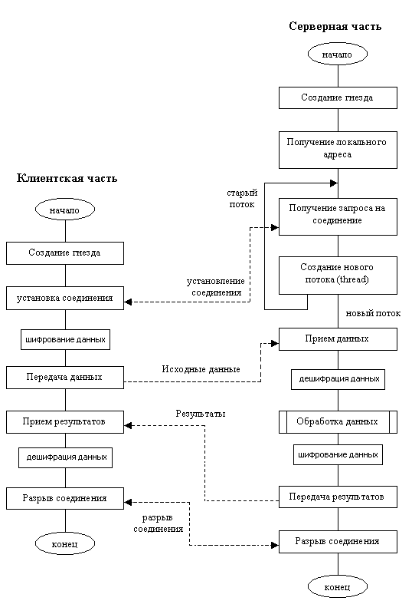
Рисунок - 1 Алгоритм работы клиент-серверных приложений
Передача и прием данных, то есть обмен с сокетом, производится всеми доступными в системе средствами обмена с файлами, например, системные вызовы read и write в UNIX и Windows, библиотечные функции fprintf, fgets и т. д. Перед осуществлением передачи данные, если это необходимо, шифруются каким-либо алгоритмом. На принимающей стороне полученные данные дешифруются, и определяется (или опровергается) их подлинность, от результата чего зависит дальнейшая работа с этим клиентом.
Разрыв соединения означает обмен специальными пакетами и может производиться при помощи системного вызова close. Функция close уничтожает сокет, делая его непригодным к использованию (любая операция с ним будет заканчиваться неудачей).
Указание: для использования сокетов в проекте на языке С++ в системе программирования Microsoft Visual Studio 2010 необходимо подключить библиотеку winsock2, добавив в заголовок исходного файла следующие директивы:
#include <winsock2.h>
#include <ws2tcpip.h>
#pragma comment(lib, "Ws2_32.lib")
Перед началом работы с сокетами необходимо инициализировать библиотеку. Это делается с помощью функции WSAStartup(). Прототип функции следующий:
int WSAStartup (WORD wVersionRequested, LPWSADATA lpWSAData ) Здесь wVersionRequested - требуемая версия WinSock. Например, для задания версии 2.0 следует указать в качестве этого параметра MAKEWORD(2, 0). lpWSAData - указатель на данные среды WinSock. Необходимо объявить переменную типа WSADATA и передать ее адрес. Если функция выполнилась успешно, возвращается 0, иначе - значение SOCKET_ERROR. Код ошибки можно получить с помощью функции WSAGetLastError().

Тема № 1.2
«Разработка программы – сервера в архитектуре взаимодействия “клиент - сервер” с использованием семейства протоколов TCP/IP»

При работе над темой изучаются принципы разработки программы-сервера в архитектуре взаимодействия “клиент-сервер” с использованием семейства протоколов TCP/IP и библиотеки WinSock.
Программа сервера должна:
- ожидать запросы от программ клиентов на соединение;
- устанавливать соединение с клиентами; принимать данные от клиентов и выполнять их обработку;
- пересылать результат обработки клиенту.
Основные сведения
Основной задачей серверной части является обработка данных. Обмен данными с клиентскими процессами есть важная составляющая часть этой задачи.
Для того чтобы процессы-клиенты могли связаться с сервером, сервер создает сокет для обмена данными. На схеме алгоритма (см. Рисунок - 1) это представлено блоком “Создание сокета”. Производится так же, как и в клиентской программе.
Следующий блок – “Получение локального адреса” – принципиально важен. Он служит для того, чтобы все запросы на соединения, приходящие на данную ЭВМ и обращающиеся к указанному порту, операционная система направляла данному процессу. Операция производится посредством системного вызова bind, в котором указывается созданный ранее сокет, IP-адрес ЭВМ (как правило, это константа 0) и идентификатор процесса, т. е. порт. После этого, в случае успеха, программа сервера вызывает функцию listen, которая говорит операционной системе о том, что процесс ожидает поступления запросов на соединение к данному сокету и что эти запросы нужно ставить в очередь указанной длины.
Получение запроса на соединение происходит тогда, когда клиентский процесс вошел в блок “Установка соединения”, т. е. вызвал функцию connect. ОС сервера при этом создает копию сокета, чтобы программа могла на первом экземпляре продолжить работу, а на другом – вести обмен с подключившимся клиентом. Следующий блок – “Создание нового потока” – подразумевает порождения новой параллельной ветки программы, которая будет вести обработку данных. В системах Windows это обычно нить (thread), создаваемая при помощи функции _beginthread, в UNIX-системах это новый процесс, создаваемый при помощи вызова fork.
Передача и прием данных, т. е. обмен с сокетом, производится всеми доступными в системе средствами обмена с файлами, например: системные вызовы read и write в UNIX и Windows, библиотечные функции fprintf, fgets и т. д. После приема данных они дешифрируются с целью, во-первых, получить открытый текст и, во-вторых, чтобы определить подлинность данных. Затем, если установлена подлинность данных и получен корректный открытый текст, производится обработка данных. Перед отправкой клиенту результатов работы данные снова шифруются.
По окончании работы с клиентом серверный процесс закрывает свою копию сокета и уничтожается.
Указание: для использования сокетов в проекте на языке С++ в системе программирования Microsoft Visual Studio 2010 необходимо подключить библиотеку winsock2, добавив в заголовок исходного файла следующие директивы:
#include <winsock2.h>
#include <ws2tcpip.h>
#pragma comment(lib, "Ws2_32.lib")

Тема № 1.3
«Использование методов криптографии для закрытия данных, передаваемых между программами клиента и сервера»

Изучаются методы обеспечения закрытия данных (шифрования) при передаче их по сети между программами клиента и сервера.
Функциональная возможность при взаимодействии в системе “клиент-сервер” должна:
- обеспечить закрытие данных при передачи их по сети;
- обеспечить корректное расшифровывание передаваемых данных.
Основные сведения
Для обеспечения закрытия данных, передаваемых между клиентом и сервером по сети, выполняется их шифрование при передаче и расшифровка при приеме.
Для шифрования используется алгоритм гаммирования. Алгоритм заключается в наложении гаммы на открытый текст (побитовое сложение открытого текста с некоторой гаммой по модулю 2), в результате чего получается зашифрованный текст, который и передается по сети.
Данный алгоритм является симметричным. Поэтому, для получения открытого текста из зашифрованного на принимающей стороне необходимо наложить путем сложения по модулю 2 на принятый шифрованный текст ту же самую гамму.
Гамма, используемая в алгоритме шифрования, получается путем преобразования открытого ключа (пароля) в соответствии с разработанным алгоритмом. Для того, чтобы клиент и сервер могли шифровать и расшифровывать полученные данные, им необходимо знать открытый ключ. Ключ должен передаваться между клиентом и сервером без использования сети, чтобы исключить возможность его перехвата и нарушения секретности передаваемой информации.

Пример:
/* CRYPT.CPP Функции шифрования */

#include <string.h>

// функция преобразования строки пароля в гамму шифра
unsigned short gamma(char *pwd)
{
char buf[20];
int i;
unsigned long flag;
static unsigned long g;
if(pwd)
{
memset(buf,0x55,20); // UUUUUUUUUUUUUUUUUUUU
memcpy(buf,pwd,strlen(pwd)); //passwordUUUUUUUUUUUU
for(i=0, g=0;i<20;i++) // свертка пароля
g += (unsigned long)(buf[i]<<(i%23));
}

for(i=5;i>0;i--) // циклический сдвиг на 5 разрядов вправо
{
flag = g & 1;
g = g>>1;
if(flag) g |= 0x80000000;
}

return g; // возвратить значение гаммы
}

// шифрует открытый текст source по паролю pwd
// и записывает шифрованный текст в dest
// *** шифрование симметричное!
int crypt(char *source, char *dest, char *pwd)
{
int i, len, numblk;
unsigned short *px, *py, g;
px = (unsigned short *)source; // указатель на открытый текст
py = (unsigned short *)dest; // указатель на буфер для шифрованного текста
g = gamma(pwd); // получить гамму шифра
len = strlen(source); // сосчитать длину открытого текста
numblk = (len+1)/4; // сосчитать число 32-разрядных блоков
for(i=0; i < numblk; i++, py++, px++) // цикл гаммирования открытого
*py = *px ^ gamma(0); // текста блоками по 32 бита

dest[numblk*4] = 0; // вставить завершающий символ 0

return numblk*4+1; // возвратить число байт в зашифрованном тексте
}

Тема № 1.4
«Комплексная отладка программ клиента и сервера»

При работе над темой изучаются методы комплексной отладки программ клиента и сервера и проверки их работоспособности.
Проверка работоспособности приложений “клиент-серверной” технологии, включает:
- проверку приложений на одной машине ЛВС;
- проверку приложений на разных машинах ЛВС.
Основные сведения
Система состоит из двух частей: серверной и клиентской. Они могут работать как на одной ЭВМ, так и на разных. Обе написаны на языке С на основе библиотеки WinSock и работают в системе Windows. Для простоты анализа они выполнены в виде консольных приложений и поэтому могут быть легко перенесены в среду UNIX. Ниже приводится схема алгоритма работы системы, на которой отражены все основные потоки информации.
Серверная часть представляет собой программу, которая в бесконечном цикле ожидает поступления от клиентов запросов на соединение, и при поступлении такого запроса она порождает поток, который обслуживает нового клиента: принимает от него данные, обрабатывает их и посылает обратно результаты. После этого он разрывает соединение и прекращает свое существование. Старый же поток продолжает “слушать” сеть и ожидать запросы на соединения. Остановка серверной программы не предусмотрена и предполагается путем принудительного уничтожения процесса.
Клиентская часть представляет собой программу, которая устанавливает соединение с сервером, передает ему свои данные и ожидает получения результатов. После приема результатов соединение разрывается.

Тема № 1.5
«Передача и прием пакетов с подтверждением через протокол UDP»

При работе над темой изучаются принципы разработки программы-сервера и программы-клиента в архитектуре взаимодействия “клиент-сервер” с использованием протокола UDP и библиотеки WinSock. В процессе изучения темы необходимо разработать программу сервера и программу клиента, которые должны устанавливать соединение между собой и обмениваться данными.
Основные сведения
Для того чтобы процессы-клиенты могли связаться с сервером, сервер создает сокет для обмена данными с помощью системного вызова socket. Данная операция также производится и в клиентской программе.
Далее выполняется операция получения локального адреса. Это нужно для того, чтобы все запросы на соединения, приходящие на данную ЭВМ и обращающиеся к указанному порту, операционная система направляла данному процессу. Операция производится посредством системного вызова bind, в котором указывается созданный ранее сокет, IP–адрес ЭВМ (как правило, это константа 0) и идентификатор процесса, т. е. порт.
Далее в цикле происходит прием данных через сокет от клиента с помощью системного вызова recvfrom. Принятая строка выводится на экран и затем отсылается обратно клиенту с помощью системного вызова sendto. Работа программы-сервера завершается в том случае, если строка начинается с символа 'x'.
Работа программы-клиента во многом схожа с работой программы-сервера. Вначале создается сокет для обмена данными и вызывается функция bind для получения локального адреса. Далее в цикле пользователь набирает строки, которые отсылаются на сервер (системный вызов sendto) и принимает данные, присланные с сервера (системный вызов recvfrom). Цикл выполняется до тех пор, пока не получена строка, начинающаяся с символа 'x'.
По окончании работы процесс-клиент и процесс-сервер закрывают свои копии сокетов (системный вызов closesocket) и уничтожаются.

Тема № 1.6
«Создание и закрытие сокета в проекте Visual C++»

Цель работы над темой - овладение навыками создания сокетов в среде Visual C++ пакета Microsoft Visual Studio 2010 для различных протоколов (IPX, SPX, TCP).
В процессе работы необходимо:
- инициализировать среду WinSock;
- создать по одному сокету для каждого протокола (IPX, SPX, TCP);
- добиться правильного выполнения функции bind();
- закрыть сокеты;
- завершить работу со средой WinSock.
Основные сведения
Сокеты представляют собой удобный способ передачи данных от одного приложения к другому по сети. Под сокетом понимается логический порт, через который сетевая станция ведет обмен данными с другими сетевыми станциями. Для идентификации сокетов используются числовые значения. На одной станции может быть создано несколько сокетов, причем некоторые из них могут использоваться для передачи, а некоторые - для приема пакетов. Последовательность действий для приема-передачи данных в сети по протоколам транспортного уровня показана на Рисунок 2 - Последовательность действий при обмене данными

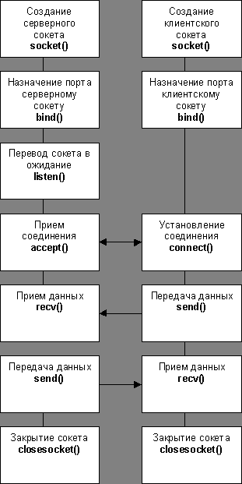
Рисунок 2 - Последовательность действий при обмене данными
При обмене данными по протоколам сетевого уровня последовательность действий несколько иная (см. Рисунок 3).

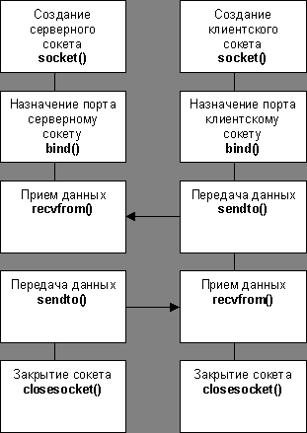
Рисунок 3 - Обмен данными по протоколам сетевого уровня

Пример:
WSADATA lpWSAData; // структура для WSAStartup
if(WSAStartup(MAKEWORD(2, 0), & lpWSAData) != 0) {
// не удалось инициализировать библиотеку WinSock
cout<<"WSAstartup(...) error"<<WSAGetLastError()<<endl;
}
Для создания сокетов в Visual C++ используется функция socket().
Прототип этой функции следующий:
SOCKET socket (int af,int type,int proto);
Параметры этой функции следующие:
Af - семейство адресов. Наиболее часто используемые семейства:
AF_INET - протоколы Интернет (TCP/IP, UDP)
AF_IPX - протоколы Novell Netware (IPX/SPX)
Примечание: для работы с протоколами IPX/SPX необходимо включить заголовочный файл <wsipx.h>
Type - тип сокета
Обычно используются значения:
SOCK_STREAM - для передачи потока данных, используется в протоколах SPX и TCP. SOCK_DGRAM - для передачи дэйтограмм, используется в протоколах IP, UDP, IPX. SOCK_SEQPACKET - для передачи последовательных пакетов данных. Используется протоколом SPX. Отличается от SOCK_STREAM тем, что ожидается установка специального бита окончания передачи сообщения. Proto - протокол передачи данных.
Часто используемые протоколы следующие:
IPPROTO_IP - протокол IP;
IPPROTO_TCP - протокол TCP;
IPPROTO_UDP - протокол UDP;
NSPROTO_IPX - протоколIPX;
NSPROTO_SPX - протокол SPX;
NSPROTO_SPXII - протокол SPXII;
Создание сокета заключается в вызове функции socket() с нужными параметрами. Если сокет успешно создан, то возвращается его идентификатор (хэндл), в противном случае возвращается значение INVALID_SOCKET. Значение кода ошибки получается функцией WSAGetLastError().
Пример:
SOCKET s_tcp, s_ipx, s_spx; // сокеты для трех протоколов
s_tcp = socket(AF_INET, SOCK_STREAM, IPPROTO_TCP);
// создать сокет TCP
if(s == INVALID_SOCKET) {
cout<<"socket(...) for TCP error"
<<WSAGetLastError()<<endl;
}
s_ipx = socket(AF_IPX, SOCK_DGRAM, NSPROTO_IPX);
// создать сокет IPX
if(s == INVALID_SOCKET) {
cout<<"socket(...) for IPX error"
<<WSAGetLastError()<<endl;
}
s_spx = socket(AF_IPX, SOCK_STREAM, NSPROTO_SPX);
// создать сокет TCP
if(s == INVALID_SOCKET) {
cout<<"socket(...) for SPX error"
<<WSAGetLastError()<<endl;
}
После создания сокета необходимо настроить его на определенный порт (для TCP/IP) или номер сокета (для IPX/SPX). Для этого используется функция bind(). Прототип функции следующий:
int bind (SOCKET s,const struct sockaddr FAR* name,int namelen);
Параметры этой функции:
S - хэндл сокета.
Name - указатель на структуру типа SOCKADDR
Namelen - длина структуры SOCKADDR
Структура SOCKADDR предназначена для описания сетевого адреса в различных протоколах.
struct sockaddr {
u_short sa_family;
char sa_data[14]; };
sa_family - семейство адресов (то же, что при создании сокета)
sa_data - данные адреса.
В чистом виде эта структура почти никогда не используется. Для работы с конкретными протоколами используются похожие структуры:
Для IP-адресов:
struct sockaddr_in {
short sin_family;
u_short sin_port;
struct in_addr sin_addr;
char sin_zero[8];
};
В этой структуре
sin_family - AF_INET;
sin_port - используемый порт (байты располагаются в обратном порядке. Необходимо использовать функцию htol()).
sin_addr - IP адрес, его структура следующая:
struct in_addr {
union {
struct { u_char s_b1,s_b2,s_b3,s_b4; } S_un_b;
struct { u_short s_w1,s_w2; } S_un_w;
u_long S_addr;
} S_un;
}
Таким образом, можно заполнять IP адрес как 32 разрядным числом, так и двумя 16 разрядными числами или 4 байтами. sin_zero - нули, нужны для дополнения структуры до размера SOCKADDR.
Для IPX - адресов:
struct sockaddr_ipx
{
short sa_family;
char sa_netnum[4];
char sa_nodenum[6];
unsigned short sa_socket;
}
sa_family - AF_IPX
sa_netnum - номер сети
sa_nodenum - номер узла
sa_socket - номер сокета
При использовании функции bind() для создания серверного сокета в передаваемой структуре адреса должно быть заполнено поле sa_family, а остальные поля должны содержать все нули, кроме номера порта (для TCP) или номера сокета (для IPX и SPX). При создании клиентского сокета номер порта или номер сокета также должны быть равны 0. Если функция выполнилась успешно, возвращается 0, иначе - SOCKET_ERROR.
Пример:
sockaddr_in sa; // структура данных серверного сокета TCP
unsigned short port = 2000; // порт сервера
sa.sin_family = AF_INET; // заполнение структуры адреса
sa.sin_port = htons(port);
sa.sin_addr.s_addr = htonl(INADDR_ANY);
// получение локального адреса
if (bind(s_tcp,(sockaddr*)&sa,sizeof(sa))==SOCKET_ERROR) {
// не удалось
cout<<endl<<"bind(...) for TCP error"
<<WSAGetLastError()<<endl;
closesocket(s_tcp);
}
sockaddr_ipx sa; // структура адреса серверного сокета IPX
unsigned short socketnum = 2000; // Номер сокета
memset(&sa, 0, sizeof(sa)); // Обнуление структуры адреса
sa.sa_family = AF_IPX; // заполнение структуры адреса
sa.sa_socket = socketnum;
// получение локального адреса
if (bind(s_ipx,(sockaddr*)&sa,sizeof(sa))==SOCKET_ERROR) {
// не удалось
cout<<endl<<"bind(...) for IPX error"
<<WSAGetLastError()<<endl;
closesocket(s_ipx);
}
sockaddr_ipx sa; // структура адреса серверного сокета SPX
unsigned short socketnum = 2000; // Номер сокета
memset(&sa, 0, sizeof(sa)); // Обнуление структуры адреса
sa.sa_family = AF_IPX; // заполнение структуры адреса
sa.sa_socket = socketnum;
// получение локального адреса
if (bind(s_spx,(sockaddr*)&sa,sizeof(sa))==SOCKET_ERROR) {
// не удалось
cout<<endl<<"bind(...) for SPX error"
<<WSAGetLastError()<<endl;
closesocket(s_spx);
}
Закрытие сокета выполняется функцией closesocket().
Прототип функции следующий:
int closesocket (
SOCKET s
);
В качестве параметра передается хэндл сокета. Если закрытие произошло успешно, то возвращается 0. В противном случае возвращается значение SOCKET_ERROR. Код ошибки получается функцией WSAGetLastError().
Пример:
if(closesocket(s_tcp)==SOCKET_ERROR) {
cout<<endl<<"closesocket(...) for TCP error"
<<WSAGetLastError()<<endl;
WSACleanup();
return 0;
}
Перед завершением работы необходимо закончить использование DLL WinSock. Это делается с помощью функции WSACleanup(). Функция не требует параметров. Если функция выполнилась успешно, возвращается 0, иначе - значение SOCKET_ERROR. Код ошибки можно получить с помощью функции WSAGetLastError().

Пример:
if(WSACleanup() == SOCKET_ERROR) {
cout<<endl<<"WSACleanup() error"
<<WSAGetLastError()<<endl;
}

Тема № 1.7
«Установление соединения для сокета, созданного в проекте Visual C++»

В процессе изучения темы необходимо научиться устанавливать соединения для сокетов, работающих по протоколам транспортного уровня (TCP и SPX). При установлении соединения следует:
- создать сокет для протокола TCP, перевести его в "слушающее" состояние;
- вызвать для этого сокета функцию accept().
- в другом приложении создать сокет на порте 0.
- установить соединение со "слушающим" сокетом;
- получить на обоих концах соединения данные о противоположной стороне;
- закрыть сокеты;
- выполнить пункты 1 - 6 для протокола SPX.
Основные сведения
Соединения устанавливаются только для протоколов транспортного уровня, таких как TCP или SPX. Для протоколов сетевого уровня соединение установить невозможно. Установление соединения в Visual C++ производится двумя типами сокетов, один из которых является серверным, а другой - клиентским.
Серверный сокет создается с указанием конкретного порта (для TCP) или номера сокета (для SPX). Далее для него вызывается функция listen(). Эта функция имеет следующий прототип:
int listen (SOCKET s, int backlog );
Здесь s - созданный сокет, backlog - количество одновременно обрабатываемых соединений. При использовании блокирующих функций, таких как accept, send и recv, значение этого параметра разумно установить равным 1.
Если функция выполнилась успешно, возвращается 0, иначе - значение SOCKET_ERROR. Код ошибки можно получить с помощью функции WSAGetLastError().Данная функция переводит сокет в "слушающее" состояние. После ее вызова будут обрабатываться все устанавливаемые извне соединения. Сама функция является неблокирующей, то есть завершается сразу после вызова.
Пример:
// Объявления переменных обычные
if (listen(s_tcp,5)==SOCKET_ERROR) {
// не удалось перевести сокет в состояние ожидания
cout<<endl<<"listen(...) for TCP error"
<<WSAGetLastError()<<endl;
closesocket(s_tcp);
}
Для приема соединения на серверной стороне должна вызываться функция accept(). Ее прототип следующий:
SOCKET accept (SOCKET s, struct sockaddr FAR* addr, int FAR* addrlen ). Здесь s - "слушающий" сокет, addr - указатель на структуру типа SOCKADDR, в которую запишется адрес вызывающего компьютера, addrlen - указатель на длину этой структуры. Функция возвращает идентификатор нового сокета, который следует использовать в качестве параметра функций обработки данных. В случае ошибки возвращается значение INVALID_SOCKET.
Функция accept является блокирующей, то есть выполнение программы (или потока, в котором вызвана функция) прекращается до поступления запроса на соединение извне. При поступлении такого запроса соединение устанавливается и выполнение программы продолжается.
Пример:
SOCKET sw; // сокет, на который принимаются соединения
sockaddr_in sa; // структура IP адреса
int a; // для служебных целей
a = sizeof(sockaddr_in);
sw = accept(s_tcp, (sockaddr*)&sa, &a);
// принять соединение
if(sw == INVALID_SOCKET) {
cout<<endl<<"accept(...) for TCP error"
<<WSAGetLastError()<<endl;
closesocket(s_tcp);
}
Клиентский сокет создается с указанием в качестве номера порта или номера сокета значения 0. В противном случае возможно появление неожиданных ошибок. Для установления соединения с сервером используется функция connect(). Прототип этой функции:
int connect (SOCKET s, const struct sockaddr FAR* name, int namelen ). Здесь s - идентификатор созданного сокета, name - указатель на структуру типа SOCKADDR, задающую адрес компьютера, с которым устанавливается соединение. namelen - длина этой структуры.
В структуре адреса необходимо указать все данные сервера, включая номер порта или номер сокета.
Если функция выполнилась успешно, возвращается 0, иначе - значение SOCKET_ERROR. Код ошибки можно получить с помощью функции WSAGetLastError().Функция является полублокирующей, то есть завершается либо при установлении соединения, либо когда ОС посчитает, что это невозможно.
Пример:
// Подключение к локальному компьютеру
unsigned short port = 2000; // порт сервера
sockaddr_in sa; // структура IP адреса
sa.sin_family = AF_INET; // заполнить структуру адреса TCP
sa.sin_port = htons(port);
sa.sin_addr.s_addr = inet_addr("127.0.0.1");
if(connect(s_tcp, (sockaddr*)&sa, sizeof(sa)) == SOCKET_ERROR) {
// не удалось установить соединение
cout<<"connect(...) for TCP error"
<<WSAGetLastError()<<endl;
closesocket(s_tcp);
}
Как видно из примера, для удобного заполнения структуры IP адреса используется функция inet_addr(). В качестве параметра этой функции передается строка с IP или URL адресом в стандартной нотации (например, "127.0.0.1" или "microsoft.com"). Функция возвращает 32 разрядное число, соответствующее этому адресу. В случае ошибки функция возвращает значение INADDR_NONE.
После установления соединения данные о подсоединенном компьютере можно получить с использованием функции getpeername(). Прототип этой функции:
int getpeername (SOCKET s, struct sockaddr FAR* name, int FAR* namelen )
Здесь s - идентификатор локального сокета (для клиентской стороны это идентификатор, возвращенный функцией accept()).
name - указатель на структуру sockaddr, в которую будет записан адрес подсоединенного компьютера.
namelen - указатель переменной, куда запишется реальная длина этой структуры.
Если функция выполнилась успешно, возвращается 0, иначе - значение SOCKET_ERROR. Код ошибки можно получить с помощью функции WSAGetLastError().
Пример:
sockaddr_in sa; // структура IP адреса
if(getpeername(s_tcp, (sockaddr*)&sa, sizeof(sa)) == SOCKET_ERROR) {
// не удалось получить информацию
cout<<"getpeername(...) for TCP error"
<<WSAGetLastError()<<endl;
}

Тема № 1.8
«Передача данных для сокета, созданного в проекте Visual C++»

При изучении темы необходимо научиться передавать данные по протоколам сетевого и транспортного уровней с использованием сокетов. Для реализации процесса передачи данных следует:
- создать "слушающий" сокет для протокола TCP;
- в другом приложении создать сокет для TCP с нулевым портом;
- установить соединение;
- передать некоторые данные, убедиться в из приеме на противоположной стороне;
- закрыть сокеты;
- повторить пункты 1-5 для протокола SPX.
- создать сокет с ненулевым портом для протокола IPX.
- в другом приложении создать сокет для IPX с нулевым портом;
- передать данные, убедиться в их приеме;
- закрыть сокеты.
Основные сведения
Передача для сокетов с установлением соединения и без установления соединения выполняется разными функциями.
Для сокетов с установлением соединения (для протоколов TCP и SPX) используются функции send и recv.
Для передачи данных по установленному соединению используется функция send. Прототип этой функции следующий:
int send (SOCKET s, const char FAR * buf, int len, int flags )
Здесь s - идентификатор локального сокета (для серверной стороны это идентификатор возвращенный функцией accept()).
buf - указатель на буфер данных для отправки;
len - длина буфер даных;
flags - флаги передачи. Для простой передачи в качестве этого параметра следует указать 0.
Функция возвращает количество реально переданных байт. В случае ошибки возвращается значение SOCKET_ERROR. Код ошибки получается с помощью функции WSAGetLastError(). Следует отметить, что успешное завершение этой функции не означает, что данные были получены противоположной стороной. Для подтверждения приема следует использовать механизм квитирования.
Пример:
// Объявление переменных соответствует предыдущим программам.
char strtosend[]="Пакет от клиента";
if(send(s_tcp, strtosend, strlen(strtosend), 0)== SOCKET_ERROR) {
// не удалось отправить данные
cout<<"send(...) for TCP error!"
<<WSAGetLastError()<<endl;
closesocket(s_tcp);
}
Для приема данных по установленному соединению используется функция recv(). Прототип функции следующий:
int recv (SOCKET s, char FAR* buf, int len, int flags )
Здесь s - идентификатор сокета (для серверной стороны это идентификатор возвращенный функцией accept()).
buf - указатель на буфер, куда запишутся данные; len - длина буфера;
flags - флаги приема. Обычно имеют значение 0.
Функция возвращает количество реально принятых байт. В случае ошибки возвращает SOCKET_ERROR. Код ошибки получается с помощью функции WSAGetLastError().
Пример:
int len; // длина полученного пакета
char buf[100]; // буфер для данных
len = recv(s_tcp, buf, 99, 0); // прием данных от клиента
if(len == SOCKET_ERROR) {
// ошибка приема
cout<<"recv(...) for TCP error"
<<WSAGetLastError()<<endl;
len=0;
}
buf[len] = 0;
Для протоколов, работающих без установления соединения, таких как IPX, используются другие функции: sendto и recvfrom. Их использование ничем не отличается от функций send и recv, за исключением того, что используются дополнительные параметры, определяющие адрес.
Прототип функции sendto():
int sendto (SOCKET s,
const char FAR * buf,
int len,
int flags,
const struct sockaddr FAR * to,
int tolen )
Параметры здесь имеют тот же смысл, что и в функции send, но добавлены еще два:
to - адрес, по которому отправляется сообщение;
tolen - длина адреса.
Пример:
sockaddr_ipx sa; // структура адреса серверного сокета SPX
unsigned short socketnum = 2000; // Номер сокета
char strtosend[]="Пакет от клиента";
memset(&sa, 0, sizeof(sa)); // Обнуление структуры адреса
sa.sa_family = AF_IPX; // заполнение структуры адреса
sa.sa_socket = socketnum;
// Номер сети и номер узла равны 0
if(send(s_ipx,strtosend,strlen(strtosend),0,(sockaddr*)&sa,sizeof(sa))== SOCKET_ERROR) {// не удалось отправить данные
cout<<"send(...) for IPX error!"
<<WSAGetLastError()<<endl;}
Прототип функции recvfrom следующий:
int recvfrom (SOCKET s,
char FAR* buf,
int len,
int flags,
struct sockaddr FAR* from,
int FAR* fromlen )
Параметры здесь имеют тот же смысл, что и в функции recv, но добавлены еще два:
from - адрес, откуда пришло сообщение;
fromlen - указатель на переменную, куда будет записана длина адреса.
Функции recv и recvfrom являются блокирующими.
Пример:
int len; // длина полученного пакета
char buf[100]; // буфер для данных
sockaddr_ipx sa; // структура адреса серверного сокета SPX
len = recv(s_tcp,buf,99,0, // флаги
(sockaddr*)&sa,sizeof(sa)); // прием данных от клиента
if(len == SOCKET_ERROR) {// ошибка приема
cout<<"recv(...) for TCP error"<<WSAGetLastError()<<endl;len=0;}
buf[len] = 0;

Тема № 1.9
«Использование библиотеки MFC для работы с сокетами»

В процессе работой над темой необходимо использовать для работы с сокетами библиотеку классов MFC. Далее необходимо выполнить все пункты предыдущей темы, но используя классы библиотеки MFC. Для протокола TCP установить соединение с использованием функции Connect, передавая в качестве параметра имя хоста.
Основные сведения
В библиотеке MFC для работы с сокетами существуют два специальных класса: CAsyncSocket и CSocket, причем второй унаследован от первого. CAsyncSocket содержит основные функции для работы с сокетами, однако он не поддерживает блокирующие функции. Для работы с блокирующими функциями используется класс CSocket.
Перед началом работы необходимо подключить DLL WinSock с помощью функции WSAStartup(). Если при создании проекта был установлен флажок для использования Windows Sockets, то инициализация и подключение DLL производятся автоматически. Для работы необходимо либо создать производный класс от CSocket и использовать объекты этого класса, либо использовать объекты класса CSocket. В первом случае возможно отслеживание возникающих событий с использованием асинхронных функций.
Создание сокета может производится с помощью функций - членов класса Create и Socket. Функция Create используется для создания TCP сокетов.
Прототип функции: BOOL Create( UINT nSocketPort = 0,
int nSocketType = SOCK_STREAM,
LPCTSTR lpszSocketAddress = NULL )
Пример:
// 1. Пример создания серверного сокета для TCP
CSocket Server; // Сокет
UINT Port=2000; // Порт сервера
if (!Server.Create(Port)) {
// не удалось создать сокет
MessageBox("Ошибка при создании сокета");
}
// 2. Пример создания клиентского сокета для TCP
CSocket Client; // Сокет
if (!Client.Create()) {
// не удалось создать сокет
MessageBox("Ошибка при создании сокета");
}
Для создания серверного сокета нужно указать порт, для создания клиентского сокета можно вызвать функцию без параметров. Функция возвращает TRUE в случае успеха, иначе - FALSE. Код ошибки получается с помощью функции GetLastError(). При создании сокета с помощью функции Create вызывать функцию Bind не требуется. Более универсальный способ, позволяющий создавать сокеты для любого протокола - с помощью функции - члена класса Socket. Прототип этой функции:
BOOL Socket(int nSocketType,
long lEvent,
int nProtocolType,
int nAddressFormat)
Здесь nSocketType - тип сокета (SOCK_STREAM, SOCK_DGRAM...);
lEvent - отслеживаемые события. Должно быть равно (FD_READ | FD_WRITE | FD_OOB | FD_ACCEPT | FD_CONNECT | FD_CLOSE)
nProtocolType - используемый протокол (см. тему №1.1)
nAddressFormat - семейство адресов (см. тему №1.1)
Функция возвращает TRUE в случае успеха, иначе - FALSE. Код ошибки получается с помощью функции GetLastError().
Пример:
// Создание IPX сокета
CSocket Server; // Сокет
long lEvent=FD_READ | FD_WRITE | FD_OOB | FD_ACCEPT | FD_CONNECT | FD_CLOSE; // Отслеживаемые события
if (!Server.Socket( SOCK_DGRAM,lEvent,NSPROTO_IPX,AF_IPX)) {
// не удалось создать сокет
MessageBox("Ошибка при создании сокета");
}
После вызова функции Socket требуется вызвать функцию - член класса Bind(). Основные члены класса имеют имена, схожие с именами обычных функций для работы с сокетами, они также имеют сходные прототипы. Отличие в том, что не используется первый параметр - идентификатор сокета. Ниже перечислены такие функции:
Bind
Listen
Accept
GetPeerName
Connect
Send
Receive
SentTo
ReceiveFrom
Пример 1:
// Прием данных от клиента по протоколу SPX
CSocket Server, Work; // Два сокета (основной и рабочий)
UINT SockNum=2000;
long lEvent=FD_READ | FD_WRITE | FD_OOB | FD_ACCEPT | FD_CONNECT | FD_CLOSE; // Отслеживаемые события
sockaddr_ipx Addr; // Структура адреса IPX
char Buf[100]; // Буфер принимаемых данных
// Создание сокета
if (!Server.Socket( SOCK_STREAM,lEvent,NSPROTO_SPX,AF_IPX)) {
// не удалось создать сокет
MessageBox("Ошибка при создании сокета");}
// Подсоединение сокета
memset(Addr, 0, sizeof(Addr)); // Обнуление структуры адреса
sa.sa_family = AF_IPX; // заполнение структуры адреса
sa.sa_socket = SockNum;
if (!Server.Bind( (sockaddr*)&Addr,sizeof(Addr))) {
// не удалось подключить сокет
MessageBox("Ошибка при подключении сокета");
}
// Перевод в ожидающее состояние
if (!Server.Listen(1)) {
// не удалось подключить сокет
MessageBox("Ошибка при переводе сокета в ожидание");
}
// Прием соединения
if (!Server.Accept(Work)) {
// не удалось соединиться
MessageBox("Ошибка при соединении");
}
// Прием данных
if (Work.Receive(Buf, sizeof(Buf)-1)<=0) {
// не удалось принять данные
MessageBox("Ошибка при принятии данных");
}
// Вывод данных
MessageBox(Buf, "Приняты данные!");
//Закрытие сокетов
Work.Close();
Server.Close();

Пример 2:
// Передача данных на сервер по протоколу SPX
CSocket Client; // Сокет клиента
UINT SockNum=2000;
char ServNetnum[4]={12,34,0,62}; // Номер сети сервера
char ServNodenum[6]={0,0,0,0,34,21}; // Номер узла сервера
long lEvent=FD_READ | FD_WRITE | FD_OOB | FD_ACCEPT | FD_CONNECT | FD_CLOSE; // Отслеживаемые события
sockaddr_ipx Addr, // Структура адреса IPX
ServAddr; // Адрес сервера
char Buf[]="Сообщение от клиента"; // Сообщение
// Создание сокета
if (!Client.Socket( SOCK_STREAM,lEvent,NSPROTO_SPX,AF_IPX)) {
// не удалось создать сокет
MessageBox("Ошибка при создании сокета");
}
// Подсоединение сокета
memset(Addr, 0, sizeof(Addr)); // Обнуление структуры адреса
sa.sa_family = AF_IPX; // заполнение структуры адреса
if (!Client.Bind( (sockaddr*)&Addr,sizeof(Addr))) {
// не удалось подключить сокет
MessageBox("Ошибка при подключении сокета");
}
// Соединение с сервером
memset(ServAddr, 0, sizeof(ServAddr)); // Обнуление структуры адреса сервера
sa.sa_family = AF_IPX; // заполнение структуры адреса
for (int i=0; i<6; i++) {
ServAddr.sa_netnum[i]=ServNetnum[i];
}
for (int i=0; i<4; i++) {
ServAddr.sa_nodenum[i]=ServNodenum[i];
}
ServAddr.sa_socket=SockNum;
if (!Client.Connect( (sockaddr*)&ServAddr,sizeof(ServAddr))) {
// не удалось соединиться
MessageBox("Ошибка при соединении");
}
// Передача данных
if (Client.Send(Buf, sizeof(Buf))<=0) {
// не удалось отправить данные
MessageBox("Ошибка при отправке данных");
}
//Закрытие сокетов
Work.Close();
Server.Close();
Функция Connect имеет, кроме того, еще одно представление, используемое для TCP сокетов:
BOOL Connect( LPCTSTR lpszHostAddress, UINT nHostPort ).
Здесь lpszHostAddress – строка, представляющая Интернет-адрес. Допустимые адреса могут быть, например, такими: "123.45.67.89", "www.microsoft.com";
nHostPort - номер порта TCP.
Аналогичные представления имеют функции SendTo, ReceiveFrom, хотя эти функции не рекомендуется использовать при работе по TCP.
Закрытие сокета производится автоматически при удалении объекта.

Тема № 1.10
«Использование асинхронных функций класса CSocket»

При изучении темы необходимо научиться использовать асинхронные функции для приема и обработки данных в системах "клиент-сервер", а затем создать простую систему "клиент-сервер", используя классы библиотеки MFC. Для обработки данных на серверной стороне использовать асинхронные функции, а также обеспечить поддержку протоколов TCP, IPX и SPX.
Основные сведения
Асинхронные функции позволяют решить на серверной части проблему блокирующих функций. Проблема состоит в следующем: для успешного управления приложением блокирующие функции должны быть в другом потоке по отношению к главному окну. Но тогда уничтожение сокета производится вместе с уничтожением потока, при этом сокет нормально не закрывается. Удаление сокета вне потока, в котором он был создан, приводит к недопустимой операции.
Проблема решается с использованием асинхронных функций. Это функции, которые вызываются автоматически при возникновении определенных событий. Для работы серверной части наиболее полезны события прихода заявки на подключение для протоколов TCP и SPX, а также событие прихода пакета по протоколу IPX. За эти события отвечают функции - члены класса CSocket OnAccept и OnReceive соответственно.
Для работы с этими функциями необходимо создать класс - наследник от класса CSocket. В этом классе следует переписать функции OnAccept и OnReceive в соответствии со следующими прототипами:
void OnAccept( int nErrorCode );
void OnReceive( int nErrorCode ).
Внутри функции OnAccept должна вызваться функция Accept, а затем могут использоваться функции Send и Receive.
Внутри функции OnReceive должна вызываться функция ReceiveFrom, далее могут выполняться другие функции.
Таким образом, достаточно создать сокет описанным в предыдущей теме способом и перевести его в "слушающее" состояние функцией Listen. Далее при возникновении запросов от клиента они будут обрабатываться практически независимо от основной программы.

Тема № 1.11
«Сокеты TCP/IP в системе UNIX.»

В процессе изучения темы необходимо получить навыки работы с сокетами UNIX. Далее требуется создать простую систему "клиент-сервер", используя сокеты TCP/IP в системе UNIX.

Основные сведения
В качестве примера использования сокетов Unix рассмотрим программу "клавиатурное эхо". Сервер возвращает данные, которые были набраны на клавиатуре клиента.
Эта программа открывает поточный сокет TCP, привязывает сокет, устанавливает очередь на прослушивание и принимает любые запросы на соединение, поступающие на сокет. После установления сеанса связи дочерний процесс оперирует с вводом/выводом сокета. Эта программа сервера представляет модель параллельного сервера (concurent server), в которой родительский процесс слушает запросы на соединение с помощью accept(), затем использует вилку (fork()) для порождения дочернего процесса обработки задач передачи соединения. В этом примере дочерний процесс отражает все данные, принятые на сокете, обратно, клиенту. Данная программа клиента может быть скомпилирована с помощью клиентских библиотек TCP/IP PATHWORKS Version 2.0. Стек TCP, использованный с ней, является стеком фирмы 3Com, хотя нет жёсткой привязки к данной версии продукта.
Данное клиентское приложение весьма простое. Оно открывает сокет, затем соединяет его с адресом сервера. Когда соединение установлено, клиент набирает строку на клавиатуре и посылает эти данные на сервер.
Затем клиент использует вызов ioctl() для определения входящих на гнездо данных и использует recv() для их захватывания. Как и в программе сервера, операторы printf() помещаются в стратегические места работы программы, что облегчает отладку и использования приложения.
Функция inet_addr() преобразует межсетевой номер в виде последовательности знаков в 32-х битный межсетевой номер, который должен быть послан вместе с пакетом. Эта функция межсетевой поддержки сокета имеется также в комплекте средств разработчика программного обеспечения сокетов, версия V5 фирмы DEC. Это стандартная функция поддержки UNIX.
Функция htons() превращает 16-ти битовый номер порта из хостового байтового порядка в сетевой байтовый порядок. Протокол TCP требует, чтобы его номера портов передавались как Big Endian; в компьютерах Intel эта работа выполняется оператором htons(). Этот номер помещается в структуру адресов гнёзд в виде короткого (16 бит) целого числа без знака в сетевом байтовом порядке. Затем клиент открывает поточное гнездо ТСР и осуществляет соединение со следующей кодовой структурой:

if(connect(sockfd,&serv_addr,sizeof(serv_addr))<0)
{
printf(“client:cannot connect to TCP server”);
return;
}
Отметим, что оператор адреса подаётся на переменную serv_addr. Этот адрес указывает на межсетевую структуру адресов сокетов sock_addr_in. Функция sizeof(serv_addr) определяет длину структуры имени получателя или структуру sockaddr_in.
Входной код программы с клавиатуры клиента является прямым. Он вызывает свою собственную функцию getline(), которая использует стандартную функцию getchar(). Информация помещается во входной буфер.
Затем используется оператор send() для отсылки данных на сервер с использованием файлового дескриптора сокета, полученного вызовом socket(). Оператор send() требует адреса буфера, его длину, включая пустой символ, и параметр flags.
В этом случае используется флаг MSG_PUSH, который немедленно сбрасывает буфер. Для того, чтобы получить данные, «отражённые» от сервера в режиме «эхо», клиент вводит программу приёма с помощью recv(). Однако сначала он использует вызов ioctl() для определения количества байтов, которые ждут приёма. Этот вызов осуществляется с помощью параметра запроса FIONREAD, для которого argp содержит адрес, который заполняется величиной количества байтов (коротким целым числом), ожидающих приёма на сокете.
Если этот вызов не происходит, сокет закрывается, и управление возвращается из main(). В противном случае данные сокета считываются с помощью recv() и печатаются с помощью printf().
Пример:
Client.c
/* * Example of a client using TCP/IP protocol stream sockets
* Include files have been given complete paths to show where
* default directories are upon installation of the PC software. */
/* Version 1.1 includes... */
#include <\tcpip\tools\include\sockdefs.h>
#include <\tcpip\tools\include\sock_err.h>
#include <\tcpip\tools\include\netdb.h>
#include <stdio.h>
#include <errno.h>
#include <\tcpip\tools\include\sys\socket.h>
#include <\tcpip\tools\include\netinet\in.h>
#include <varargs.h>
/* Version 2.0 includes ... Same filenames; sockets subdirectory takes place
of tools subdirectory on install floppies
*
*#include <\tcpip\sockets\include\sockdefs.h>
*#include <\tcpip\sockets\include\sock_err.h>
*#include <\tcpip\sockets\include\netdb.h>
*#include <stdio.h>
*#include <errno.h>
*#include <\tcpip\sockets\include\sys\socket.h>
*#include <\tcpip\sockets\include\netinet\in.h>
*#include <varargs.h>
*/ /*
* Server's address and port number are hardcoded into program,
* since this program only attempts to demonstrate
* socket-to-socket communications. The server program chose
* arbitrary port number 6000, since this is not reserved under
* ULTRIX...
*/
#define SERV_TCP_PORT 6000
#define SERV_HOST_ADDR "16.72.32.196"
char *pname;
main()
{
char buf[128],c;
int sockfd;
long retcode;
long far *argp;
struct sockaddr_in serv_addr;
struct sockaddr *from;
/*
* Fill in the 'serv_addr' structure with the address
* and port number (hardcoded) of the
* server with which we want to "talk" ...
*/
serv_addr.sin_family = AF_INET;
serv_addr.sin_addr.s_addr = inet_addr(SERV_HOST_ADDR);
serv_addr.sin_port = htons(SERV_TCP_PORT);
/* Open a TCP stream socket ...This call on the PC
* is the same as a Unix BSD call; with this version of
* the 3COM 3+Open software, we are limited to SOCK_STREAM
* and SOCK_DGRAM for the second argument ...
*/
if ((sockfd = socket(AF_INET,SOCK_STREAM,0)) < 0)
{
printf("client: cannot open TCP stream socket");
return;
}
if(connect(sockfd,&serv_addr,sizeof(serv_addr))<0)
{
printf("client: cannot connect to TCP server");
return;
}
/* Server needs a newline character attached to end of
* buffer received; thus, '\n' is placed in buf[len]
* MSG_PUSH parameter on send() call pushes data out
* immediately ... */
printf("Starting the Client- type a message to send or 'q' to quit:\n ");
for (;;)
{
int len;
int bytesrec;
printf("Client> ");
gets(buf);
if (buf[0] == 'q') return;
len = strlen(buf);
printf("[%d](%s)\n",len,buf);
buf[len]='\n';
buf[len+1]='\000';
if(send(sockfd, buf, len+1, MSG_PUSH) != (len+1))
{
printf("write socket error(%d)\n",errno);
close_socket(sockfd);
return;
}
printf("Press any key to read...(q to quit)\n");
c=getch();
if ('q'==tolower(c))
{ close_socket(sockfd);
return;
}
len = 128;
argp = & retcode;
if(ioctl(sockfd,FIONREAD,argp))
{ printf(" ioctl failed(%d)\n",errno);
close_socket(sockfd);
return;
}
printf("ioctl says %ld bytes waiting\n",*argp);
if((bytesrec = recv(sockfd, buf, len, 0 )) < 0)
{ printf("read socket error %d\n",errno);
close_socket(sockfd);
return;
}
printf("recv'd: (%s)\n",buf);
}
}

Server.c
/* FUNCTION to read a stream socket one line at a time, and write each line
* back to the sender.
*/
#define MAXLINE 512
str_echo(sockfd)
int sockfd;
{ int n;
char line[MAXLINE];
for ( ; ; ) {
n = readline(sockfd, line, MAXLINE);
if (n == 0)
return;
else if (n < 0)
printf("str_echo: readline error\n");
if (writen(sockfd, line, n) != n)
printf("str_echo: writen error\n");
}
}
/* FUNCTION: Read a line from a file descriptor. Read the line
* one byte at a time,
* looking for the newline. We store the newline in the buffer,
* then follow it with a null.
* We return the number of characters up to, but not including,
* the null..
*/
int
readline(fd, ptr, maxlen)
register int fd;
/*'register' means value is stored in CPU register*/
register char *ptr;
register int maxlen;
{ int n, rc;
char c;
printf("Enter Readline\n");
for (n = 1; n < maxlen; n++) {
if ( (rc = read(fd, &c, 1)) == 1) {
printf("rec:%d: %c\n", c, c);
/* print decimal value,
* then the character */
*ptr++ = c;
if (c == '\n')
break;
/* leave loop now; end-of-line */
} else if (rc == 0) {
if (n == 1)
{ printf("EOF, no data read\n");
return(0); /* EOF, no data read */
}
else
break; /* EOF, some data was read */
} else
return(-1); /* error */
}
*ptr = 0;
printf("returning from readline(%d)\n",n);
return(n);
}
/* FUNCTION: Write 'n' bytes to a (network 'file') descriptor.
* Use in place of the ULTRIX write() call when the
* descriptor is a stream socket.
*/
int
writen(fd, ptr, nbytes)
register int fd;
register char *ptr;
register int nbytes;
{
int nleft, nwritten;
printf("writen: (%d) [%s]\n",nbytes,ptr);
nleft = nbytes;
while (nleft > 0) {
nwritten = write(fd, ptr, nleft);
if (nwritten <= 0)
{
printf(" Error (%d)\n",nwritten);
return(nwritten); /* error */
}
nleft -= nwritten;
ptr += nwritten;
}
printf("string written returning(%d)\n",nbytes-nleft);
return(nbytes - nleft);
}

/* Definitions for TCP server programs. */
#include <stdio.h>
#include <sys/types.h>
#include <sys/socket.h>
#include <netinet/in.h>
#include <arpa/inet.h>
#include <varargs.h>
#include <syslog.h>
#define SERV_TCP_PORT 6000 /* port number, hardcoded */
#define SERV_HOST_ADDR "16.72.32.196"
/* server address hardcoded*/
char *pname;
/* Example of a server using TCP protocol, with socket programming... */
/* #include </usr/include/arpa/inet.h> */
main(argc,argv)
int argc;
char *argv[];
{ int sockfd,newsockfd,clilen,childpid;
struct sockaddr_in cli_addr,serv_addr;
pname = argv[0];
printf("Enter Server Program\n");
/* Open a TCP socket (an Internet stream socket)*/
if ((sockfd = socket(AF_INET, SOCK_STREAM, 0)) < 0)
{
printf("server: cannot open stream socket\n");
return(-1);
}
/* Bind our local address so that the client can send to us...*/
bzero((char *) &serv_addr,sizeof(serv_addr));
serv_addr.sin_family = AF_INET;
serv_addr.sin_addr.s_addr = htonl(INADDR_ANY);
serv_addr.sin_port = htons(SERV_TCP_PORT);
if (bind(sockfd, (struct sockaddr *) &serv_addr, sizeof(serv_addr)) < 0)
{ printf("server: cannot bind local address\n");
return(-1);
}
listen(sockfd, 5);
for ( ; ; ) {
/* Wait for a connection from a client process.
* This is an example of a concurrent server, in which the
* parent forks a child to handle the socket I/O after
* connection is established ... */
clilen = sizeof(cli_addr);
printf("starting the accept ...\n");
newsockfd = accept(sockfd, (struct sockaddr *) &cli_addr, &clilen);
printf("after accept ...\n");
if (newsockfd < 0)
printf("server: accept error\n");
if ((childpid = fork()) < 0)
printf("server: fork error\n");
else if (childpid == 0) { /* child process */
close(sockfd);
str_echo(newsockfd); /*
* read line from socket,
* then write it back
* to client */
exit(0);
}
close(newsockfd); /* parent process */
}
}

Тема № 1.12
«Создание системы “ клиент - сервер”, используя базу данных MySQL в ОС Linux»

В процессе освоения темы необходимо научиться использовать MYSQL C API для написания клиентских приложений, а также закрепить навыки работы с сокетами BSD. В процессе выполнения предлагается:
- создать простую систему "клиент-сервер", используя сокеты TCP/IP;
- передачу данных от клиента к серверу осуществить с помощью SQL-запросов.
Основные сведения
В качестве примера рассмотрим программу, состоящую из двух частей: клиента и сервера. Клиент соединяется с сервером по TCP/IP и отправляет серверу данные, вводимые пользователем с клавиатуры (каковыми являются SQL-запросы) Сервер в свою очередь является клиентом СУБД, в качестве которой выбрана СУБД MySQL. Данная СУБД в основном используется в UNIX – системах, хотя существуют версии и под другие известные ОС. MySQL обеспечивает быструю обработку данных при достаточно широком наборе функциональных возможностей. На Рисунок 4 изображена схема информационных потоков в системе. Сервер устанавливает соединение с сервером БД, выполняет принятые от клиента запросы и возвращает результаты клиенту.

Клиент

Клиент

MySQL сервер
Сервер
SQL - запрос
результаты
SQL –
запрос
Формати-рованный
результат
…...
Программа сервера
Рисунок 4 - Схема информационных потоков в системе
Для уяснения возможностей MySQL сервера приведём краткий обзор функций MySQL API для С/C++ (см. Error: Reference source not found)
Таблица 1 - Обзор основных функций MySQL API для C/C++
Mysql_affected_rows() | Возвращает количество строк, полученных последним UPDATE, DELETE или INSERT запросом
mysql_close() | Закрывает соединение с сервером
mysql_connect() | Устанавливает соединение с MySQL сервером (также используется mysql_real_connect()).
mysql_change_user() | Смена пользователя для соединения
mysql_characterset_name() | Возвращает текущую кодовую таблицу
mysql_create_db() | Создаёт БД.
mysql_drop_db() | Удаляет БД.
mysql_errno() | Возвращает номер ошибки
mysql_error() | Возвращает текст ошибки
mysql_real_escape_string() | Преобразует строки в строку с Esc последовательностью, учитывает кодовую страницу
mysql_escape_string() | Преобразует строки в строку с Esc последовательностью
mysql_fetch_field() | Возвращает тип поля
mysql_fetch_field_direct() | Возвращает тип поля по его номеру
mysql_fetch_fields() | Возвращает структуру, содержащую все поля
mysql_fetch_lengths() | Возвращает длину всех столбцов в строке
mysql_fetch_row() | Возвращает следующую строку из результата
mysql_field_seek() | Установка курсора
mysql_field_count() | Возвращает количество столбцов
mysql_field_tell() | Возвращает позицию курсора для последнего
mysql_free_result() | Освобождает память от результата
mysql_get_client_info() | Возвращает клиентскую информацию
mysql_get_host_info() | Возвращает строку, описывающую соединение
mysql_get_proto_info() | Возвращает версию протокола для соединения
mysql_get_server_info() | Возвращает версию сервера
mysql_init() | Получает или инициализирует MySQL структуру
mysql_kill() | Уничтожает заданную нить
mysql_list_dbs() | Возвращает имена баз данных, соответствующих выражению
mysql_list_fields() | Возвращает имена полей, соответствующих выражению
mysql_list_processes() | Возвращает имена всех процессов на сервере (MySQL)
mysql_list_tables() | Возвращает имена таблиц, соответствующих выражению
mysql_num_fields() | Возвращает количество столбцов в результате запроса
mysql_num_rows() | Возвращает количество строк в результате
mysql_options() | Устанавливает опции соединения для mysql_connect()
mysql_ping() | Проверяет соединение, соединяется заново при необходимости
mysql_query() | Выполняет SQL запрос, заданный как null-terminated строка
mysql_real_connect() | Соединяется с MySQL сервером
mysql_real_query() | Выполняет SQL запрос
mysql_reload() | Перезагрузка таблиц прав
mysql_row_seek() | Ищет строку, используя значения mysql_row_tell()
mysql_row_tell() | Возвращает позицию курсора для строки
mysql_select_db() | Выбор базы данных
mysql_store_result() | Получает полный результат запроса
mysql_use_result() | Инициализирует построчное извлечение результата

Настройка и запуск программы сервера
Для запуска программы может потребоваться её перекомпиляция, так как в разных системах часто используются разные библиотеки. Для этого необходимо набрать файл инициализации serv.ini, имеющий следующий вид:
#serv.ini –log file
#ip address is host’s
serv_host_addr = 127.0.0.1
#TCP/IP port
serv_port = 6000
#name base data
szDB = clsv
#name user’s
nmDB = user
# password user’s
psDB = password
#the end
Следует обратить внимание на конфигурацию базы данных. Необходимо указать имя БД, имя и пароль, для соединения с MySQL сервером. Данный пользователь должен обладать только ограниченным набором прав на данную БД из соображения безопасности.
Настройка и запуск программы клиента
Для запуска программы в файле client.cc необходимо прописать IP – адрес и порт программы – сервера. Для запуска программы может потребоваться её перекомпиляция, т.к. в разных системах часто используются разные библиотеки. Для этого необходимо набрать:
c++ client.cc mcl.cc –L’/usr/lib/mysql’ –lmysqlclient –o client
После перекомпиляции программа готова к эксплуатации. Достаточно запустить её, и она попытается установить соединения с сервером. После установки соединения пользователь может писать SQL – запросы, которые будут передаваться серверной части системы. Получив запрос, сервер обработает его, а результат будет передан клиентской части системы и выведен на экран. Выход осуществляется путём ввода символа ‘q’.
Пример:
/******************|server.cc|*******************\
* This program is TCP/IP server. It recieves *
* SQL query and executes it on mySQL server. *
* It requires UNIX (Tested on Linux SuSE, *
* ASP Linux) *
\************************************************/
#include <stdio.h>
#include <string.h>
#include <stdlib.h>
#include <sys/types.h>
#include <sys/wait.h>
#include <sys/socket.h>
#include <netinet/in.h>
#include <arpa/inet.h>
#include <varargs.h>
#include <unistd.h>
#include <syslog.h>
#include <errno.h>
#include <signal.h>
#include <mysql/mysql.h>
#include "mcl.h"

#define MAXLINE 2048
//--------------------------------------------------
// a few mysql variables
MYSQL *myData;
MYSQL_RES *res;
MYSQL_FIELD *fd;
MYSQL_ROW row;
char szSQL[MAXLINE];
//this is TCP/IP configuration
int SERV_TCP_PORT=6000;
char SERV_HOST_ADDR[MAXSTRLEN];

int readline(register int fd,register char *ptr,register int maxlen);
int writen(register int fd,register char *ptr,register int nbytes);
mcl *ut;

int childpid,sockfd,newsockfd;
struct sockaddr_in cli_addr, serv_addr;
socklen_t clilen;
bool ready=true;
//--------------------------------------------------
void connect_to_mysql()
{
char szDB[50];
strcpy( szDB, "clsv") ;
if ((myData = mysql_init((MYSQL*) 0)) && mysql_real_connect( myData, NULL,"", "", NULL, MYSQL_PORT, NULL, 0 ) )
{
if ( mysql_select_db( myData, szDB ) < 0 ) {
ut->PutToLog("serv.log","Can't perform connection(error on db selecting).");
mysql_close( myData ) ;
exit(-1);
}
}
else {
ut->PutToLog("serv.log","Can't perform connection on a specified port.");
mysql_close( myData ) ;
exit(-1);
}
ut->PutToLog("serv.log","mySQL connection set.");
}

//------------------------------------------------------------------
int SqlQuery()
{
int i=0;
if (!mysql_query(myData, szSQL)) {
if (strstr(szSQL,"select")>0) {
res = mysql_store_result(myData);
i = (int) mysql_num_rows(res);
}
return(i);
}
else {
ut->PutToLog("serv.log","SQL Query couldn't be executed.");
return(-1);
}
}
//------------------------------------------------------------------
void SqlFree()
{
strcpy(szSQL,"");
mysql_free_result(res);
}
//------------------------------------------------------------------
void Signal_handler1(int signo)
{
ready=false;
int *stat;
if ((childpid>0)&&(signo==SIGCHLD)) {
wait(stat);
ut -> PutToLog("serv.log","Session Complete.");
}
ready=true;
}
//--------------------------------------------------
int readline(register int fd,register char *ptr,register int maxlen)
{
int n,rc;
char c;
for (n = 1; n < maxlen; n++) {
if ((rc = read(fd, &c,1))==1) {
*ptr++=c;
if (c=='\0') //Stopping Character
break;
} else
if (rc == 0) {
if (n==1) { //no data read
return(0);
}
else
break;
} else
return(-1);
}
*ptr = 0;
return(n);
}

//--------------------------------------------------
int writen(register int fd,register char *ptr,register int nbytes)
{
int nleft,nwritten;
nleft=nbytes;
while (nleft > 0) {
nwritten = write(fd,ptr,nleft);
if (nwritten<=0) {
ut -> PutToLog("serv.log","writen error");
return(nwritten);
}
nleft-=nwritten;
ptr+=nwritten;
}
return(nbytes-nleft);
}
//--------------------------------------------------
char *pname;
//--------------------------------------------------
void main(int argc,char *argv[])
{
// initialization begins...
char tmp2[MAXSTRLEN];
pname = argv[0];
int accepterrors=0;
int n=0,i=0,j=0,m;
char line[MAXLINE];
int state;
struct sigaction act, oact;
act.sa_handler = Signal_handler1;
act.sa_flags = SA_NOMASK;
sigemptyset(&act.sa_mask);
sigaction(SIGCHLD, &act, &oact);
ut = new mcl;
ut -> LogActive=true;
ut -> PutToLog("serv.log","Started");
ut -> iniLoad("serv.ini","serv_host_addr",SERV_HOST_ADDR,"serv_port",tmp2,NULL);
SERV_TCP_PORT = atoi(tmp2);
if ((sockfd = socket(PF_INET, SOCK_STREAM, 0))<0) //AF_INET ?
ut -> PutToLog("serv.log","server: cannot open stream socket");
bzero((char *) &serv_addr,sizeof(serv_addr));
serv_addr.sin_family = PF_INET; //AF_INET ?
serv_addr.sin_addr.s_addr = htonl(INADDR_ANY);
serv_addr.sin_port = htons(SERV_TCP_PORT);
if (bind(sockfd, (struct sockaddr *) &serv_addr,sizeof(serv_addr))<0)
ut -> PutToLog("serv.log","server:cannot bind local addres");
// initialization ends.
listen(sockfd, 5);
//listening for clients(max 5 clients simultaniasly)
for (;;) {
clilen = sizeof(cli_addr);
ut -> PutToLog("serv.log","starting the accept");
newsockfd = accept(sockfd, (struct sockaddr *) &cli_addr, &clilen);
if ((newsockfd < 0)&&ready) { //Retry
newsockfd = accept(sockfd, (struct sockaddr *) &cli_addr, &clilen);
if (newsockfd < 0) {
ut -> PutToLog("serv.log","accept error");
accepterrors++;
if (accepterrors<10)
continue;
else {
ut -> PutToLog("serv.log","To many accept errors");
exit(-1);
}
}
}
accepterrors=0;
if ((childpid = fork())<0) {
ut -> PutToLog("serv.log","fork error");
exit(-1);
}
if (childpid == 0) {
close(sockfd);
connect_to_mysql();
while (1) {
n=readline(newsockfd, line, MAXLINE);
if (n==0) {
ut->PutToLog("serv.log","no query recieved. Client disconnected");

break;
}
ut->PutToLog("serv.log","query recieved.");
//Now we shell perform SQL query
ut -> PutToLog("queries.log",line);
strcpy(szSQL, line);
m=SqlQuery();
if (m==0) {
if (writen(newsockfd,"OK. (0) rows affected",22)!=22)
{
ut -> PutToLog("serv.log","writen error");
}
}
if (m==-1) {
if (writen(newsockfd,"Invalid query",14)!=14)
{
ut -> PutToLog("serv.log","writen error"); }
}
if (m>0) {
strcpy(line,"");
for (i=0;i<m;i++) {
row = mysql_fetch_row(res);
strcat(line,"\n|");
int cols = (int) mysql_num_fields(res);
for (j=0;j<cols;j++) {
strcat(line,row[j]);
strcat(line,"|");
}
}
//The only thing to do is answer to client.
if(writen(newsockfd,line,strlen(line)+1)!=strlen(line)+1)
{
ut -> PutToLog("serv.log","writen error");
}
SqlFree();
}
strcpy(line,"");
ut -> PutToLog("serv.log","request served."); }
exit(0);
}
close(newsockfd);
}
}

//----- client.c ---------------------------------------------------
#define MAXLINE 512
#include <stdio.h>
#include <stdlib.h>
#include <string.h>
#include <errno.h>
#include <sys/types.h>
#include <sys/socket.h>
#include <netinet/in.h>
#include <arpa/inet.h>
#include <varargs.h>
#include <syslog.h>
#include <sys/ioctl.h>

#define SERV_TCP_PORT 6000
#define SERV_HOST_ADDR "127.0.0.1"

char *pname;

void main()
{
char buf[128],c,*tmp2;
int sockfd;
long retcode;
long *argp;
struct sockaddr_in serv_addr;
struct sockaddr_in *from;
// getline(SERV_HOST_ADDR,"IP>");
// getline(tmp2,"PORT>");
// SERV_TCP_PORT = atoi(tmp2);
serv_addr.sin_family =PF_INET;
serv_addr.sin_addr.s_addr = inet_addr(SERV_HOST_ADDR);
serv_addr.sin_port = htons(SERV_TCP_PORT);
if ((sockfd = socket(PF_INET, SOCK_STREAM, 0))<0) {
printf("client:cannot open TCP stream socket");
return;
}
if (connect(sockfd,&serv_addr,sizeof(serv_addr))<0) {
printf("client: cannot connect to TCP server");
return;
}
for (;;) {
int len;
int bytesrec;
printf("Sending a new msg - type 'q' to quit:\n");
getline(buf,">");
if (buf[0] == 'q') return;
len = strlen(buf);
printf("send [%d](%s)\n",len,buf);
if (send(sockfd, buf, len+1, MSG_DONTWAIT)!= (len+1)) {
printf("write socket error(%d)\n",errno);
close(sockfd);
return;
}
len = 128;
argp = &retcode;
if ((bytesrec=recv(sockfd,buf,len,0))<0) {
printf("read socket error %d\n",errno);
close(sockfd);
return;
}
printf("recived: (%s)\n",buf);
}
}
getline(char *line,char *prompt)
{
char ch;
printf("%s",prompt);
while ((ch = getchar())!='\n' && ch!=EOF)
*line++=ch;
*(line--)='\0';
if (ch == EOF)
return(EOF);
}

//--------------------------------------------------------------------------
Mcl.cc
/*-------------------------------------------------------------------------
CGI procedures
*/
//---------------------------------------------------------------------------
#ifndef mcl_c
#define mcl_c
//---------------------------------------------------------------------------
#include "mcl.h"
#include <iostream.h>
#include <string.h>
#include <stdio.h>
#include <stdarg.h>
#include <time.h>
#include <stdlib.h>
#include <malloc.h>
//---------------------------------------------------------------------------
mcl::mcl(void)
{
LogActive = false;
}
//---------------------------------------------------------------------------
bool mcl::iniLoad(char *filename, ...) //needs "const",result[maxlen],...,NULL
{
FILE *inf;
char st[MAXSTRLEN],nosp[MAXSTRLEN],param[MAXSTRLEN],value[MAXSTRLEN];
char *str,*strout;
int count=0;
//lets check given arguments and prepare outstr...
str = filename;
va_list par;
va_start(par,filename);
while ((str = va_arg(par,char *)) != 0) {
count++;
if (count%2 == 0)
strcpy(str,"");
}
if (count%2 != 0) {
return false; //bad args
}
count=count/2;
va_start(par,filename);
if ((inf=fopen(filename,"rt"))==NULL) {
return false;
}
unsigned int i,m,j;
while (!feof(inf))
{
fgets(st,MAXSTRLEN,inf);
for (i=0; i<strlen(st);i++)
{
if (st[i]!=' ') { // Deleting spaces at the begining of line
for (j=i,m=0; j<=strlen(st);j++,m++)
nosp[m]=st[j];
nosp[m+1]='\0';
break;
}
}
if ((nosp[0]!='/')&&(nosp[1]!='/')) // if it is not a comment
{
char *m;
strcpy(param,nosp);
if ((m=strchr(param,'='))==NULL) continue;
else *m='\0';
strcpy(value,strchr(nosp,'=')+1);
char ch=10,*pos;
pos=strchr(value,ch);
if (pos!=NULL) *pos='\0';
ch=13;
pos=strchr(value,ch);
if (pos!=NULL) *pos='\0';
va_start(par,filename);
for (int c=0;c<count;c++) {
str = va_arg(par,char *);
strout = va_arg(par,char *);
if (strcmp(param,str)==0) {
strcpy(strout,value);
}
}
}
if (feof(inf)) break;
}
va_end(par);
fclose(inf);
return true;
}
//---------------------------------------------------------------------------
bool mcl::PutToLog(char *filename, char *text)
{
time_t tim;
FILE *logf;
if (!LogActive) return true;
time(&tim);
char *tm=ctime(&tim);
tm[strlen(tm)-1]='\0';
if ((logf=fopen(filename,"at"))==NULL) {
return false;
}
fprintf(logf,"[%s] : %s\n", tm, text);
fclose(logf);
return true;
}
//--------------------------------------------------------------------------
#endif

/*--------------------------------------------------------------
Mcl.h
--------------------------------------------------------------*/
#ifndef mcl_h
#define mcl_h
//------------------------------------------------------------------
#define MAXSTRLEN 512
//------------------------------------------------------------------

class mcl
{
private:
public:
bool LogActive; //if log is needed set to true
mcl(void);
bool iniLoad(char *filename, ...); //needs filename,"const",result[maxlen],...,NULL
bool PutToLog(char *filename, char *text);
};
//------------------------------------------------------------------
#endif
Содержимое файла для компиляции:
c++ server.cc mcl.cc -L'/usr/lib/mysql' -lmysqlclient -o serv2 strip serv2

В результате изучения тем, представленных в части 1, должен быть получен практический опыт проектирования «клиент – серверных» приложений на основе протоколов TCP/IP и UDP, также получены навыки работы в среде Visual C и в использовании стандартных средств MFC.

Часть 2
Интеграция сетевых, информационных и кластерных технологий в TCP/IP сетях

Общие сведения
При изучении первых четырёх тем данной части используется операционная система (ОС) Linux, а для остальных – в ОС Windows.
При практическом освоении первых двух тем в ОС Linux необходимо создать новую БД. Существующая БД с именем workdb предназначена для выполнения лабораторных работ с использованием сокетов и библиотеки MPI. База данных workdb доступна любому пользователю и не требует ввода пароля.
В домашнем каталоге пользователя располагается папка Info содержащая справочную информацию. В папке Info/MySQL находится информация по языку SQL и работе с СУБД MySQL. В папке Info/MPI находится информация по функциям библиотеки MPI и пакету MPICH. Справочная информация представляет собой файлы формата html и pdf. Для их просмотра можно использовать пакеты и программы, предоставляемые из графического интерфейса пользователя. Для запуска этого интерфейса используется команда startx. Работа с СУБД MySQL, редактирование и компиляция программ может осуществляться из графической оболочки. Для этого необходимо запустить одну или несколько консолей.
Для чтения или записи данных на флеш-накопитель сначала командой mount /dev/sdb0 выполняется монтирование файловой системы, а затем собственно операции чтения или записи. Для размонтирования файловой системы используется команда umount /dev/sdb0. Вместо sdb0 может использоваться другое имя в зависимости от наличия других накопителей в системе. Список устройств можно посмотреть командой mount.
Запуск файлового менеджера Midnight Commander выполняется командой mc. Для правильного выхода из ОС Linux необходимо использовать команды reboot (перезагрузка) или halt (останов).
При выполнении работ в ОС Windows для создания БД используется MS Access. Для разработки программного обеспечения используется Visual Studio 2010.

Тема № 2.1
«Работа с БД в OC Linux»

Цель работы над темой - изучение СУБД MySQL для ОС Linux и назначения входящих в неё утилит. Изучение методов работы с БД в СУБД MySQL.
СУБД MySQL включает в себя большое число разнообразных программ и скриптов предназначенных для эффективной работы и администрирования БД. К числу основных относятся:
- mysqld
- mysql
- mysqlaccess
- mysqladmin
- mysqldump
- mysqlshow
Сервером для клиентских приложений служит программа mysqld, которая запускается в системе как демон. Она принимает подключение, выполняет запросы и возвращает результаты. Программа многопоточная, поэтому допускается одновременная работа нескольких клиентских приложений.
Программа mysql предназначена для соединения с сервером MySQL и интерактивной обработки команд пользователя. Общий формат команды запуска mysql следующий:

shell> mysql [-h host_name] [-u user_name] [-pyour_password] [name_database]

Альтернативным вариантом использования ключей –h, -u и –p является следующая запись:

shell> mysql [--host=host_name] [--user=user_name] [--password=your_password] [name_database]

По умолчанию соединение осуществляется с host_name=localhost, user_name таким же, как имя пользователя и password=””. Примеры запуска клиентской части MySQL:

shell> mysql –h localhost –u spec1 –pmy_pass spec1db
shell> mysql --user=spec1 --password=my_pass
shell> mysql

Хранить пароль в командной строке небезопасно, поэтому рекомендуется для запуска mysql использовать команду следующего вида

shell> mysql –p name_database,

где name_database – имя базы данных, с которой предполагается работать. Пароль будет запрашиваться каждый раз при выполнении этой команды.
Скрипт mysqlaccess используется, чтобы установить привилегии пользователю для доступа к БД. После внесения изменений в БД, чтобы изменения вступили в силу, необходимо выполнить команду mysqladmin reload.
Утилита mysqladmin используется для администрирования СУБД MySQL. Она позволяет создавать и удалять БД, получить информацию о версии СУБД и статусе сервера.
Утилита mysqldump используется для создания дампа БД, резервного копирования или переноса данных в другой SQL сервер. Дамп содержит операторы SQL для создания и заполнения таблиц.
Утилита mysqlshow используется для получения информации о существующих БД, таблицах, колонках и индексах. Примеры использования утилиты:

shell> mysqlshow
shell> mysqlshow test

Создание новой БД может быть выполнено несколькими способами: с помощью утилиты mysqladmin или соответствующей командой в программе mysql. В первом случае используется команда create. Например, следующая команда создаст новую БД с именем db_jobs.

shell> mysqladmin create db_jobs

Для удаления существующей БД предназначена команда drop. Следующая команда удалит БД с именем db_jobs.

shell> mysqladmin drop db_jobs

При создании БД из программы mysql используется оператор CREATE DATABASE [IF NOT EXISTS] db_name, где db_name – имя создаваемой БД. Выполнение оператора будет неудачно, если БД с таким именем уже существует и не определено предложение IF NOT EXISTS. Пример создания новой БД с именем db_jobs:

mysql> CREATE DATABASE db_jobs;

Удаление существующей БД выполняется оператором DROP DATABASE [IF EXISTS] db_name. Выполнение оператора будет неудачно, если БД с таким именем не существует и не определено предложение IF EXISTS. Пример удаления существующей БД с именем db_jobs:

mysql> DROP DATABASE db_jobs;

Заполнение БД информацией может осуществляться в интерактивном режиме из командной строки программы mysql или в пакетном режиме с использованием файла, содержащего SQL запросы. Для добавления в БД новых строк из программы mysql используется команда INSERT INTO tbl_name [(col_name,…)] VALUES (expression,…), где tbl_name – имя существующей таблицы, в которую будет добавлена запись, col_name – имя столбца, expression – значение столбца. Пример добавления новой записи в таблицу с именем table1, состоящую из трёх столбцов:

mysql> INSERT INTO table1 (Color, Form, Mass)
> VALUES (“Red”, “Cube”, 120);
mysql> INSERT INTO table1 VALUES (“Yellow”, “Globe”, 340);

Если данные должны быть загружены из файла, то используется команда LOAD DATA INFILE ‘file_name.txt’ INTO TABLE tbl_name, где file_name.txt – имя файла с данными, а tbl_name – имя существующей таблицы, в которую будут заноситься эти данные. Столбцы в файле должны отделяться знаком табуляцией (\t), а кортежи – переходом на новую строку (\n). Пример использования этой команды.

mysql> USE db_jobs;
mysql> LOAD DATA INFILE ‘jobs.txt’ INTO TABLE name_jobs;

СУБД MySQL поддерживает множество разнообразных типов атрибутов, которые могут быть сгруппированы в три категории: числовые типы, дата и время, строковые (символьные) типы.
Рассмотрим пример создания БД для поддержки работы склада состоящую из четырёх сущностей: склад (Storage), продукт (Product), потребитель (Customer) и поставщик (Provisor). На логическом уровне БД можно представить ER-диаграммой (рисунок 5).

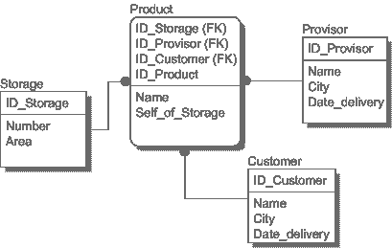
Рисунок 5
Сначала создадим новую БД с именем storage_db, затем таблицы. Для заполнения таблиц новыми данными будем использовать оператор INSERT INTO.

Пример:
mysql> CREATE DATABASE storage_db;
mysql> USE storage_db;
mysql> CREATE TABLE Storage (
> ID_ Storage INTEGER NOT NULL,
> Number INTEGER NOT NULL,
> Area INTEGER NOT NULL,
> PRIMARY KEY (ID_ Storage));
mysql> CREATE TABLE Customer (
> ID_Customer INTEGER NOT NULL,
> Name VARCHAR(20),
> City VARCHAR(20),
> Date_delivery DATE NOT NULL,
> PRIMARY KEY (ID_Customer));
mysql> CREATE TABLE Provisor (
> ID_Provisor INTEGER NOT NULL,
> Name VARCHAR(20),
> City VARCHAR(20),
> Date_delivery DATE NOT NULL,
> PRIMARY KEY (ID_Provisor));
mysql> CREATE TABLE Product (
> ID_Product INTEGER NOT NULL,
> Provisor INTEGER NOT NULL,
> Customer INTEGER NOT NULL,
> Storage INTEGER NOT NULL,
> Name VARCHAR(50),
> Self_of_Storage INTEGER NOT NULL,
> PRIMARY KEY (ID_Product),
> FOREIGN KEY (Provisor) REFERENCES Provisor,
> FOREIGN KEY (Customer) REFERENCES Customer,
> FOREIGN KEY (Storage) REFERENCES Storage);
mysql> INSERT INTO Storage VALUES (101, 2, 1000);
mysql> INSERT INTO Customer
> VALUES (1001, “ET”, “Penza”, “2005-12-04”);
mysql> INSERT INTO Provisor
> VALUES (2003, “Platan”, “Moskou”, “2005-10-12”);
mysql> INSERT INTO Product
> VALUES (1, 2003, 1001, 101, “ADSP2196”, 10);

Задания для освоения темы:
- Создать базу данных «Поставки», состоящую из таблиц «Поставщик», «Деталь» и «Поставка». Таблица «Поставка» должна содержать информацию о поставщике и поставляемых им деталях.
- Создать базу данных «Издательство», состоящую из таблиц «Автор», «Издатель» и «Книга». Таблица «Книга» должна содержать информацию о том, каким издательством выпущена книга и кто её автор.
- Создать базу данных «Библиотека», состоящую из таблиц «Книга», «Место», «Читатель». Таблица «Книга» должна содержать информацию о том, кто читает книгу, какая это книга и её месторасположение в библиотеке.
- Создать базу данных «Магазин», состоящую из таблиц «Поставщик», «Товар», «Отдел». Таблица «Товар» должна содержать информацию о поставщике, поставляемом им товаре и отделе, в котором продаётся этот товар.
- Создать базу данных «Производство», состоящую из таблиц «Продукт», «Потребитель» и «Поставщик». Таблица «Продукт» должна содержать информацию о продукте, его потребителе и поставщике.
- Создать базу данных «Музыка», состоящую из таблиц «Музыкальное произведение», «Звукозаписывающая компания», «Музыкальный альбом» и «Исполнитель». Таблица «Музыкальное произведение» должна содержать информацию об исполнителе, звукозаписывающей компании и музыкальном альбоме, в который входит музыкальное произведение.
- Создать базу данных «Университет», состоящую из таблиц «Студент», «Кафедра» и «Куратор». Таблица «Студент» должна содержать информацию о студентах, кафедре на которой они учатся и кто является их куратором.
- Создать базу данных, состоящую из трёх таблиц «Служащий», «Руководитель» и «Отдел». Таблица «Служащий» должна содержать информацию о служащем, отделе, в котором он работает и его руководителе.

Тема № 2.2
«Использование Си API для доступа к БД»

Цель работы над темой - изучение функций Си API для доступа к БД в архитектуре «клиент-сервер».
Си API код распространяется вместе с MySQL. Он включён в библиотеку mysqlclient и позволяет получить доступ к БД из программы написанной на языке программирования Си. Функции, входящие в состав библиотеки обеспечивают широкие возможности для работы с БД, как с локальной, так и с удалённой вычислительной системы. Для использования этих функций необходимо подключить библиотеку mysql.h в начале программы.
Данные от сервера MySQL поступают в программу через коммуникационный буфер, размер которого первоначально равен 16Кбайт и увеличивается по мере необходимости до своего максимального размера (16 Мбайт).
Чтобы соединится с сервером, вызывается функция mysql_real_connect(). Одним из множества входных параметров функции является указатель на экземпляр структуры MYSQL, который должен быть инициализирован до попытки соединения. Инициализация выполняется вызовом функции mysql_init(). После успешного соединения клиент может посылать SQL-запросы серверу, используя для этого функции mysql_query() и mysql_real_query(). Чаще всего используется первая функция. Она вычисляет длину SQL-запроса, а затем вызывает функцию mysql_real_query(). Функция mysql_real_query() позволяет указать длину SQL-оператора и вызывается в том случае, когда запрос может содержать двоичные данные.
Обе функции позволяют выполнить один SQL-оператор и не требуют добавления в конце строки символа «;» или «\g». Если запросы фиксированы, то mysql_real_query() выполняется быстрее, так как не требует обращения к strlen() для вычисления длины строки. Функции возвращают ноль при успешном выполнении запроса или код ошибки.
При выполнении SELECT подобных запросов, когда предполагается наличие результирующего множества строк, для организации выборки данных используется несколько функций. Первая из них mysql_store_result() извлекает весь результирующий набор данных в буфер клиента. Эта функция должна вызываться после каждого успешно выполненного запроса, который должен возвратить результаты, например, SELECT или SHOW. Единственным аргументом функции является указатель на экземпляр структуры MYSQL, а возвращаемое значение – экземпляр структуры MYSQL_RES. После получения от сервера результата, для выборки строки результирующего множества используется функция mysql_fetch_row(), аргументом которой является инициализированная вызовом функции mysql_store_result() структура MYSQL_RES. После вызова mysql_fetch_row() данные одной строки размещаются в структуре MYSQL_ROW, которая является массивом указателей на значения столбцов этой строки. Количество столбцов в строке возвращает функция mysql_num_fields(), аргументом которой является указатель на экземпляр структуры MYSQL_RES.

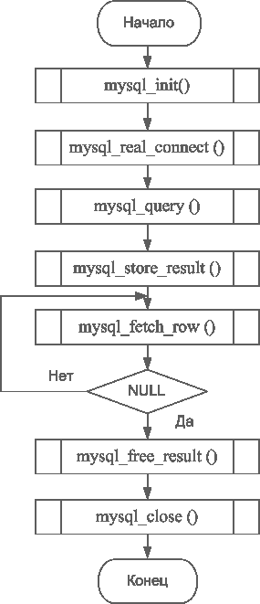
Рисунок 6
Выборка строк может продолжаться до тех пор, пока mysql_fetch_row() не возвратит NULL. Можно определить количество строк в результирующем множестве с помощью функции mysql_num_rows(), аргументом которой является указатель на экземпляр структуры MYSQL_RES.
Обязательным этапом является освобождения памяти выделенной для результата функцией mysql_store_result(). Это осуществляется вызовом функции mysql_free_result(), аргументом которой является указатель на экземпляр структуры MYSQL_RES. После завершения работы клиента, освобождение выделенной памяти и закрытие соединения с сервером осуществляется вызовом функции mysql_close(), аргументом которой является инициализированный mysql_init() экземпляр структуры MYSQL.
При выполнении не-SELECT подобных запросов, например INSERT, UPDATE или DELETE, для определения числа изменённых строк используется функция mysql_affected_rows(), аргументом которой является указатель на экземпляр структуры MYSQL.
Рассмотрим пример программы для соединения с сервером MySQL и выборки данных из БД для поддержки работы склада. Блок-схема алгоритма работы программы представлена на рисунке 6.

Пример:
#include <stdio.h>
#include <stdlib.h>
#include "mysql.h"

int main()
{
MYSQL mysql;
MYSQL_RES *res;
MYSQL_ROW row;

unsigned int num_fields;
unsigned int i;

const char host[] = "host"; // Имя хоста
const char user[] = "user"; // Имя пользователя
const char passwd[] = "passwd"; // Пароль
const char dbase[] = "storage_db"; // Имя БД
const char query[] = "SELECT * FROM Product"; // Запрос

// Инициализация структуры MYSQL
if(NULL == mysql_init(&mysql))
{
printf("Error init.\n");
return 0;
}

// Соединение с сервером
if(NULL == mysql_real_connect(&mysql, host, user, passwd,
dbase, 0, NULL, 0))
{
printf("Error connect.\n");
return 0;
}

// Выполнение запроса
if(0 != mysql_query(&mysql, query))
{
// Error
printf("Error query.\n");
}
else
{
// Сохранение результата
res = mysql_store_result(&mysql);
if(NULL != res)
{
// Вывод данных на экран
printf("Results query:\n");
num_fields = mysql_num_fields(res);
while((row = mysql_fetch_row(res)))
{
for(i = 0; i < num_fields; i++)
printf("%s\t", row[i]);
printf("\n");
}
}
}

// Освобождение памяти
mysql_free_result(res);
mysql_close(&mysql);
return 0;
}

При сборке программы необходимо использовать mysqlclient библиотеки. Для этого компоновка выполняется со следующими параметрами (in.c – входной файл, out – выходной файл)

g++ -I/usr/include/mysql -L/usr/lib/mysql in.c -o out –lmysqlclient.

При условии, что включаемые файлы размещены в /usr/include/mysql, а библиотеки в /usr/lib/mysql. Если это не так, то необходимо указать другой путь.

Задания для освоения темы:
Установить соединение с базой данных, созданной в результате выполнения предыдущей лабораторной работы. Обеспечить возможность ввода SQL запроса с клавиатуры и структурированного вывода результата на экран монитора.
- Вывести на экран информацию о поставщиках и деталях, которые они поставляют в формате «Поставщик – Деталь».
- Вывести на экран информацию об авторах и издательствах, в которых они печатаются в формате «Автор – Издательство».
- Вывести на экран информацию о читателях и книгах, которые они читают в формате «Читатель – Книга».
- Вывести на экран информацию о товарах и отделах, в которых он продаётся в формате «Товар – Отдел».
- Вывести на экран информацию о потребителях и поставщиках в формате «Потребитель – Поставщик».
- Вывести на экран информацию об исполнителях и звукозаписывающих компаниях в формате «Исполнитель – Компания».
- Вывести на экран информацию о студентах и кафедрах в формате «Студент – Кафедра».
- Вывести на экран информацию о служащих и отделах в формате «Служащий – Отдел».

Тема № 2.3
«Технология сокетов в ОС Linux и распределённые БД»

Цель работы над темой - изучение трёхуровневой архитектуры «клиент-сервер» для реализации доступа к БД. Изучение методов работы с распределёнными базами данных.
Распределённая БД представляет собой набор логически связанных между собой разделяемых данных и их описаний, которые физически распределены в некоторой компьютерной сети. Такая база данных управляется распределённой СУБД и образована путём «горизонтального» и (или) «вертикального» деления исходной БД с целью использования преимуществ данной технологии. Одной из разновидностей распределённых СУБД являются мультибазовые системы, в которых управление локальными данными осуществляется автономно, а необходимая функциональность реализуется дополнительным уровнем ПО. В качестве такого дополнительного уровня можно использовать компоненты трехуровневой архитектуры «клиент-сервер».
Трёхуровневая архитектура «клиент-сервер» предполагает, что система с распределённой БД состоит из клиента, сервера приложения и сервера БД (рис. 7). Клиентское программное обеспечение (ПО) функционирует на стороне пользователя РБД. Серверная часть системы состоит из сервера приложений и сервера БД.
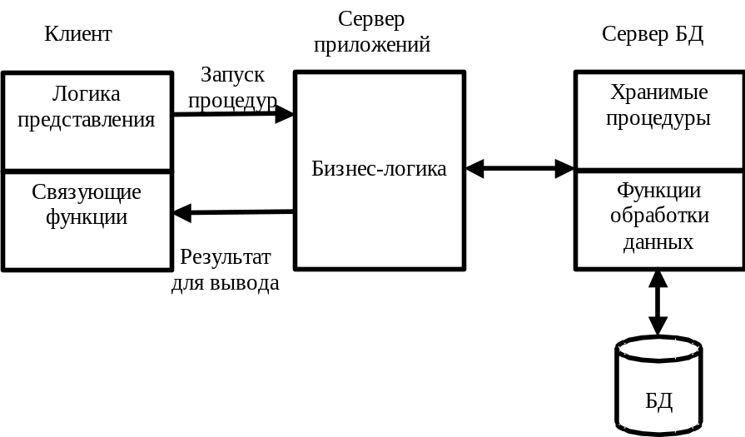
Рисунок 7
Сервер приложений реализует коммуникации с клиентским ПО и СУБД. Клиентское ПО реализует логику представления связанную с отображением данных на экране, работой с формами, клавиатурой и манипуляторами, а также набор связующих функций необходимых для передачи и приёма информации от сервера приложений. Сервер приложений реализует бизнес-логику, которая представляет собой алгоритмы решения конкретных задач обработки. Хранимые процедуры и функции обработки данных реализует СУБД.
Взаимодействие между клиентом и сервером приложений можно реализовать с помощью технологии сокетов. В этом случае на каждой рабочей станции распределённой системы запускается серверное ПО, которое взаимодействует с СУБД с целью передачи SQL-запросов и выборки результата. Сервер принимает соединение от клиента на серверный сокет и ожидает поступления SQL-запросов. Клиент после соединения со всеми известными ему серверами, с помощью вызова функции send() последовательно передаёт каждому из них SQL-запросы. После передачи, с помощью вызова функции recv() клиент последовательно принимает результаты с последующим их выводом на экран или в файл. Вариант развёртывания системы показано на рисунке 8.

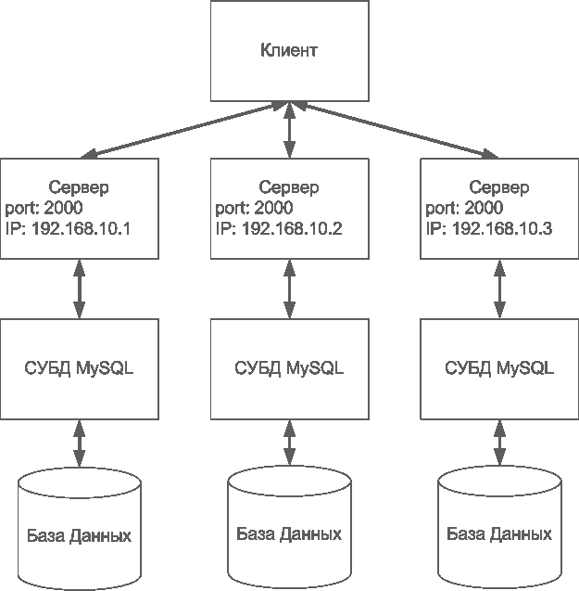
Рисунок 8

Пример:
/************** Клиентское ПО ************/
#include <stdlib.h>
#include <stdio.h>
#include <string.h>

#include <sys/socket.h>
#include <unistd.h>
#include <netinet/in.h>
#include <arpa/inet.h>

#define SIZE_BUF 1024 // Буфер для данных
#define COUNT_SERV 3 // Кол-во серверов
int main()
{
сhar buf[SIZE_BUF];
int sock[COUNT_SERV];
const int port[COUNT_SERV] = { 2000, 2000, 2000};
const char* host[COUNT_SERV] = {"192.168.10.1", "192.168.10.2",
"192.168.10.3"};
sockaddr_in addr[COUNT_SERV];
int i;
for(i = 0; i < COUNT_SERV; i++)
{
addr[i].sin_family = AF_INET;
addr[i].sin_addr.s_addr = inet_addr(host[i]);
addr[i].sin_port = htons(port[i]);
// Создание сокета
sock[i] = socket(AF_INET, SOCK_STREAM, 0);
if(0 > sock[i])
{
printf("Error. Cannot open socket #%d for client.\n", i);
return 0;
}
// Соединение
if(0 > connect(sock[i],(sockaddr*)&addr[i], sizeof(addr[i])))
{
printf("Error. Cannot connect to server #%d.\n", i);
return 0;
}
}
printf("Connect is OK.\n");
printf("Enter SQL-query. (quit - exit)\n");

while(true)
{
printf(">");
gets(buf);
// Пересылка данных серверам
for(i = 0; i < COUNT_SERV; i++)
send(sock[i], buf, strlen(buf) + 1, 0);
if(!strcmp(buf, "quit"))
break;
// Приём результатов
for(i = 0; i < COUNT_SERV; i++)
{
recv(sock[i], buf, SIZE_BUF, 0);
printf("#%d\n%s\n", i, buf);
}
}
// Закрытие сокетов
for(i = 0; i < COUNT_SERV; i++)
close(sock[i]);
return 0;
}

/********** Серверное ПО *****************/
#include <stdlib.h>
#include <stdio.h>
#include <string.h>

#include <sys/socket.h>
#include <unistd.h>
#include <netinet/in.h>
#include <arpa/inet.h>

#include "mysql.h"

#define SERV_PORT 2000 // Порт серверного сокета
#define SIZE_BUF 1024 // Размер буфера

int main()
{
MYSQL mysql;
MYSQL_RES* res;
MYSQL_ROW row;

unsigned int num_fields;
unsigned int i;
char buf[SIZE_BUF];
char Err[] = "Error";

char user[] = ""; // Имя пользователя
char passwd[] = ""; // Пароль
char dbase[] = "storage_db"; // Имя БД

int server_sock;
int client_sock;
socklen_t client_len;
sockaddr_in server_addr;
sockaddr_in client_addr;

server_addr.sin_family = AF_INET;
server_addr.sin_addr.s_addr = htonl(INADDR_ANY);
server_addr.sin_port = htons(SERV_PORT);

if(NULL == mysql_init(&mysql))
{
printf("Error mysql init.\n");
return 0;
}
// Создание серверного сокета
server_sock = socket(AF_INET, SOCK_STREAM, 0);
if(0 > server_sock)
{
printf("Error. Cannot open socket for server.\n");
return 0;
}
// Назначение порта
if(0 > bind(server_sock,(sockaddr*)&server_addr, sizeof(server_addr)))
{
printf("Error. Cannot bind address to server.\n");
return 0;
}
// Перевод сокета в «слушающее» состояние
listen(server_sock, 1);
client_len = sizeof(client_addr);
// Приём подключения на новый сокет
client_sock = accept(server_sock, (sockaddr*)&client_addr, &client_len);

if(NULL == mysql_real_connect(&mysql, "", user,
passwd, dbase, 0, NULL, 0))
{
printf("Error connect mysql.\n");
close(client_sock);
close(server_sock);
return 0;
}

while(true)
{
// Приём SQL-запроса от клиента
recv(client_sock, buf, SIZE_BUF, 0);
if(!strcmp(buf, "quit"))
break;
if(0 != mysql_query(&mysql, buf))
send(client_sock, Err, strlen(Err) + 1, MSG_CTRUNC);
else
{
strset(buf, '\0');
res = mysql_store_result(&mysql);
if(NULL != res)
{
num_fields = mysql_num_fields(res);
while((row = mysql_fetch_row(res)))
{
for(i = 0; i < num_fields; i++)
{
strcat(buf, row[i]);
buf[strlen(buf)] = '\t';
}
buf[strlen(buf)] = '\n';
}
buf[strlen(buf)] = '\0';
// Передача результата клиенту
send(client_sock, buf, strlen(buf) + 1, MSG_CTRUNC);
}
else
send(client_sock, Err, strlen(Err) + 1, MSG_CTRUNC);
mysql_free_result(res);
}
}
mysql_close(&mysql);
close(client_sock);
close(server_sock);
return 0;
}

В примере серверное программное обеспечение функционирует на рабочих станциях со следующими IP-адресами: 192.168.10.1, 192.168.10.2 и 192.168.10.3. Каждый сервер создаёт сокет и ожидает подключения клиента на порт с номером 2000. После того как пользователь ввёл SQL-запрос, в цикле производится его передача серверам и приём результата. Выход из программы происходит после ввода пользователем команды «quit».
При сборке программы-сервера необходимо использовать mysqlclient библиотеки. Для этого компоновка выполняется со следующими параметрами (in.c – входной файл, out – выходной файл)

g++ -I/usr/include/mysql -L/usr/lib/mysql in.c -o out –lmysqlclient.

При условии, что включаемые файлы размещены в /usr/include/mysql, а библиотеки в /usr/lib/mysql. Если это не так, то необходимо указать другой путь. При сборке программы-клиента используется следующая команда (in.c – входной файл, out – выходной файл)

g++ in.c -o out

Задания для освоения темы:
Разработать два компонента трёхуровневой архитектуры «клиент-сервер» для доступа к БД. Первый компонент (клиент) передаёт SQL-запросы второму компоненту (серверу). Сервер передаёт их СУБД MySQL, а результаты возвращает клиенту. Серверов в системе должно быть не менее трёх. Приём и передачу реализовать с использованием сокетов ОС Linux.

Тема № 2.4
«Библиотека MPI Linux и распределённые БД»

Цель работы над темой - изучение функций библиотеки MPI Linux для реализации доступа к БД. Реализация трёхуровневой архитектуры «клиент-сервер» на платформе MPI Linux.
Message Passing Interface (MPI) переводится как интерфейс передачи сообщений. Этот интерфейс реализуется набором библиотек функций для программирования на языках C, C++ и Fortran. Библиотеки позволяют разрабатывать эффективное ПО для высокопроизводительных вычислительных систем, особенностью которых являются параллельная обработка и взаимодействия между программами. Эффективность достигается большим количеством разнообразных функций передачи и приёма данных с механизмами буферизации и синхронизации, позволяющих реализовать различные варианты коммуникаций между рабочими станциями или потоками. Возможность использовать функции MPI для коммуникаций между рабочими станциями позволяет использовать их и для организации доступа к хранимой на них информации, например, к базам данных.
Все MPI-программы находятся в область взаимодействия, которая защищает от возможных ошибок и несанкционированного доступа. Область взаимодействия образуется процессами, запущенными средствами загрузчика mpirun в рамках одной сессии.

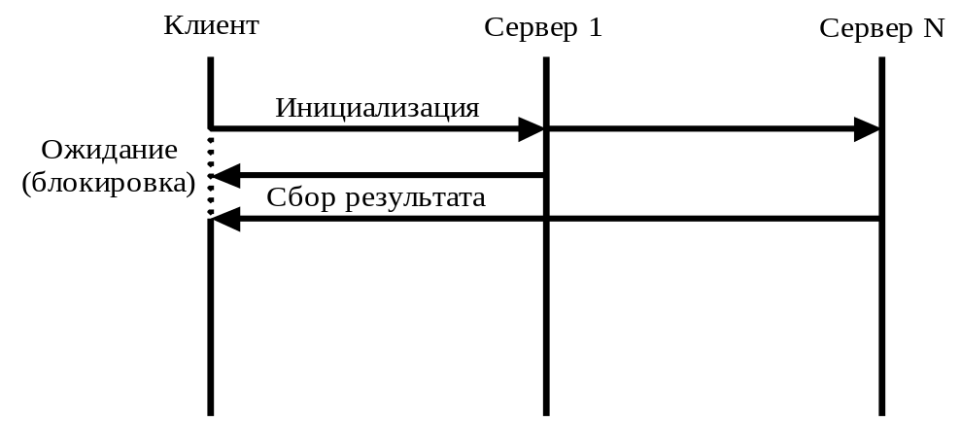
Рисунок 9
Обычно работа процессов начинается с инициализации, которая предполагает определение задачи возлагаемой на каждую ветвь. Инициализация может быть произведена или каким-то одним процессом, как это показано на рисунке 9, посредством передачи некоторых начальных данных или самостоятельно каждым приложением. После отработки задачи, результат может быть собран и обобщён.
В трехуровневой архитектуре «клиент-сервер» один из таких процессов может выполнять функции клиента, а остальные процессы функции сервера, т.е. предоставлять некоторые услуги клиенту. При работе с БД, серверные процессы принимают запросы клиента и передают их СУБД с последующим возвратом результата. Отличие от традиционных систем в использовании для коммуникаций интерфейса передачи сообщений, что разрабатывать эффективное ПО для сложных распределённых систем, таких как системы управления распределённой БД.
Существует несколько реализаций MPI. Одна из них MPICH Аргонской национальной лаборатории может быть взята с сайта www.mcs.anl.gov. Эта реализация является свободно распространяемой и существует для большинства операционных систем, включая ОС Linux и ОС Windows.
Что бы использовать функций библиотеки MPI необходимо в начале программы подключить заголовочный файл mpi.h. Любая MPI-программа должна иметь в начале функции main вызов MPI_Init(), который инициализирует библиотеку. Вызов этой функции обязательно должен предшествовать вызовам остальных функций библиотеки MPI. В конце программы должна вызываться функция MPI_Finalize(), которая осуществляет закрытие библиотеки.
После успешной инициализации можно использовать функции для передачи и приёма сообщений, получения информации о процессах и области взаимодействия. Функция MPI_Send() позволяет передать данные другому процессу. Для приёма данных используют функцию MPI_Recv(). Эти функции являются блокирующими. Функции MPI_Isend() и MPI_Irecv() являются не блокирующими. Их вызов инициирует передачу или приём с немедленным выходом из функции, что может быть использовано для продолжения вычислений. Определить окончания передачи или приёма можно вызовом функции MPI_Test().
Для определения количества процессов в области взаимодействия используется функция MPI_Comm_size(). Функция MPI_Comm_rank() возвращает порядковый номер вызвавшего её процесса. Блок-схема возможного алгоритма работы клиента в трёхуровневой архитектуре «клиент-сервер» с использованием функций MPI представлена на рисунке 10. Блок-схема возможного алгоритма работы сервера представлена на рисунке 11.

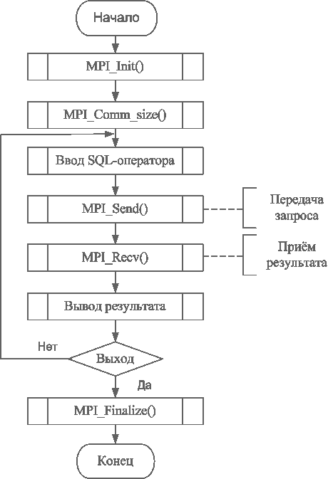
Рисунок 10

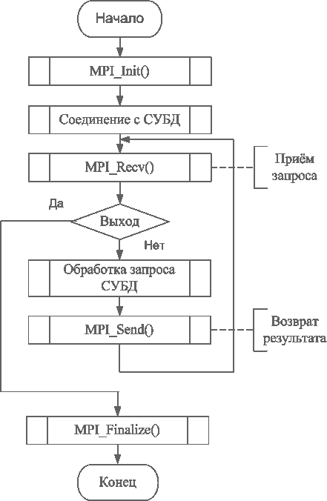
Рисунок 11

Для компоновки программы используются командные файлы с именами mpicc и mpiCC. Первый компилирует программы на языке программирования C. Второй на языке программирования С++. Команда mpiCC file1.c file2.c –o out создаст исполняемый файл out из файлов file1.c и file2.c. Указать путь к командным файлам и загрузчику можно следующим образом

shell> export PATH=/путь до MPI…/mpich/bin:$PATH

Следующая команда позволит использовать справку man для функций MPI и порядку работы с системой MPI

shell> export MANPATH=/путь до MPI…/mpich/man:$MANPATH

Для запуска MPI программы используется командный файл-загрузчик mpirun. Есть два способа запустить программу. Первый способ: явное указание числа процессов и имени программы. Второй способ: создание конфигурационного файла.
При явном указании формат запуска загрузчика следующий mpirun –np <число процессов> <имя программы>. В этом случае будет запущено столько процессов, сколько укажет пользователь. Пример запуска трёх программ с именем cpi

shell> mpirun –np 3 ./cpi

Каждый процесс будет функционировать на том компьютере имя или IP-адрес которого указан в файле machines.<архитектура> (для ОС Linux machines.LINUX). Этот файл расположен в /путь до MPI… /mpich/util/machines/ и состоит из строк вида имя_хоста:число_процессоров. Недостатком такого подхода является невозможность запуска разных программ на разных машинах. Для запуска разных процессов на удалённых рабочих станциях используется конфигурационный файл, в котором указываются имя рабочей станции, директория, имя программы и число копий этой программы. В этом случае загрузчик mpirun выполняется с ключом –p4pg, после которого указывается имя конфигурационного файла и имя исполняемой программы на текущей рабочей станции. Конфигурационный файл содержит строки вида <имя компьютера> <число процессов> <имя программы> [<имя пользователя>].
Пример:
192.168.10.1 1 /home/spec1/myprog
192.168.10.2 1 /home/spec1/prog
192.168.10.3 3 /home/spec1/relese
vt320-04 2 /home/spec1/new

Рекомендуется следующее содержание конфигурационного файла для запуска программы клиента (client) на Host_0 и нескольких серверов (server) на Host_1, Host_2 и Host_3.

Host_0 0 <путь до программы на Host_0>/server
Host_1 1 <путь до программы на Host_1>/server
Host_2 1 <путь до программы на Host_2>/server
Host_3 1 <путь до программы на Host_3>/server

Запуск системы осуществляется следующей командой

shell> mpirun –p4pg ./pgfile ./client.,

где pgfile – имя конфигурационного файла. Такой способ гарантирует, что процесс client получит идентификатор внутри области взаимодействия равный нулю, а серверы другие, отличные от нуля идентификаторы. Эта информация используется для назначения идентификаторов процессов при организации коммуникаций в программах.
В каталоге /путь до MPI…/mpich/example/basic расположены примеры программ на языке С и Fortran.
Для запуска процесса на удалённой рабочей станции загрузчик mpirun использует сервис rsh или ssh в зависимости от конфигурации при установке пакета MPICH. Особенностью использования ssh является то, что при запуске каждого приложения необходимо вводить пароль для доступа к удалённой рабочей станции. Этого неудобства можно избежать, если заранее устанавливать переменные среды окружения, в которых указать имя пользователя и пароль для сервиса ssh. Сервис rsh ввода пароля не требует.

Пример:
/********** Клиент **********/
#include <stdlib.h>
#include <stdio.h>
#include <string.h>

#include "mpi.h"

#define SIZE_BUF 1024

int main(int argc, char* argv[])
{
char buf[SIZE_BUF];
int i;
int num_procs;
int my_id;
MPI_Status status;

// Инициализация библиотеки MPI
if(MPI_SUCCESS != MPI_Init(&argc, &argv))
{
printf("Error init MPI.\n");
return 0;
}
// Определение числа процессов в области взаимодействия
MPI_Comm_size(MPI_COMM_WORLD, &num_procs);

if(2 > num_procs)
{
printf("Servers not find. Exit.\n");
MPI_Finalize();
return 0;
}
// Определение своего идентификатора в области взаимодействия
MPI_Comm_rank(MPI_COMM_WORLD, &my_id);

printf("Enter SQL-query. (quit - exit)\n");

while(true)
{
printf(">");
gets(buf);
for(i = 1; i < num_procs; i++)
MPI_Send(buf, strlen(buf) + 1, MPI_CHAR,
i, 0, MPI_COMM_WORLD);
if(!strcmp(buf, "quit"))
break;
for(i = 1; i < num_procs; i++)
{
MPI_Recv(buf, SIZE_BUF, MPI_CHAR,
i, 0, MPI_COMM_WORLD, &status);
printf("#%d\n%s\n", i, buf);
}
}
// Закрытие библиотеки MPI
MPI_Finalize();
return 0;
}

/*********** Сервер *************/
#include <stdlib.h>
#include <stdio.h>
#include <string.h>

#include "mysql.h"
#include "mpi.h"

#define SIZE_BUF 1024
#define CLIENT_ID 0

int main(int argc, char* argv[])
{
MYSQL mysql;
MYSQL_RES* res;
MYSQL_ROW row;
unsigned int num_fields;
unsigned int i;
MPI_Status status;

char buf[SIZE_BUF];
char Err[] = "Error";

char user[] = ""; // Имя пользователя
char passwd[] = ""; // Пароль
char dbase[] = "storage_db"; // Имя БД

// Перенаправление вывода в стандартный поток
setvbuf(stdout, NULL, _IONBF, 0);

// Инициализация библиотеки MPI
if(MPI_SUCCESS != MPI_Init(&argc, &argv))
{
printf("Error init MPI.\n");
return 0;
}

if(NULL == mysql_init(&mysql))
{
printf("Error mysql init.\n");
MPI_Finalize();
return 0;
}
if(NULL == mysql_real_connect(&mysql, "", user, passwd,
dbase, 0, NULL, 0))
{
printf("Error connect mysql.\n");
return 0;
}

while(true)
{
// Приём SQL-запроса от клиента
MPI_Recv(buf, SIZE_BUF, MPI_CHAR,
CLIENT_ID, 0, MPI_COMM_WORLD, &status);
if(!strcmp(buf, "quit"))
break;
if(0 != mysql_query(&mysql, buf))
{
MPI_Send(Err, strlen(Err) + 1, MPI_CHAR,
CLIENT_ID, 0, MPI_COMM_WORLD);
}
else
{
for(i = 0; i < SIZE_BUF; i++)
buf[i] = 0;
res = mysql_store_result(&mysql);
if(NULL != res)
{
num_fields = mysql_num_fields(res);
while((row = mysql_fetch_row(res)))
{
for(i = 0; i < num_fields; i++)
{
strcat(buf, row[i]);
buf[strlen(buf)] = '\t';
}
buf[strlen(buf)] = '\n';
}
buf[strlen(buf)] = '\0';
// Передача результата клиенту
MPI_Send(buf, strlen(buf) + 1, MPI_CHAR,
CLIENT_ID, 0, MPI_COMM_WORLD);
}
else
{
// Передача сообщения об ошибке
MPI_Send(Err, strlen(Err) + 1, MPI_CHAR,
CLIENT_ID, 0, MPI_COMM_WORLD);
}
mysql_free_result(res);
}
}
mysql_close(&mysql);
// Закрытие библиотеки MPI
MPI_Finalize();
return 0;
}

Задания для освоения темы:
Разработать два компонента трёхуровневой архитектуры «клиент-сервер» для доступа к БД. Первый компонент (клиент) передаёт SQL-запросы второму компоненту (серверу). Сервер передаёт их СУБД MySQL, а результаты возвращает клиенту. Серверов в системе должно быть не менее трёх. Приём и передачу реализовать с использованием функций библиотеки MPI Linux.

Тема № 2.5
«Использование технологии ODBC для работы с БД в ОС Windows»

Цель работы над темой - Изучение функций ODBC для работы с БД в ОС Windows. Построение клиентских приложений для обработки данных.
Одним из способов обработки данных, хранимых в БД, является разработка программы с использованием функций ODBC. Механизмы ODBC (Open Database connectivity – открытая связь с базами данных) существенно облегчают работу с данными и делают её универсальной благодаря использованию драйверов для различных типов БД. Технология ODBC реализуется набором API-функций, на основе которых строятся такие ODBC-классы как CDatabase, CRecordset и CRecordView.
Помимо готовых классов можно использовать и сами API-функции. Для этого необходимо подключить библиотеки sql.h и sqlext.h в начале программы. В этом случаи работа с БД начинается с вызова инициализирующих функций ODBC. Первой вызывается функция SQLAllocEnv(). Она осуществляет распределение памяти для идентификатора среды типа HENV. Далее, вызовом функции SQLAllocConnect(), распределяется память для идентификатора соединения типа HDBC. Соединение с источником данных осуществляется вызовом функции SQLConnect(), входными параметрами которой являются идентификатор соединения, имя источника данных, имя пользователя и пароль. В случае успешного выполнения функции возвращают код SQL_SUCCESS.
После успешного соединения для выполнения SQL-операторов необходимо функцией SQLAllocStmt() распределить память для идентификатора оператора типа HSTMT. Оператор может быть выполнен двумя способами: последовательным вызовом функций SQLPrepare() и SQLExecute() или вызовом функции SQLExecDirect().
Выборка следующей строки результирующего набора осуществляется вызовом функции SQLFetch(). Получить значения столбцов результата можно с помощью функции SQLGetData() или связать их с буфером программы функцией SQLBindCol(). В первом случае после вызова SQLFetch() необходимо использовать SQLGetData() для каждого столбца. Во втором случае достаточно однократного вызова SQLBindCol() и после каждого выполнения SQLFetch() очередные данные будут в буфере программы. Типовой алгоритм использования функций ODBC API представлен на рисунке 12.

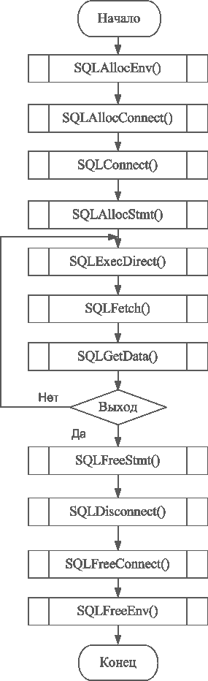
Рисунок 12

Перед началом работы с созданной БД её необходимо зарегистрировать как источник данных. Это осуществляется программой odbcad32.exe. В программе необходимо указать драйвер источника данных, а затем и сам источник данных (новую БД).

Пример:
#include "stdafx.h"
#include "windows.h"
#include "sql.h"
#include "sqlext.h"

int main(int argc, char* argv[])
{

HSTMT hstmt; // идентификатор оператора
HDBC hdbc; // идентификатор соединения
HENV henv; // идентификатор среды

SQLRETURN retcode;

char dbase[] = "Storage"; // имя БД
char user[] = ""; // имя пользователя
char passwd[] = ""; // пароль пользователя
char query[] = "SELECT * FROM STORAGE"; // SQL-оператор

SQLINTEGER sStorageID; // поле Storage_ID
SQLINTEGER sNumber; // поле Number
SQLINTEGER sArea; // поле Area

SQLINTEGER cbStorageID;
SQLINTEGER cbNumber;
SQLINTEGER cbArea;

// назначение идентификатора среды
retcode = SQLAllocEnv(&henv);
if(SQL_SUCCESS != retcode)
{
printf("Не удалось назначить идентификатора среды.\n");
return 0;
}

// назначение идентификатора соединения
retcode = SQLAllocConnect(henv, &hdbc);
if(SQL_SUCCESS != retcode)
{
printf("Не удалось назначить идентификатора соединения.\n");
SQLFreeEnv(henv);
return 0;
}

// соединение с источником данных
retcode = SQLConnect(hdbc, (SQLCHAR*)dbase,
SQL_NTS, (SQLCHAR*)user,
SQL_NTS,(SQLCHAR*)passwd,
SQL_NTS);
if(SQL_SUCCESS != retcode)
{
printf("Не удалось соединиться с БД.\n");
SQLFreeConnect(hdbc);
SQLFreeEnv(henv);
return 0;
}

// назначение идентификатора оператора
retcode = SQLAllocStmt(hdbc, &hstmt);
if(SQL_SUCCESS != retcode)
{
printf("Не удалось назначить идентификатора оператора.\n");
SQLDisconnect(hdbc);
SQLFreeConnect(hdbc);
SQLFreeEnv(henv);
return 0;
}

// выполнение SQL-оператора
retcode = SQLExecDirect(hstmt, (SQLTCHAR*)(LPCTSTR)query,
strlen(query));
if(SQL_SUCCESS == retcode)
{
while(TRUE)
{
// выборка следующей строки
retcode = SQLFetch(hstmt);
if(SQL_SUCCESS == retcode)
{
// выборка данных из колонок
SQLGetData(hstmt, 1, SQL_C_LONG, &sStorageID,
0, &cbStorageID);
SQLGetData(hstmt, 2, SQL_C_LONG, &sNumber,
0, &cbNumber);
SQLGetData(hstmt, 3, SQL_C_LONG, &sArea,
0, &cbArea);
// вывод результата
printf("%d\t%d\t%d\n", sStorageID, sNumber, sArea);
}
else
break;
}
}
else
{
printf(“Ошибка выполнения SQL-оператора.\n”);
}

SQLFreeStmt(hstmt, SQL_DROP);
SQLDisconnect(hdbc); // закрытие соединения
SQLFreeConnect(hdbc); // освобождение памяти
SQLFreeEnv(henv); // освобождение памяти

return 0;
}

Задания для освоения темы:
С помощью программы MS Access создать базу данных аналогичную созданной в процессе выполнения предыдущего задания. Разработать программу на языке Visual C++ для работы с этой БД. Задание для работы с БД аналогично заданию второй лабораторной работы.

Тема № 2.6
«Технология сокетов в ОС Windows и распределённые БД»

Цель работы над темой - использование технологии сокетов ОС Windows для передачи и приёма информации в трёхуровневой архитектуре «клиент-сервер».
Для доступа к информации, хранимой на разных узлах (физически разнесённой), но логически связанной необходимо два приложения: приложение-клиент и приложение-сервер. Клиент передаёт команды обработки данных серверу. Сервер интерпретирует команды в SQL-запросы и передаёт их серверу БД. В ОС Windows в качестве интерфейса между сервером и БД может использоваться технология ODBC, а для взаимодействия клиента и сервера различные коммуникационные протоколы и технологии. Наиболее часто используется технология сокетов, которая отличается простотой использования и наличием достаточного количества примитивов для организации коммуникаций. В приложениях типа «клиент-сервер» сокеты можно непосредственно использовать для передачи и приёма данных между программами.
Для использования сокетов в проекте на языке С++, созданном в системе программирования Microsoft Visual Studio 2010, необходимо подключить библиотеку winsock2, добавив в заголовок исходного файла следующие директивы:
#include <winsock2.h>
#include <ws2tcpip.h>

#pragma comment(lib, "Ws2_32.lib")

Перед началом работы с сокетами необходимо инициализировать библиотеку. Это делается с помощью функции WSAStartup(). Если функция выполнилась успешно, возвращается 0, иначе - значение SOCKET_ERROR. Код ошибки можно получить с помощью функции WSAGetLastError().

Пример:
/********** Клиент **********/
#include "stdafx.h"
#include <winsock2.h>
#include <ws2tcpip.h>

#pragma comment(lib, "Ws2_32.lib")

#define SIZE_BUF 1024
#define COUNT_SERV 3

int main(int argc, char* argv[])
{
char buf[SIZE_BUF];
const int port[COUNT_SERV] = { 2000, 2001, 2002};
const char* host[COUNT_SERV] = { "127.0.0.1", "127.0.0.1", "127.0.0.1"};
sockaddr_in addr[COUNT_SERV];

WSADATA wsaData;
SOCKET sock[COUNT_SERV];

if(WSAStartup(MAKEWORD(2, 0), &wsaData))
{
printf("Не удалось инициализировать библиотеку winsock.\n");
return 0;
}

for(int i = 0; i < COUNT_SERV; i++)
{
addr[i].sin_family = AF_INET;
addr[i].sin_addr.s_addr = inet_addr(host[i]);
addr[i].sin_port = htons(port[i]);

sock[i] = socket(AF_INET, SOCK_STREAM, 0);
if(0 > sock[i])
{
printf("Не удалось создать %d клиентский сокет.\n", i);
return 0;
}
if(0 > connect(sock[i],(sockaddr*)&addr[i], sizeof(addr[i])))
{
printf("Не удалось соединиться с %d сервером.\n", i);
return 0;
}
}

printf("Соединение выполнено успешно.\n");
printf("Введите SQL-оператор для таблицы Storage.\n");
printf("(quit - выход из приложения)\n");

while(true)
{
printf(">");
gets(buf);
for(int i = 0; i < COUNT_SERV; i++)
send(sock[i], buf, strlen(buf) + 1, 0);
if(!strcmp(buf, "quit"))
break;
for(int i = 0; i < COUNT_SERV; i++)
{
recv(sock[i], buf, SIZE_BUF, 0);
printf("#%d\n%s\n", i, buf);
}
}

for(int i = 0; i < COUNT_SERV; i++)
closesocket(sock[i]);

WSACleanup();
return 0;
}

/********** Сервер **********/
#include "stdafx.h"
#include <winsock2.h>
#include <ws2tcpip.h>

#pragma comment(lib, "Ws2_32.lib")

#include "windows.h"
#include "sql.h"
#include "sqlext.h"

#define SERV_PORT 2002
#define SIZE_BUF 5120 // 5K

int main()
{
HSTMT hstmt; // идентификатор оператора
HDBC hdbc; // идентификатор соединения
HENV henv; // идентификатор среды

SQLRETURN retcode;

char buf[SIZE_BUF];
char conv[100];
char Err[] = "Error query!";

char dbase[] = "Storage"; // имя БД
char user[] = ""; // имя пользователя
char passwd[] = ""; // пароль пользователя

SQLINTEGER sStorageID;
SQLINTEGER sNumber;
SQLINTEGER sArea;

SQLINTEGER cbStorageID;
SQLINTEGER cbNumber;
SQLINTEGER cbArea;

WSADATA wsaData;
SOCKET ServerSock;
SOCKET ClientSock;
int client_len;

sockaddr_in server_addr;
sockaddr_in client_addr;

server_addr.sin_family = AF_INET;
server_addr.sin_addr.s_addr = htonl(INADDR_ANY);
server_addr.sin_port = htons(SERV_PORT);

if(WSAStartup(MAKEWORD(2, 0), &wsaData))
{
printf("Не удалось инициализировать библиотеку winsock.\n");
return 0;
}

// назначение идентификатора среды
retcode = SQLAllocEnv(&henv);

if(SQL_SUCCESS != retcode)
{
printf("Не удалось назначить идентификатора среды.\n");
return 0;
}

// назначение идентификатора соединения
retcode = SQLAllocConnect(henv, &hdbc);

if(SQL_SUCCESS != retcode)
{
printf("Не удалось назначить идентификатора соединения.\n");
SQLFreeEnv(henv);
return 0;
}

// соединение с источником данных
retcode = SQLConnect(hdbc, (SQLWCHAR*)dbase,
SQL_NTS, (SQLWCHAR*)user,
SQL_NTS,(SQLWCHAR*)passwd,
SQL_NTS);

if(SQL_SUCCESS != retcode)
{
printf("Не удалось соединиться с БД.\n");
SQLFreeConnect(hdbc);
SQLFreeEnv(henv);
return 0;
}

ServerSock = socket(AF_INET, SOCK_STREAM, 0);
if(0 > ServerSock)
{
printf("Не удалось создать серверный сокет.\n");
return 0;
}

if(0 > bind(ServerSock,(sockaddr*)&server_addr, sizeof(server_addr)))
{
printf("Не удалось назначить порт для сервера.\n");
return 0;
}

listen(ServerSock, 1);
client_len = sizeof(client_addr);
ClientSock = accept(ServerSock, (sockaddr*)&client_addr, &client_len);

while(true)
{
recv(ClientSock, buf, SIZE_BUF, 0);
if(!strcmp(buf, "quit"))
break;
printf("%s\n", buf);
// назначение идентификатора (ид.) оператора
retcode = SQLAllocStmt(hdbc, &hstmt);
if(SQL_SUCCESS != retcode)
{
printf("Не удалось инициализировать ид. оператора.\n");
SQLFreeStmt(hstmt, SQL_DROP);
continue;
}
// выполнение SQL-оператора
retcode = SQLExecDirect(hstmt, (SQLTCHAR*)(LPCTSTR)buf,
strlen(buf));
if(SQL_SUCCESS != retcode)
{
send(ClientSock, Err, strlen(Err) + 1, 0);
}
else
{
strset(buf, '\0');
while(TRUE)
{
// выборка следующей строки
retcode = SQLFetch(hstmt);
if(SQL_SUCCESS == retcode)
{
// выборка данных из колоно
SQLGetData(hstmt, 1, SQL_C_LONG,
&sStorageID, 0, &cbStorageID);
SQLGetData(hstmt, 2, SQL_C_LONG,
&sNumber, 0, &cbNumber);
SQLGetData(hstmt, 3, SQL_C_LONG,
&sArea, 0, &cbArea);
// формирование результата
sprintf(conv, "%d\t%d\t%d\n",
sStorageID, sNumber, sArea);
strcat(buf, conv);
}
else
{
// передача результата
send(ClientSock, buf, strlen(buf) + 1, 0);
break;
}
}
}
SQLFreeStmt(hstmt, SQL_DROP);
}

SQLFreeStmt(hstmt, SQL_DROP);
SQLDisconnect(hdbc); // закрытие соединения
SQLFreeConnect(hdbc); // освобождение памяти
SQLFreeEnv(henv); // освобождение памяти

// закрытие сокетов
closesocket(ClientSock);
closesocket(ServerSock);
return 0;
}

Задания для освоения темы:
Созданную при работе над темой 2.5 БД скопировать на несколько рабочих станций, объединённых в локальную сеть. Зарегистрировать копии БД на каждой станции. Разработать два компонента трёхуровневой архитектуры «клиент-сервер» для доступа к БД. Первый компонент (клиент) передаёт SQL-запросы второму компоненту (серверу). Клиент осуществляет передачу команд пользователя с помощью технологии сокетов серверам. Сервер, используя механизмы ODBC, выполняет запрос к БД и возвращает результат или код ошибки.

Тема № 2.7
«Библиотека MPI Windows и распределённые БД»

Цель работы над темой - изучение функций библиотеки MPI Windows для реализации доступа к БД. Реализация трёхуровневой архитектуры «клиент-сервер» на платформе MPI Windows.
В теме 2.4 рассматривался вопрос использования библиотек MPI на платформе Linux, схожим образом они используются в Windows. В данной лабораторной работе будем использовать пакет mpich2-1.4-win-ia32.msi. По умолчанию файлы пакета расположены в каталоге "C:\Program Files\MPICH2\". В подкаталоге bin располагается загрузчик mpiexec.exe, сервис запуска smpd.exe и другие системные файлы. В подкаталогах include и lib располагаются соответственно заголовочные файлы и библиотеки для компиляции. Разработка проекта проходит следующие этапы:
- В Visual C++ создаем новый проект, являющийся консольным приложением (Visual C++ → New → Win32 Console Application).
- Для использования MPI функций подключаем заголовочный файл mpi.h.
- Для того чтобы не копировать заголовочные и библиотечные файлы MPI нужно указать путь к ним во вкладке Project -> Settings.
- Указываем путь к заголовочным файлам: Project → Properties. Выбираем в поле Configuration – All configurations. Выбираем в левом окне дерева свойств Configuration Properties → C/C++ → General → Additional Include Directories. Добавляем в это поле путь "C:\Program Files\MPICH2\include"
- Указываем путь к файлам библиотек: Project → Properties. Выбираем в поле Configuration – All configurations. Выбираем в левом окне дерева свойств Configuration Properties → Linker → General → Additional Library Directories. Добавляем в это поле путь "C:\Program Files\MPICH2\lib"
- Необходимо добавить библиотеки в проект, для каждой конфигурации “Debug” или “Release” указываем: Configuration Properties → Linker → Input → Additional Dependencies. Добавляем в список библиотеки mpi.lib, cxx.lib.
- Убедиться, что в настройках установлена многопоточная библиотека: Configuration Properties → C/C++ → Code Generation → Runtime Library → Multithreaded Debug DLL.
- На данном этапе запускаем компиляцию проекта и, если ошибок нет, можно начинать писать программу с использованием функций MPI.

Для запуска MPI программы используется приложение mpiexec. Есть два способа запустить программу. Первый способ: явное указание числа процессов и имени программы. Второй способ: использование настроечного файла, созданного специальным приложением wmpiconfig.
При явном указании формат запуска загрузчика следующий: mpiexec –n <число процессов> <имя программы>. В этом случае будет запущено столько процессов, сколько укажет пользователь. Если перед этим не производилось никакой настройки mpich, то все процессы будут функционировать на одном компьютере. Для того чтобы запустить процессы на разных машинах, необходимо создать конфигурационный файл. При первичном запуске программа попросит ввести имя пользователя и пароль аутентификации, которые должны быть одинаковыми на всех машинах, участвующих в эксперименте. В конфигурационном файле указывается список рабочих станций, на которых необходимо запустить параллельную программу, и другие параметры. Эти параметры следует указать в конфигурационном окне программы wmpiconfig. При запуске в домене нажатием кнопки Add Hosts можно добавить в список все рабочие станции, входящие в домен. На каждой рабочей станции должен быть установлен пакет mpich той же версии, что и на сервере.

Задание для освоения темы:
Разработать два компонента трёхуровневой архитектуры «клиент-сервер» для доступа к БД. Первый компонент (клиент) передаёт SQL-запросы второму компоненту (серверу). Клиент осуществляет передачу команд пользователя с помощью функций библиотеки MPI Windows серверам. Сервер, используя механизмы ODBC, выполняет запрос к БД и возвращает результат или код ошибки.

В результате изучения тем части 2 должен быть получен практический опыт проектирования приложений для доступа к распределенным базам данных с использованием сокетов TCP/IP, библиотек MPI и ODBC.

Часть 3
Использование языка C# для разработки сетевых клиент-серверных приложений

Тема № 3.1
«Разработка программы-клиента в архитектуре взаимодействия «клиент-сервер» с использованием семейства протоколов TCP/IP»

Цель работы над темой - изучение протоколов семейства TCP/IP. Разработка программы-клиента в архитектуре взаимодействия «клиент-сервер» с использованием семейства протоколов TCP/IP на языке C#.
Задание: разработать программу клиента, которая должна:
- запрашивать у пользователя адрес программы-сервера;
- устанавливать соединение с сервером;
- передавать на сервер данные;
- принимать ответ от сервера и выводить его на экран;
- закрывать соединение с сервером.
Основные сведения
Для того чтобы установить связь с процессом, выполняющимся на другой ЭВМ, клиентская программа должна создать сокет. Сокет в любой современной системе представляет собой особый вид файла, из которого можно читать и в которой можно записывать двоичные данные. При операциях обмена с сокетом нет никакого контроля типов, эта задача возлагается на приложения. На схеме алгоритма (см. Рисунок - 13) блок “Создание сокета” подразумевает создание экземпляра класса Socket, который в случае успеха создает сокет – потоковое или дейтаграммное – и семейство протоколов. В данном случае создается потоковый сокет и используется семейство протоколов TCP/IP.
Установка соединения с другим процессом заключается в обмене специальными пакетами и возможно только тогда, когда тот процесс ожидает приема соединений. В противном случае результат операции будет неудачным и будет получено сообщение о том, что-либо не удалось установить соединение, либо оно было разорвано (зависит от реализации). Для установки соединения требуется указать ЭВМ по IP-адресу или по доменному имени, которое обязательно должно быть преобразовано в IP-адрес, и процесс на этой ЭВМ (по целочисленному идентификатору, называемому портом). Все это реализуется при помощи метода Connect класса Socket. Если соединение успешно установлено, то сразу после вызова этой функции можно вести обмен с гарантированной доставкой пакетов. В противном случае работа невозможна.
Передача и прием данных, производится с помощью методов Send и Receive класса Socket. Перед осуществлением передачи данные, если это необходимо, шифруются каким-либо алгоритмом. На принимающей стороне полученные данные дешифруются, и определяется (или опровергается) их подлинность, от результата чего зависит дальнейшая работа с этим клиентом.
Разрыв соединения означает обмен специальными пакетами и может производиться при помощи метода Close класса Socket. Функция Close уничтожает сокет, делая его непригодным к использованию (любая операция с ним будет заканчиваться неудачей).
Передача и прием данных производится с помощью методов Send и Receive класса Socket. Перед осуществлением передачи данные, если это необходимо, шифруются каким-либо алгоритмом. На принимающей стороне полученные данные дешифруются, и определяется (или опровергается) их подлинность, от результата чего зависит дальнейшая работа с этим клиентом.
Разрыв соединения означает обмен специальными пакетами и может производиться при помощи метода Close класса Socket. Функция Close уничтожает сокет, делая его непригодным к использованию (любая операция с ним будет заканчиваться неудачей).
Рисунок 13 - Алгоритм работы «клиент-серверных» приложений

Пример кода клиентского приложения на языке C# приведен ниже.

using System.Net;
using System.Net.Sockets;

namespace Client
{
public partial class Form1 : Form
{
public Form1()
{
InitializeComponent();
}

private IPHostEntry ipHost;
private IPAddress ipAddr;
private IPEndPoint ipEndPoint;
private Socket sSender;

private void checkBoxPsw_CheckedChanged(object sender, EventArgs e)
{
if (checkBoxPsw.Checked)
textBoxPsw.ReadOnly = false;
else
textBoxPsw.ReadOnly = true;
}

private void buttonConnect_Click(object sender, EventArgs e)
{
//Буфер для входящих данных
byte[] bytes = new byte[256];

//Соединяемся с удаленным истройством
try
{
//Считываем введенные пользователем ip-адрес и номер порта
ipHost = Dns.Resolve(textBoxIp.Text);
ipAddr = ipHost.AddressList[0];
ipEndPoint = new IPEndPoint(ipAddr, Convert.ToInt32(textBoxPort.Text));

//Создаем сокет
sSender = new Socket(AddressFamily.InterNetwork, SocketType.Stream, ProtocolType.Tcp);

//Соединяем сокет с удаленной конечной точкой
sSender.Connect(ipEndPoint);

textBoxResult.Text = textBoxResult.Text + "Соединение установлено" + Environment.NewLine;
}
catch (Exception ex)
{
textBoxResult.Text = textBoxResult.Text + ex.ToString() + Environment.NewLine;
}
}

private void SendMsg(string mess)
{
//Получаеммассивбайтизстроки
byte[] msg = Encoding.UTF8.GetBytes(mess);

//Шифруем сообщение, если введен пароль
if (textBoxPsw.Text != "")
{
byte[] psw = Encoding.UTF8.GetBytes(textBox4.Text);
for (int i = 0; i < (msg.Length); i++)
{
msg[i] = (byte)(msg[i] + psw[i % psw.Length]);
}
}
try
{
//Отправляем данные через сокет
int bytesSent = sSender.Send(msg);
}
catch (Exception ex)
{
textBoxResult.Text = textBoxResult.Text + ex.ToString() + Environment.NewLine;
}
}

private void ReseiveData()
{
//Буфер для входящих данных
byte[] bytes = new byte[512];
try
{
//Получаем ответ от удаленного устройства
int bytesRec = sSender.Receive(bytes);
//Расшифровываем сообщение, если введен пароль
if (textBoxPsw.Text != "")
{
byte[] psw = Encoding.UTF8.GetBytes(textBoxPsw.Text);
for (int i = 0; i < (bytes.Length); i++)
{
bytes[i] = (byte)(bytes[i] - psw[i % psw.Length]);
}
}

//Получаем строку из массива байт и выводим ее в текстовое поле
textBoxResult.Text = textBoxResult.Text + Encoding.UTF8.GetString(bytes, 0, bytesRec) + Environment.NewLine;

//закрываем соединение
sSender.Shutdown(SocketShutdown.Both);
//Уничтожаем сокет
sSender.Close();
textBoxResult.Text = textBoxResult.Text + "Соединение закрыто" + Environment.NewLine;
}
catch (Exception ex)
{
textBoxResult.Text = textBoxResult.Text + ex.ToString() + Environment.NewLine;
}
}

private void buttonSend_Click(object sender, EventArgs e)
{
string mess = textBox4.Text;
SendMsg(mess);
ReseiveData();
}
}
}

Тема № 3.2
«Разработка программы-сервера в архитектуре взаимодействия «клиент-сервер» с использованием семейства протоколов TCP/IP»

Цель работы над темой - разработка программы-сервера в архитектуре взаимодействия «клиент-сервер» с использованием семейства протоколов TCP/IP на языке C#.
Задание: разработать программу сервера, которая должна:
- ожидать запросов от программ-клиентов на соединение;
- устанавливать соединение с клиентами;
- принимать данные от клиентов и выполнять их обработку;
- пересылать результат обработки клиенту.
Основные сведения
Основной задачей серверной части является обработка. Обмен данными с клиентскими процессами есть важная составляющая часть этой задачи.
Для того чтобы процессы-клиенты могли связаться с сервером, сервер создает сокет для обмена данными. На схеме алгоритма (см. Рисунок - 1) это представлено блоком “Создание сокета” и производится так же, как и в клиентской программе.
Следующий блок – “Получение локального адреса” – принципиально важен. Он служит для того, чтобы все запросы на соединения, приходящие на данную ЭВМ и обращающиеся к указанному порту, операционная система направляла данному процессу. Операция производится посредством метода Bind класса Socket. После этого, в случае успеха, программа сервера вызывает функцию Listen, которая говорит операционной системе о том, что процесс ожидает поступления запросов на соединение к данному сокету и, что эти запросы нужно ставить в очередь указанной длины (в штуках).
Получение запроса на соединение происходит тогда, когда клиентский процесс вошел в блок “Установка соединения”, т. е. вызвал функцию Connect. ОС сервера при этом создает копию сокета, чтобы программа могла на первом экземпляре продолжить работу, а на другом – вести обмен с подключившимся клиентом.
Передача и прием данных производится с помощью методов Send и Receive класса Socket. После приема данных они дешифруются с целью, во-первых, получить открытый текст и, во-вторых, чтобы определить подлинность данных. Затем, если установлена подлинность данных и получен корректный открытый текст, производится обработка данных. Перед отправкой клиенту результатов работы данные снова шифруются.
По окончании работы с клиентом серверный процесс закрывает свою копию сокета и уничтожается.
Пример кода приложения-сервера на языке C# приведен ниже.

private void TcpServer()
{
//Устанавливает для сокета локальную конечную точку
IPHostEntry ipHost = Dns.Resolve("localhost");
IPAddress ipAddr = ipHost.AddressList[0];
IPEndPoint ipEndPoint = new IPEndPoint(ipAddr, 11000);

//Создаем сокет TCP/IP
Socket sListener = new Socket(AddressFamily.InterNetwork, SocketType.Stream, ProtocolType.Tcp);

//Назначаем сокет локальной конечной точке и "слушаем" входящие сокеты
try
{
sListener.Bind(ipEndPoint);
sListener.Listen(10);

//Начинаем "слушать" соединение
while (true)
{
SetTextBox("Сервер ожидает" + Environment.NewLine);

//Программа приостанавливается, ожидая входящее соединение
Socket handler = sListener.Accept();

//Мы дождались клиента, пытающегося с нами соединиться
string data = null;
int bytesRec;

byte[] bytes = new byte[256];

//Получаем данные, посылаемые клиентом
bytesRec = handler.Receive(bytes);

//Дешифруем, если введен пароль
if (textBoxPsw.Text != "")
{
byte[] psw = Encoding.UTF8.GetBytes(textBoxPsw.Text);
for (int i = 0; i < (bytes.Length); i++)
{
bytes[i] = (byte)(bytes[i] - psw[i % psw.Length]);
}
}

//Получаем строку из массива байт
data = Encoding.UTF8.GetString(bytes, 0, bytesRec);

//Выводим данные на экран
SetTextBox("Полученный запрос: " + data + Environment.NewLine);

string theReply = "Полученное сообщение: " + data;

//Получаем массив байт из строки
byte[] msg = Encoding.UTF8.GetBytes(theReply);

//Зашифровываем отправляемое сообщение
if (textBoxPsw.Text != "")
{
byte[] psw = Encoding.UTF8.GetBytes(textBoxPsw.Text);
for (int i = 0; i < (msg.Length); i++)
{
msg[i] = (byte)(msg[i] + psw[i % psw.Length]);
}
}

//Отправляем сообщение
handler.Send(msg);

//Разрываем соединение с клиентом
handler.Shutdown(SocketShutdown.Both);
handler.Close();
if (stopReceive == true) break;
}
}
catch (Exception ex)
{
SetTextBox(ex.ToString() + Environment.NewLine);
}

//Прекращаем прослушивание соединения
sListener.Close();
SetTextBox("Сервер остановлен" + Environment.NewLine);
}

Тема № 3.3
«Разработка программы-сервера в архитектуре взаимодействия «клиент – сервер» с использованием протокола UDP»

Цель работы над темой - разработка программы-сервера в архитектуре взаимодействия «клиент-сервер» с использованием протокола UDP на языке C#.
Задание: разработать программу-сервер, которая должна получать сообщения от клиентов и отправлять им ответы с использованием протокола UDP.
Основные сведения
Для того чтобы процессы-клиенты могли связаться с сервером, сервер создает сокет для обмена данными. Для этого создается либо экземпляр класса Socket, либо экземпляр класса UdpClient. Класс UdpClient построен на классе Socket, но скрывает излишние члены, которые не требуются для реализации приложения, базирующегося на UDP.
Далее в цикле происходит прием данных через сокет от клиента с помощью функции Receive. Принятая строка выводится на экран и затем отсылается обратно клиенту с помощью метода Send.
По окончании работы процесс-сервер закрывает сокет с помощью функции Close.
Пример кода приложения-сервера на языке C# приведен ниже.

private void UdpServer()
{
//Создание экземпляра класса UdpClient,
//который предоставляет методы для отправки и получения UDP-дейтаграмм
UdpClient udp = new UdpClient(11000);
SetTextBox("Серверзапущен" + Environment.NewLine);

//Цикл прослушивания порта в ожидании входящих сообщений
while (true)
{
try
{
IPEndPoint ipendpoint = null;

//Получаем сообщения от клиента,
//сохраняем адрес отправителя в переменной ipendpoint
byte[] message = udp.Receive(ref ipendpoint);

//Расшифровка, если введен пароль
if (textBoxPsw.Text != "")
{
byte[] psw = Encoding.UTF8.GetBytes(textBoxPsw.Text);
for (int i = 0; i < message.Length; i++)
{
message[i] = (byte)(message[i] - psw[i % psw.Length]);
}
}

//Получение строки из массива байт
string data = Encoding.UTF8.GetString(message);
string text = "Полученнoе сообщение: " + data + Environment.NewLine;
SetTextBox(text);

string theReply = text;

//Преобразуем ответ сервера из строки в массив байт
byte[] msg = Encoding.UTF8.GetBytes(theReply);

//Шифруем, есливведенпароль
if (textBoxPsw.Text != "")
{
byte[] psw = Encoding.UTF8.GetBytes(textBoxPsw.Text);
for (int i = 0; i < msg.Length; i++)
{
msg[i] = (byte)(msg[i] + psw[i % psw.Length]);
}
}
//Отсылаем сообщение, используя адрес, с которого пришел запрос
int sended = udp.Send(msg, msg.Length, ipendpoint);
//Если данные были переданы, то с большой долей вероятности можно сказать,
//что они дошли до адресата
if (sended != msg.Length)
{
SetTextBox("Ошибка: Не все данные были переданы!" + Environment.NewLine);
}
}
catch (Exception ex)
{
SetTextBox(ex.ToString() + Environment.NewLine);
}
if (stopReceive == true) break;
}
try
{
//Удаляем экземпляр класса UdpClient
udp.Close();
SetTextBox("Сервер остановлен" + Environment.NewLine);
}
catch (Exception ex)
{
SetTextBox(ex.ToString() + Environment.NewLine);
}
}

Тема № 3.4
«Разработка программы-клиента в архитектуре взаимодействия «клиент-сервер» с использованием протокола UDP»

Цель работы над темой - разработка программы-клиента в архитектуре взаимодействия «клиент-сервер» с использованием протокола UDP на языке C#.
Задание: разработать программу-клиент, которая должна отправлять серверу сообщение и получать ответ с использованием протокола UDP.
Основные сведения
Работа программы-клиента во многом схожа с работой программы-сервера. Вначале создается сокет для обмена данными. Для этого создается либо экземпляр класса Socket, либо экземпляр класса UdpClient.
Сообщение отправляется серверу с помощью метода Send. Далее происходит прием данных от сервера с помощью функции Receive. Принятая строка выводится на экран. По окончании работы процесс закрывает сокет с помощью функции Close.
Пример кода приложения-клиента на языке C# приведен ниже.

private void buttonSend_Click(object sender, EventArgs e)
{
try
{
//Создание экземпляра класса UdpClient,
//который предоставляет методы для отправки и получения UDP-дейтаграмм
UdpClient udp = new UdpClient(buttonSend.Text,Convert.ToInt32(textBoxPort.Text));

string mess = textBoxMessage.Text;

//Преобразуем сообщение из строки в массив байт
byte[] msg = Encoding.UTF8.GetBytes(mess);

//Шифруем, если введен пароль
if (textBoxPsw.Text != "")
{
byte[] psw = Encoding.UTF8.GetBytes(textBoxPsw.Text);
for (int i = 0; i < msg.Length; i++)
{
msg[i] = (byte)(msg[i] + psw[i % psw.Length]);
}
}

//Отсылаем сообщение серверу
int sended = udp.Send(msg, msg.Length);
//Если данные были переданы, то с большой вероятностью можно сказать,
//что они дошли до адресата
if (sended != msg.Length)
{
textBoxResult.Text = textBoxResult.Text + "Ошибка: Не все данные были переданы!" + Environment.NewLine;
}

//Прием
IPEndPoint ipendpoint = null;
//Получение ответа сервера
byte[] data = udp.Receive(ref ipendpoint);
//Расшифровка, если введен пароль
if (textBoxPsw.Text != "")
{
byte[] psw = Encoding.UTF8.GetBytes(textBoxPsw.Text);
for (int i = 0; i < data.Length; i++)
{
data[i] = (byte)(data[i] - psw[i % psw.Length]);
}
}

textBoxResult.Text = textBoxResult.Text + Encoding.UTF8.GetString(data) + Environment.NewLine;

//Удаляем экземпляр класса UdpClient
udp.Close();
}
catch (Exception ex)
{
textBoxResult.Text = textBoxResult.Text + ex.ToString() + Environment.NewLine;
}
}

Тема № 3.5
«Разработка интерфейса серверного приложения с базой данных»

Цель работы над темой - изучение интерфейса ODBC. Разработка интерфейса серверного приложения с базой данных на языке C#.
Задание: разработать программу-сервер, которая должна отправлять запрос базе данных и обрабатывать полученную из БД информацию.
Основные сведения
Взаимодействие севера с базой данных осуществляется с помощью программного интерфейса ODBC. Для соединения с базой данных используется метод Open класса OdbcConnection. После окончания работы с БД соединение закрывается с помощью функции Close. Запрос к БД формируется с помощью экземпляра класса OdbcCommand. В переменную CommandText этого класса должна быть занесена строка, содержащая sql-запрос. Для чтения из БД используется класс OdbcDataReader. Метод Read используется для получения следующей строки из БД.

using System.Data.Odbc;

private string GetFromDB(string sqlcom)
{
// prepare ODBC database connection
string strConnect = "DSN=MySQL;UID=root;PWD=wiwi;DATABASE=bookstore;CharSet=cp1251";
OdbcConnection dbMySQL = new OdbcConnection(strConnect);
try
{
dbMySQL.Open();
OdbcCommand sqlCommand1 = dbMySQL.CreateCommand();
sqlCommand1.CommandText = sqlcom;
OdbcDataReader sqlReader1 = sqlCommand1.ExecuteReader();
string table = "";

while (sqlReader1.Read())
{
table = table + sqlReader1.GetString(0) + " " + sqlReader1.GetString(1) + " " + sqlReader1.GetString(2) + " " + sqlReader1.GetString(3) + Environment.NewLine;
}

sqlReader1.Close();
dbMySQL.Close();
if (table != "")
{
return table;
}
else
{
return "Ничего не найдено";
}
}
catch (OdbcException ex)
{
textBox1.Text = textBox1.Text + ex.ToString() + Environment.NewLine;
return "Ошибка базы данных";
}
finally
{
if (dbMySQL != null) dbMySQL.Close();
}

}

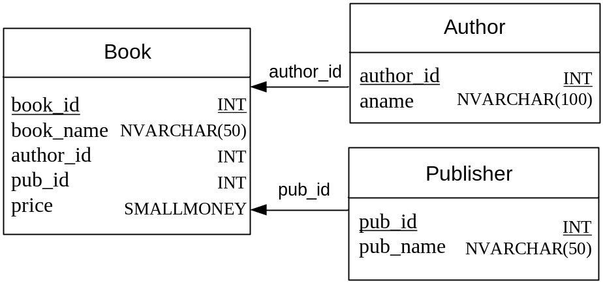
Рисунок 14 - Физическая ER-диаграмма

Для базы данных со структурой, представленной на рисунке 14, sqlcom может принимать следующие значения:
- select book_name, aname, pub_name, price from book b, publisher p, author a where b.pub_id=p.pub_id and b.author_id=a.author_id;
- select book_name, aname, pub_name, price from book b, publisher p, author a where b.pub_id=p.pub_id and b.author_id=a.author_id and book_name = ‘<название>’;
- select book_name, aname, pub_name, price from book b, publisher p, author a where b.pub_id=p.pub_id and b.author_id=a.author_id and price> <нижняя граница диапазона> and price< <верхняя граница>.

В результате изучения тем части 3 должен быть получен практический опыт проектирования приложений на языке C# для доступа к распределенным базам данных с использованием сокетов TCP/IP и библиотек ODBC.

Часть 4
«Разработка клиент-серверного приложения с параллельным доступом к базе данных и распределенного приложения для работы с несколькими базами данных на языке С#»

Тема № 4.1
«Разработка программы-сервера с параллельным доступом к базе данных в архитектуре взаимодействия «клиент-сервер» с использованием семейства протоколов TCP/IP»
Цель работы над темой – изучение способов параллельной обработки информации. Разработка программы-сервера в архитектуре взаимодействия «клиент-сервер» с использованием семейства протоколов TCP/IP на языке C#.
Задание: разработать программу сервера, которая должна выполнять:
- прием соединения (соединение с клиентом);
- прием SQL-запроса;
- обработка и отправка результата SQL-запроса;
- закрывать соединение с клиентом.
Основные сведения
В данном проекте взаимодействие между клиентом и сервером основано на использовании сокетов. При помощи сокетов на стороне клиента и сервера устанавливается соединение и у них появляется возможность отправлять и принимать сообщения. Сервер создает слушающий сокет, привязывает его к какому-нибудь порту и начинает принимать соединения, в качестве которых выступают клиенты.
Этот слушающий сокет находится в цикле ожидания и «просыпается», когда на сокете появляется новое соединение, т.е. подключается новый клиент.
Клиент тоже создает сокет и в качестве параметров подключения указывается IP-адрес сервера и порт. Отправляя запрос на соединение, клиент пытается установить связь и начать работать с сервером.
После установления соединения клиент начинает отправлять сообщение со сформированным SQL-запросом. Сервер в свою очередь ожидает сообщения от клиента, получает его, обрабатывает и отправляет полученный результат обратно.
На рисунке 3 представлена взаимосвязь клиента и сервера.
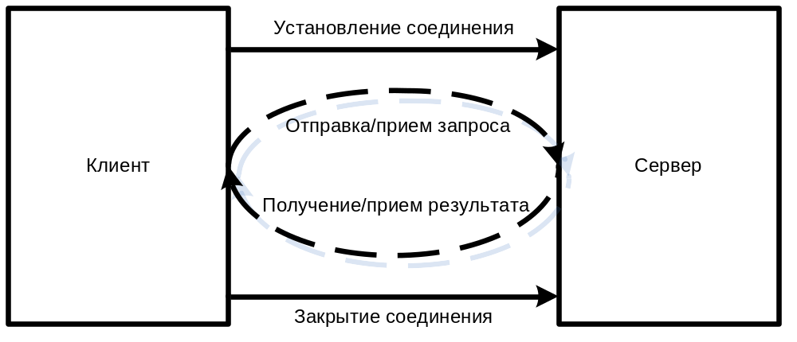
Рисунок 4.1 — Схема программы сервера

Ниже представлены основные функции, реализуемые в серверном приложении:
- selectDB() – функция, обрабатывающая нажатие кнопки, которая представляет оператору сервера диалоговое окно для выбора базы данных, с которой будут работать клиенты;
- connectDB() – функция, обрабатывающая нажатие кнопки, которая выполняет подключение к выбранной базе данных;
- addClient() – функция добавления нового клиента к работе с базой данных. Прием соединений происходит в цикле. Как только устанавливается новое соединение, сервер создаёт две нити на прием запроса и передачу результата клиенту;
- recvMsg() – функция, отвечающая за прием сообщений от клиента;
- sendMsg() – функция, отвечающая за отправку сообщений клиенту;
- execQuery() – функция, выполняющая обработку запросов, принятых от клиентов, как на модификацию данных, так и на выборку;
- setText() – функция, предназначенная для добавления записей в элемент интерфейса “listBox1” из разных нитей приложения;
- closeClientSocket() – функция, отвечающая за разрыв соединения с клиентом и закрытия его;
- formClose() – функция, которая срабатывает при закрытии формы, закрывая соединение с базой данных, сокет сервера и освобождая все используемые ресурсы.
Ниже, на рисунке 4.2, представлена схема программы сервера:
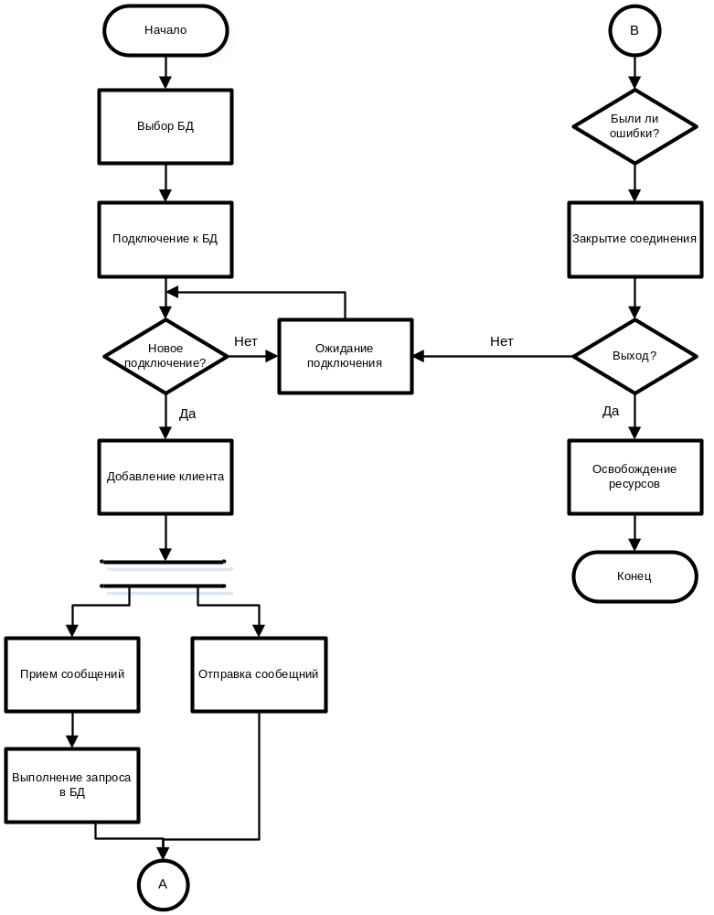
Рисунок 4.2 — Схема программы сервера

Пример кода приложения-сервера на языке C# приведен ниже.

namespace server
{
public partial class Form1 : Form
{
structinfoClient
{
public Socket sck;
publicintnumberFlag;
publicinfoClient(Socket sck, int flag)
{
this.sck = sck;
this.numberFlag = flag;
}
}
string query = "";
stringpathDB = "";
stringconnDB = "";
stringexcepMsg = "";
int port = 0;
intcountSize = 0;
OdbcConnectionsampleConnect = null;
OdbcCommand command = null;
OdbcDataReader reader = null;
Socket sck = null;
Thread thread = null;
object locker = new object();
boolconnectedDB = false;
boolgoFlag = false;
boolsockAdd = false;
boolsqlFlag = false;
boolmodifyFlag = false;
List<Thread[]> threads = new List<Thread[]>();
List<bool>chekingFlag = new List<bool>();

delegate void setTextCallback(string text1);

public Form1()
{
InitializeComponent();
button1.Enabled = false;
listBox1.Enabled = true;
}

//Функция записи текста в textBox
private void setText(string text1)
{
if (this.listBox1.InvokeRequired)
{
setTextCallback d = new setTextCallback(setText);
//Вызов делегата
this.Invoke(d, new object[] { text1 });
}
else
{
this.listBox1.Items.Add(text1);
}
}

//Функция закрытия клиентского сокета
private void closeClientSocket(Socket clientSck)
{
clientSck.Shutdown(SocketShutdown.Both);
clientSck.Close();
}

//Функция подключения к БД
private void connectDB(object sender, EventArgs e)
{
//Проверка на имеющееся подключение
if (!connectedDB)
{
if (textBox2.Text != "" && textBox1.Text != "")
{
try
{
port = Convert.ToInt32(textBox2.Text);
}
catch (FormatException ex)
{
//Вывод сообщений о неверном формате введенных данных
MessageBox.Show("Неверный формат ввода порта соединения", "Ошибка", MessageBoxButtons.OK, MessageBoxIcon.Error);
return;
}
//Создание строки подключения к БД
//Подключение
//Открытие соединения
connDB = "Driver={Microsoft Access Driver (*.mdb)};Dbq=" + pathDB;
sampleConnect = new OdbcConnection(connDB);
sampleConnect.Open();
setText("Соединение с БД установлено");
button1.Text = "Отключиться от БД";
connectedDB = true;

}
else
{
//Вывод сообщения о невведенных значениях или отсутствия целевой БД
MessageBox.Show("Введите порт соединения и выберите БД", "Внимание", MessageBoxButtons.OK, MessageBoxIcon.Warning);
return;
}

//Создание нити и начало её работы
thread = new Thread(addClient);
thread.Start();
}
else
{
//Закрытие соединения с БД
setText("Соединение с БД разорвано");
button1.Text = "Соединение с БД";
connectedDB = false;
button2.Enabled = true;

sampleConnect.Close();
}
}

//Функция выбора БД
private void selectDB(object sender, EventArgs e)
{
//Вызов диалогового окна и выбор файла
OpenFileDialog openFileDialog1 = new OpenFileDialog();
openFileDialog1.Filter = "mdb files (*.mdb)|*.mdb";
if(openFileDialog1.ShowDialog() == System.Windows.Forms.DialogResult.OK)
{
textBox1.Text = openFileDialog1.FileName;
pathDB = openFileDialog1.FileName;
}
button1.Enabled = true;
button2.Enabled = false;
}

//Функция добавление клиента
private void addClient()
{
if (!sockAdd)
{
//Создание сокета
sck = new Socket(AddressFamily.InterNetwork, SocketType.Stream, ProtocolType.Tcp);
IPEndPointendPoint = new IPEndPoint(0, port);

sck.Bind(endPoint);
sck.Listen(10);

sockAdd = true;
}

//Цикл соединения с новыми клиентами
//Добавление информации о них
//Создание нитей на прием и отправку запроса и результатов
while (true)
{
SocketclientSck = sck.Accept();
setText("Установленасвязьсновымклиентом");

chekingFlag.Add(goFlag);

infoClientinfoClient = new infoClient(clientSck, countSize);
countSize++;

Thread[] newClient = new Thread[2];

newClient[0] = new Thread(recvMsg);
newClient[1] = new Thread(sendMsg);

threads.Add(newClient);

threads[threads.Count - 1][0].Start(infoClient);
threads[threads.Count - 1][1].Start(infoClient);
}
}

//Функция приема сообщения
private void recvMsg(Object info)
{
infoClientiClient = (infoClient)info;
Socket sClient = iClient.sck;
intnumberFlag = iClient.numberFlag;
while (true)
{
byte[] msgBuffer = new byte[sClient.ReceiveBufferSize];
intrecv = 0;
try
{
//Прием запроса от клиента
recv = sClient.Receive(msgBuffer, 0, msgBuffer.Length, SocketFlags.None);
}
catch (SocketExceptionsEx)
{
setText("Клиент отключился");
closeClientSocket(sClient);
return;
}

if (recv == 0)
{
//Закрытие сокета, если приходит неверный запрос от клиента
setText("Принят неверный запрос или клиент отключился");
closeClientSocket(sClient);
return;
}

byte[] newBuf = new byte[recv];
//Декодирование принятого запроса

for (int i = 0; i <recv; i++)
{
newBuf[i] = msgBuffer[i];
}

query = Encoding.Default.GetString(newBuf);

setText("Получен запрос от клиента:");
setText(query);

//Вызов функции исполнения запроса
execQuery(numberFlag);
}
}

//Функция вызова запроса
private void execQuery(intnumFlag)
{
//Проверка на нахождении по крайней мере одной нити в условии
//Возможно только атомарное выполнение запроса
lock (locker)
{
//Создание строки запроса
command = new OdbcCommand(query, sampleConnect);
query = query.ToUpper();
try
{
if (query.StartsWith("INSERT") || query.StartsWith("UPDATE") || query.StartsWith("DELETE"))
{
//Исполнение запроса
command.ExecuteNonQuery();
modifyFlag = true;
}
else
{
//Чтение результата в reader
reader = command.ExecuteReader();
}
}
//Генерация исключения в случае некорректного исполнения запроса
catch (OdbcExceptionoEx)
{
excepMsg = oEx.Message;
sqlFlag = true;
}
chekingFlag[numFlag] = true;
}
}

//Функция отправки результата
private void sendMsg(Object info)
{
infoClientiClient = (infoClient)info;
Socket sClient = iClient.sck;
intnumberFlag = iClient.numberFlag;
while (true)
{
//Проверка на выполнение запроса
if (chekingFlag[numberFlag])
{
while (true)
{
stringmsgString = "";
byte[] msgBuffer;

//Формирование результата запроса
if (!sqlFlag&& !modifyFlag)
{
while (reader.Read())
{
//Кодирование запроса
//Через + идут слова
//Через ~ идут строки
for (int i = 0; i <reader.FieldCount; i++)
{
msgString += reader[i].ToString();
msgString += "+";
}
msgString += "~";
}
msgBuffer = Encoding.Default.GetBytes(msgString);
}
//Проверка на правильность запроса SQL
else if (sqlFlag)
{
msgString = "Был отправлен неверный SQL запрос " + excepMsg;

sqlFlag = false;

msgBuffer = Encoding.Default.GetBytes(msgString);
}
else
{
msgString = "Изменения в таблицу занесены";

modifyFlag = false;

msgBuffer = Encoding.Default.GetBytes(msgString);
}
//Отправка результата запроса
sClient.Send(msgBuffer, 0, msgBuffer.Length, SocketFlags.None);

chekingFlag[numberFlag] = false;

break;
}
}
}
}
//Функция закрытия формы
private void formClose(object sender, FormClosingEventArgs e)
{
//Завершение работы нитей
for (int i = 0; i <threads.Count; i++)
{
threads[i][0].Abort();
threads[i][1].Abort();
}
try
{
thread.Abort();
//Закрытие соединения с БД и клиентами
sampleConnect.Close();
sck.Close();
}
catch (NullReferenceExceptionnrEx)
{
//Освобождение ресурсов и закрытие формы
this.Dispose();
this.Close();
}
}
}
}

Тема № 4.2
«Разработка программы-клиента в архитектуре взаимодействия «клиент-сервер» с использованием семейства протоколов TCP/IP»

Цель работы над темой - разработка программы-клиента в архитектуре взаимодействия «клиент-сервер» с использованием протокола TCP/IP на языке C#.
Задание: разработать программу клиента, которая должна:
- запрашивать у пользователя адрес программы-сервера;
- устанавливать соединение с сервером;
- передавать на сервер данные;
- принимать ответ от сервера и выводить его на экран;
- закрывать соединение с сервером.
Основные сведения
Весь основной функционал программы, представляет собой описание всех основных компонентов, располагающихся на интерфейсе, и реализацию основных функций, которые обрабатывают те или иные манипуляции пользователя.
Ниже представлены основные функции, реализуемые в клиентском приложении:
- connectServer() – функция обрабатывающая кнопку, которая выполняет подключение к серверу, данные которого пользователь указывает в текстовых полях формы приложения;
- connectDB() – функция обрабатывающая кнопку, которая выполняет подключение к выбранной базе данных;
- recvMsg() – функция, отвечающая за прием сообщений от сервера;
- sendMsg() – функция, отвечающая за отправку сообщений серверу;
- sqlToServerFromServer() – функция, отвечающая за создание двух нитей на прием результатов от сервера и отправление запросов серверу;
- setText() – функция, предназначенная для добавления записей в элемент интерфейса “listBox1” из разных нитей приложения;
- setColumnCount() – функция, предназначенная для установки количества столбцов в компонент “dataGridView1” из разных нитей приложения;
- addRows() – функция, с помощью которой заносится результат ответа сервера в компонент “dataGridView1” из разных нитей приложения;
- disconnectServer() – функция, отвечающая за разрыв соединения с сервером и закрытия его;

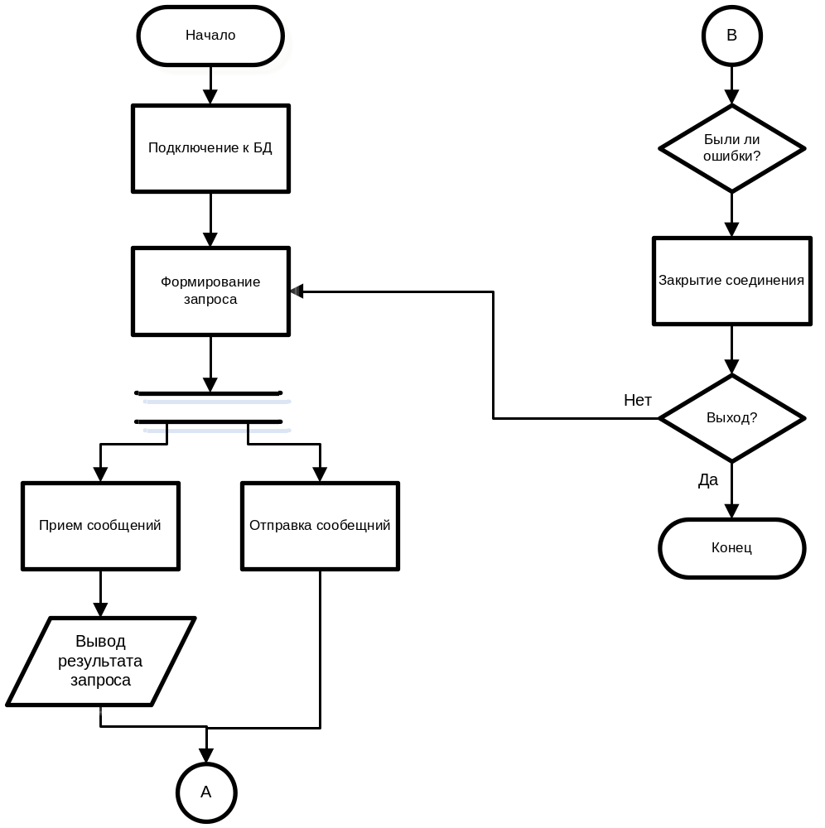
Рисунок 4.3 — Схема программы клиента
Пример кода приложения-клиента на языке C# приведен ниже.
namespace client
{
public partial class Form1 : Form
{
//Объявление переменных
Boolean isPressed = false;
int port = 0;
IPAddressiAddr = null;
Socket sck = null;
Thread recvThread = null;
Thread sendThread = null;

//Объявление делегатов
private delegate void setTextCallback(string text1);
private delegate void setColumnDataGridViewCallback(intcolumnCount);
private delegate void addRowsDataGridViewCallback(string[] str);

public Form1()
{
//Инициализация компонентов
InitializeComponent();
button2.Enabled = false;
}

//Функция подключения к серверу
private void connectServer(object sender, EventArgs e)
{
//Проверка на нажатие кнопки
if (isPressed)
{
isPressed = false;
//Отключение от сервера, если нажата
disconnectServer();
button1.Text = "Подключиться";
setText("Связь с сервером разорвана");
return;
}
//Проверка корректности введенных данных
if (textBox2.Text != "" && textBox1.Text != "")
{
try
{
if (!IPAddress.TryParse(textBox1.Text, out iAddr))
{
MessageBox.Show("Неверный формат ввода IP-адреса", "Ошибка", MessageBoxButtons.OK, MessageBoxIcon.Error);
return;
}
port = Convert.ToInt32(textBox2.Text);
}
catch (FormatException ex)
{
//Вывод сообщений об ошибке
MessageBox.Show("Неверный формат ввода порта соединения", "Ошибка", MessageBoxButtons.OK, MessageBoxIcon.Error);
return;
}
//Создание сокета
sck = new Socket(AddressFamily.InterNetwork, SocketType.Stream, ProtocolType.Tcp);
IPEndPointendPoint = new IPEndPoint(iAddr, port);
try
{
//Подключение к серверу
sck.Connect(endPoint);
}
catch
{
//Вывод сообщений об ошибке
MessageBox.Show("Невозможно подключиться к серверу", "Ошибка", MessageBoxButtons.OK, MessageBoxIcon.Error);
return;
}
//Установка флага и соответствующих значений на кнопках
isPressed = true;
button1.Text = "Отключиться";
button2.Enabled = true;
setText("Связь с сервером установлена");
}
else
{
//Вывод сообщений недопустимых значениях, либо их отсутствии
MessageBox.Show("Введите IP-адрес и порт соединения", "Внимание", MessageBoxButtons.OK, MessageBoxIcon.Warning);
return;
}
}

//Функция отправки сообщения
private void sendMsg()
{
//Проверка ввода SQL запроса
if (textBox3.Text != "")
{
stringmsgString = textBox3.Text;

//Перевод в байты и отправление в сокет
byte[] msgBuffer = Encoding.Default.GetBytes(msgString);
sck.Send(msgBuffer, 0, msgBuffer.Length, SocketFlags.None);
}
else
{
//Вывод сообщения об отсутствии значений
MessageBox.Show("Введите SQL запрос", "Внимание", MessageBoxButtons.OK, MessageBoxIcon.Warning);
return;
}
}

//Функция приема сообщения
private void recvMsg()
{
byte[] msgBuffer = new byte[1024];
intrecv = 0;
try
{
//Чтение из сокета
recv = sck.Receive(msgBuffer, 0, msgBuffer.Length, SocketFlags.None);
}
catch (SocketExceptionsEx)
{
//Вывод сообщения об ошибке в сокете и отключение от сервера
MessageBox.Show("Невозможнопринятьрезультат, неполадкиссервером", "Ошибка", MessageBoxButtons.OK, MessageBoxIcon.Error);
isPressed = false;
disconnectServer();
button1.Text = "Подключиться";
setText("Связь с сервером разорвана");
return;
}

//Проверка корректности соединения с сервером
if (recv == 0)
{
setText("Ответ на запрос был некорректен или сервер отключился");
return;
}

stringrecvData = Encoding.Default.GetString(msgBuffer);

if (recvData.StartsWith("Был отправлен неверный SQL запрос"))
{
setText(recvData);
}
else
{
intcolumnCount = 0;

//Декодирование сообщения
for (int i = 0; i <recvData.Length; i++)
{
if (recvData[i] == '~')
break;
if (recvData[i] == '+')
columnCount++;
}

string[] newString;

newString = recvData.Split('+', '~');

string[] wordInStr = new string[columnCount];

//Добавление нужного количества колонок в таблицу
dataGridView1.Invoke(new setColumnDataGridViewCallback(setColumnCount), new object[] { columnCount });

intiter = 0;

//Форматирование результата запроса в вид,пригодный для записи в таблицу
while (newString.Length - 1 != iter)
{
for (int i = 0; i <columnCount; i++)
{
if (newString[iter] == "")
iter++;
if (newString.Length - 1 == iter)
break;
wordInStr[i] = newString[iter];
iter++;
}
//Добавление результатов запроса в таблицу
if (newString.Length - 1 != iter)
dataGridView1.Invoke(new addRowsDataGridViewCallback(addRows), new object[] { wordInStr });
}
setText("Результат запроса представлен ниже");
}
}

//Функция создания новых нитей для отправки и чтения запросов и их результатов
private void sqlToServerFromServer(object sender, EventArgs e)
{
dataGridView1.Rows.Clear();

sendThread = new Thread(sendMsg);
sendThread.Start();

recvThread = new Thread(recvMsg);
recvThread.Start();
}

//Функция отключения от сервера и закрытия сокета
private void disconnectServer()
{
sck.Shutdown(SocketShutdown.Both);
sck.Close();
}

//Функция добавления элементов в ListBox
private void setText(string text1)
{
if (this.listBox1.InvokeRequired)
{
setTextCallback d = new setTextCallback(setText);
//Вызов делегата на добавление в listBox
this.Invoke(d, new object[] { text1 });
}
else
{
this.listBox1.Items.Add(text1);
}
}

//Функция установки количества колонок в таблице
private void setColumnCount(intcolumnCount)
{
dataGridView1.ColumnCount = columnCount;
}

//Функция добавления определенного количества строк
private void addRows(string[] str)
{
dataGridView1.Rows.Add(str);
}
}
}

Тема № 4.3
«Разработка распределенного серверного приложения с доступом к нескольким базам данных с использованием семейства протоколов TCP/IP»
Цель работы над темой – необходимо разработать серверное приложение, работающее с несколькими базами данных в сетевой вычислительной среде.
Задание: разработать программу сервер, которая должна:
- подключаться к нескольким базам данных;
- ожидать подключения клиентов;
- принимать запрос от клиента;
- отправлять ответ клиенту;
- закрывать соединение (отключаться от сервера).
Основные сведения
Взаимодействие клиента и сервера происходит на основе механизма сокетов. После запуска программы «сервер» создается сокет, и пользователь привязывает его к порту, который ждет подключения клиентских сокетов. Клиент со своей стороны указывает IP- адрес и порт сервера и подключается к нему. После успешного подключения клиент может посылать запросы серверу и ждать ответа, и, как только сервер принял запрос, он ищет нужную информацию в подключенных к нему баз данных и отправляет ее клиенту. После отключения клиента соединение закрывается.
На рисунке 4.5 показана архитектура клиент-серверного приложения.
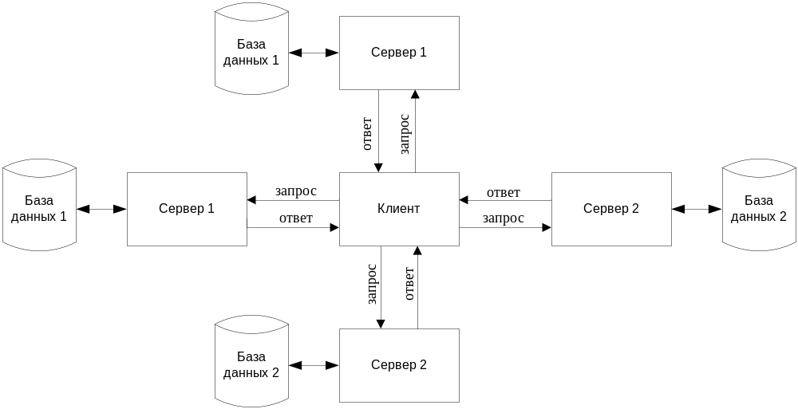
Рисунок 4.4 — Архитектура клиент-сервер

При реализации TCP-сервера были использованы функции класса System.Net.Sockets.Socket:
1) Bind() – связывает сокет с локальной конечной точкой для ожидания входящих запросов на соединение.
2) Listen() – помещает сокет в режим прослушивания (ожидания). Этот метод предназначен только для серверных приложений.
3) Accept() – создает новый сокет для обработки входящего запроса на соединение. Блокирует поток вызывающей программы до поступления соединения.
4) Receive() – получает данные от соединенного сокета.
5) Send() – отправляет данные соединенному сокету.
6) Shutdown() – запрещает операции отправки и получения данных на сокете.
7) Close() – закрывает сокет.
Сервер работает следующим образом:
1) После того, как пользователь нажимает на кнопку «Запуск сервера», программа устанавливает для сокета локальную конечную точку, создает сокет и связывает сокет с локальной конечной точкой.
2) Сокет помещается в режим прослушивания. В этом режиме он будет ожидать входящие попытки соединения.
3) При поступлении входящего запроса на соединение, сервер дает согласие на соединение.
4) Установив соединение, сервер получает данные от клиента, обращается к базе данных и читает из нее требуемую клиентом информацию.
5) Сервер отправляет ответ клиенту и завершает соединение.
6) Если не дана команда «завершить работу», сервер возвращается к прослушиванию.

Ниже представлен код программы сервера:
namespace Server
{
public partial class Form1 : Form
{
public Form1()
{
InitializeComponent();
}
~Form1()
{
button3_Click(" ", null);

}
Thread rec;
bool stopReceive = false;
Socket handler = null;
Socket sListener = null;
private delegate void SetTextBoxDelegate(string message);
private void SetTextBox(string message)
{
if (textBox1.InvokeRequired)
{
textBox1.Invoke(new SetTextBoxDelegate(AddText), message);
}
else
{
textBox1.Text = message;
}
}
void msg_OnSendChatMessage(string message)
{
AddText(message);
}
void AddText(string message)
{
textBox1.Text = textBox1.Text + message;
}

private string GetFromDB(string sqlcom)
{
string result = "";
string tmp="";
string dname = "";
bool find = false;
List<Thread> myAL = new List<Thread>();
List<Counter> myCoun = new List<Counter>();
ListViewItem b;
for (int i = 0; i < checkedListBox1.CheckedItems.Count;i++ )
{
b = (ListViewItem)checkedListBox1.CheckedItems[i];
Counter counter = new Counter(sqlcom, b.Name);
Thread myThread = new Thread(new ThreadStart(counter.someDB));
myThread.Start();
myAL.Add(myThread);
myCoun.Add(counter);
}

for (int i = 0; i < myAL.Count; i++)
{
myAL[i].Join();
}
for (int i = 0; i < myAL.Count; i++)
{
tmp = myCoun[i].getRes();
if (tmp != "Ничего не найдено" && tmp != "Ошибка базы данных")
{
result += tmp;
find = true;
}
}
if (find)
return result;
else
return "Ничего не найдено";
}

private void TcpServer()
{

//Устанавливает для сокета локальную конечную точку
IPHostEntry ipHost = Dns.Resolve("localhost");
IPAddress ipAddr = ipHost.AddressList[0];
IPEndPoint ipEndPoint=null;
try
{
ipEndPoint = new IPEndPoint(ipAddr, Convert.ToInt32(textBox3.Text));
}
catch (Exception ex)
{
textBox1.Text = ex.ToString();
}

//Создаем сокет TCP/IP

sListener = new Socket(AddressFamily.InterNetwork, SocketType.Stream, ProtocolType.Tcp);
sListener.Bind(ipEndPoint);
sListener.Listen(10);
SetTextBox("Сервер работает." + Environment.NewLine);

if (checkedListBox1.Items.Count == 0)
{
SetTextBox("Добавьте базу данных." + Environment.NewLine);
}

//Назначаем сокет локальной конечной точке и "слушаем" входящие сокеты
while (true)
{
try
{

//Программа приостанавливается, ожидая входящее соединение
handler = sListener.Accept();

SetTextBox("Клиент " + handler.LocalEndPoint + " Подключен." + Environment.NewLine);
//Начинаем "слушать" соединение
while (true)
{

//Мы дождались клиента, пытающегося с нами соединиться
string data = null;
int bytesRec;

byte[] bytes = new byte[4096];
bytesRec = handler.Receive(bytes);
if (textBox2.Text != "")
{
byte[] psw = Encoding.UTF8.GetBytes(textBox2.Text);
for (int i = 0; i < (bytes.Length); i++)
{
bytes[i] = (byte)(bytes[i] - psw[i % psw.Length]);
}
}
data = Encoding.UTF8.GetString(bytes, 0, bytesRec);

//Выводим данные на экран
SetTextBox("Получен запрос от клиента!"+Environment.NewLine);

if (data == "")
{
SetTextBox("Клиент " + handler.LocalEndPoint + " Отключен." + Environment.NewLine);
handler.Shutdown(SocketShutdown.Both);
handler.Close();
break;
}
if (data != "clientout")
{
string theReply = GetFromDB(data);
byte[] msg = Encoding.UTF8.GetBytes(theReply);
if (textBox2.Text != "")
{
byte[] psw = Encoding.UTF8.GetBytes(textBox2.Text);
for (int i = 0; i < (msg.Length); i++)
{
msg[i] = (byte)(msg[i] + psw[i % psw.Length]);
}
}
handler.Send(msg);
}
//handler.Shutdown(SocketShutdown.Both);
//handler.Close();
if (stopReceive == true) break;
}
}
catch (Exception ex)
{
break;
//SetTextBox(ex.ToString() + Environment.NewLine);
}
}
sListener.Close();
}

private void button2_Click(object sender, EventArgs e)
{
stopReceive = false;

rec = new Thread(TcpServer);
rec.IsBackground = true;
rec.Start();
button2.Enabled = false;
button3.Enabled = true;
button4.Enabled = true;
}

private void button3_Click(object sender, EventArgs e)
{
// Останавливаем цикл в дополнительном потоке
try
{
stopReceive = true;
rec.DisableComObjectEagerCleanup();
if (handler != null)
{
if (handler.Connected)
{
handler.Shutdown(SocketShutdown.Both);
handler.Close();
}
}
if (sListener != null)
{
sListener.Close();
}
button2.Enabled = true;
button3.Enabled = false;
button4.Enabled = false;
SetTextBox("Сервер остановлен." + Environment.NewLine);
}
catch (Exception ex)
{
SetTextBox(ex.ToString() + Environment.NewLine);
}
}

private void button4_Click(object sender, EventArgs e)
{
OpenFileDialog openFileDialog1 = new OpenFileDialog();
openFileDialog1.Filter = "mdb files (*.mdb)|*.mdb";
if (checkedListBox1.Items.Count > 0)
checkedListBox1.Items.Clear();
openFileDialog1.Multiselect = true;
if (openFileDialog1.ShowDialog() == DialogResult.OK)
{
for (int i = 0; i < openFileDialog1.FileNames.LongLength; i++)
{
ListViewItem lvi = new ListViewItem(openFileDialog1.SafeFileNames[i]);
lvi.Name = openFileDialog1.FileNames[i];
lvi.Text = "База данных " + i + " : "+lvi.Text;
checkedListBox1.DisplayMember = "Text";
checkedListBox1.Items.Add(lvi, CheckState.Checked);
SetTextBox("База данных успешно добавлена." + Environment.NewLine + "Сервер работает." + Environment.NewLine);

}
}
}

private void Form1_FormClosed(object sender, FormClosedEventArgs e)
{
button3_Click(" ", null);
}
}
public class Counter
{
private string sqlcom;
private string name;
private string result;
public Counter(string _sqlcom, string _name)
{
this.sqlcom = _sqlcom;
this.name = _name;
}
public string getRes()
{
return result;
}
public void someDB()
{
string table = "";

string strConnect = "Driver={Microsoft Access Driver (*.mdb)};Dbq=" + this.name;

OdbcConnection dbMySQL = new OdbcConnection(strConnect);

try
{
dbMySQL.Open();
OdbcCommand sqlCommand1 = dbMySQL.CreateCommand();
sqlCommand1.CommandText = sqlcom;
OdbcDataReader sqlReader1 = sqlCommand1.ExecuteReader();

while (sqlReader1.Read())
{
table = table + sqlReader1.GetString(0) + " " + sqlReader1.GetString(1) + " " + sqlReader1.GetString(2) + " " + sqlReader1.GetString(3) + Environment.NewLine;
}

sqlReader1.Close();
dbMySQL.Close();

if (table != "")
{
this.result = table;
//return table;
}
else
{
this.result= "Ничего не найдено";
}
}
catch (OdbcException ex)
{
this.result= "Ошибка базы данных";
}
finally
{
if (dbMySQL != null) dbMySQL.Close();
}
}
}
}

Тема №4.4
«Разработка распределенного клиентского приложения с доступом к нескольким базам данных с использованием семейства протоколов TCP/IP»
Цель работы над темой - необходимо разработать клиентское приложение, взаимодействующее с сервером в сетевой вычислительной среде.
Задание: разработать программу клиента, которая должна:
- Подключаться к серверу;
- Отправлять запрос серверу;
- Приниматьответ от сервера;
- Выводить результат на экран;
- Закрывать соединение (отключаться от сервера).
Основные сведения
Разработка приложения началась с проектирования пользовательского интерфейса. Клиентское приложение реализовано с помощью интерфейса Windows Forms, настройки которого хранятся в файле Form1.Designer.cs.
При реализации TCP-клиента были использованы функции класса System.Net.Sockets.Socket:
1) Connect() – устанавливает соединение с удаленным хостом.
2) Send() – отправляет данные соединенному сокету.
3) Receive() – получает данные от соединенного сокета.
4) Shutdown() – запрещает операции отправки и получения данных на сокете.
5) Close() – закрывает сокет.
TCP-клиент работает следующим образом:
1) После того, как пользователь нажимает на кнопку «Подключиться», программа создает сокет и устанавливает соединение с удаленной конечной точкой.
2) После нажатия кнопки «Отправить запрос» программа обрабатывает данные, введенные в текстовые поля, и формирует sql-запрос.
3) Клиент отправляет сообщение серверу по установленному ранее соединению.
4) Получив данные от сервера, клиент закрывает соединение.
5) Программа обрабатывает полученные данные и выводит их в текстовое поле.
Ниже, на рисунке 4.5, представлена схема программы клиента:

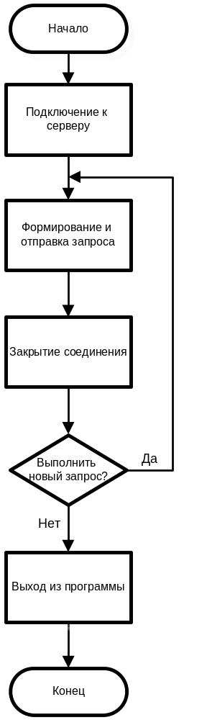
Рисунок 4.5 — Схема программы клиента

Ниже представлен код программы клиента:
namespace Client
{
public partial class Form1 : Form
{
public Form1()
{
InitializeComponent();

}
private IPHostEntry ipHost;
private IPAddress ipAddr;
private IPEndPoint ipEndPoint;
private Socket sSender;
bool start = true;
bool beg = false;
private void SendMsg(string sqlcom)
{
byte[] msg = Encoding.UTF8.GetBytes(sqlcom);
if (textBox9.Text != "")
{
byte[] psw = Encoding.UTF8.GetBytes(textBox9.Text);
for (int i = 0; i < (msg.Length); i++)
{
msg[i] = (byte)(msg[i] + psw[i % psw.Length]);
}
}

try
{
//Отправляем данные через сокет
int bytesSent = sSender.Send(msg);
}
catch (Exception ex)
{
textBox1.Text = ex.ToString();
}
}
int count = 0;
private void ReseiveData()
{
//Буфер для входящих данных
byte[] bytes = new byte[65500];
try
{
//Получаем ответ от удаленного устройства
int bytesRec = sSender.Receive(bytes);
if (textBox9.Text != "")
{
byte[] psw = Encoding.UTF8.GetBytes(textBox9.Text);
for (int i = 0; i < (bytes.Length); i++)
{
bytes[i] = (byte)(bytes[i] - psw[i % psw.Length]);
}
}
textBox6.Text += sSender.RemoteEndPoint.ToString() + Environment.NewLine;

textBox6.Text += Encoding.UTF8.GetString(bytes, 0, bytesRec) + Environment.NewLine;
}
catch (Exception ex)
{
textBox1.Text = ex.ToString();
}
}
private void CloseServ(object sender, FormClosedEventArgs e)
{
if (sSender != null)
{
if(sSender.Connected)
sSender.Shutdown(SocketShutdown.Both);
sSender.Close();
}
start = true;
button1.Text = "Подключиться";
textBox1.Text = "Соединение закрыто" + Environment.NewLine;
beg = true;
}
private void button1_Click(object sender, EventArgs e)
{
if (dataGridView1.RowCount == 1)
return;

if (start)
{
//Буфер для входящих данных
byte[] bytes = new byte[4096];

//Соединяемся с удаленным истройством
try
{
//ipHost = Dns.Resolve(textBox7.Text);
ipHost = Dns.Resolve(dataGridView1.Rows[count].Cells[0].Value.ToString());
ipAddr = ipHost.AddressList[0];
ipEndPoint = new IPEndPoint(ipAddr, Convert.ToInt32(dataGridView1.Rows[count].Cells[1].Value.ToString()));

sSender = new Socket(AddressFamily.InterNetwork, SocketType.Stream, ProtocolType.Tcp);
beg = false;
//Соединяем сокет с удаленной конечной точкой
sSender.Connect(ipEndPoint);

textBox1.Text = "Соединение установлено" + Environment.NewLine;
button1.Text = "Отключиться";
start = false;
button2.Enabled = true;
}
catch (Exception ex)
{
textBox1.Text = ex.ToString();
if (!sSender.Connected)
{
textBox1.Text = "Сервер не найден";
button2.Enabled = false;
}
}
}
else
{
button2.Enabled = false;
CloseServ("",null);
}
}
private void GetData()
{
string sqlcom = "select book_name, aname, pub_name, price from book b, publisher p, author a where b.pub_id=p.pub_id and b.author_id=a.author_id";
if (textBox2.Text != "")
{
sqlcom += " and book_name= '" + textBox2.Text + "'";
}
if (textBox3.Text != "")
{
sqlcom += " and aname= '" + textBox3.Text + "'";
}
if (textBox4.Text != "")
{
sqlcom += " and price>" + textBox4.Text;
}
if (textBox5.Text != "")
{
sqlcom += " and price<" + textBox5.Text;
}

SendMsg(sqlcom);
ReseiveData();
}
private void button2_Click(object sender, EventArgs e)
{
if (textBox2.Text == "" && textBox3.Text == "" && textBox4.Text == "" && textBox5.Text == "")
{
textBox1.Text = "Заполните любое поле";
return;
}
bool nconnect = false;
textBox6.Text = "";
if (beg)
button1_Click("", null);
GetData();
if(1 != dataGridView1.RowCount - 1 && beg == false)
CloseServ("", null);
count++;
while (count != dataGridView1.RowCount - 1)
{
button1_Click("",null);
if (sSender.Connected == false)
{
dataGridView1.Rows.RemoveAt(count);
count--;
}
GetData();
count++;
CloseServ("", null);
}
count = 0;
}
}
}

Тема №4.5
«Разработка программы-сервера с параллельным доступом к базе данных в архитектуре взаимодействия «клиент-сервер» на языке Java с использованием семейства протоколов TCP/IP»

Программа «сервер» должна быть в любой момент готова к отправке результата запроса, всем клиентам, которые прислали запрос, для этого необходимо:
- Вызвать функцию int socket ( int domain, int type, int protocol ), которая создает гнездо заданного типа и с указанным протоколом. Domain определяет формат адреса. Аргумент type задает тип гнезда. Аргумент protocol указывает конкретный протокол, который следует использовать с данным гнездом;
- Вызвать функцию int bind (int sid, struct sockaddr* addr_p, int len), которая задает номер своего порта и адреса клиентов, которым разрешено к нему подключиться. Гнездо обозначается аргументом sid, значение которого, возвращенное функцией socket, представляет собой дескриптор гнезда. Аргумент addr_p указывает на структуру, содержащую имя (адрес), которое должно быть присвоено гнезду. Аргумент len задает размер структуры, на которую указывает аргумент addr_p;
- Используя функции int send ( int sid, const char* buf, int len, int flag ) и int accept ( int sid, char* buf, int len, int flag ) организовать передачу данных клиентам;
- Закрыть сокет с помощью функции int closesocket ( int sid ), которая уничтожает гнездо с дескриптором sid.

При запуске программы «сервер», (вызов метода jButton1ActionPerformed() - главного класса окна), производится попытка инициализировать класс ServerSocket. При создании сервера запускается поток прослушивания порта указанного в приложение. При подключении клиента, запускается новый поток, в котором происходит обработка строки и отправка ее, клиенту.

Ниже, на рисунке 4.6 , представлена схема программы сервера:

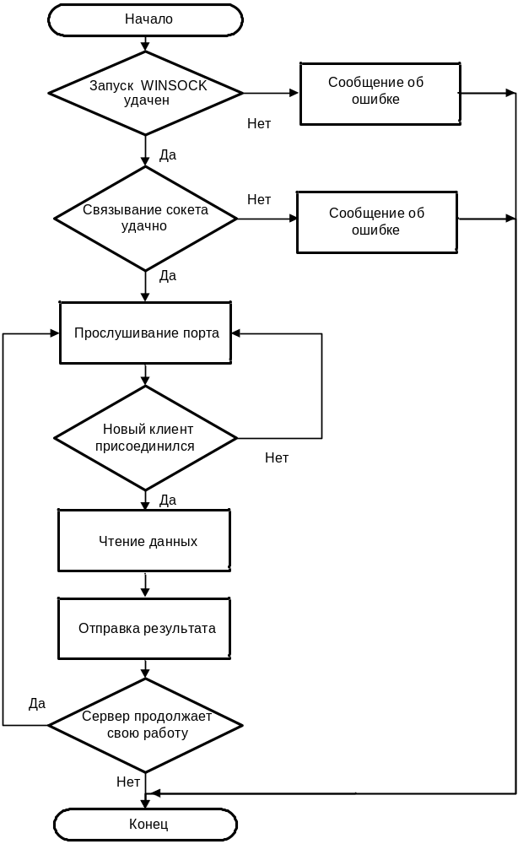
Рисунок 4.6 — Схема программы сервера

Пример кода приложения-сервера на языке Java приведен ниже.

private void jButton1ActionPerformed(java.awt.event.ActionEvent evt) {
dateBase = jComboBox1.getSelectedItem().toString();
password = jTextField2.getText();
try {
ss = new ServerSocket(Integer.parseInt(jTextField1.getText()));
} catch (IOException ex) {
Logger.getLogger(Server.class.getName()).log(Level.SEVERE, null, ex);
}
outputText("Server started \nWaiting client....");
jTextField2.setEnabled(false);
jButton1.setVisible(false);
jTextField1.setEnabled(false);
jComboBox1.setEnabled(false);
main = new Main();
mymain = new Thread(main);
mymain.start();

}

Socket WaitCl(Socket client, int i)
{
try {
client=ss.accept();
is = client.getInputStream();
os = client.getOutputStream();
String s = Input(i,is);
if (s.equals(password)){
outputText("Client "+i+" connection");
s = "true";
os.write(s.getBytes("UTF-8"));
clientbool[i] = true;
return client;
}
if (s.equals("guest"))
{
outputText("Client "+i+" connection");
s = "guest";
os.write(s.getBytes("UTF-8"));
clientbool[i] = true;
return client;
}
s = "false";
os.write(s.getBytes("UTF-8"));
outputText("Error Connection");
os.write(0);
is.close();
os.close();
client.close();
return null;
} catch (IOException ex) {
Logger.getLogger(Server.class.getName()).log(Level.SEVERE, null, ex);
}
return null;
}

String Input(int i,InputStream ist )
{
String str;

int lenght;
try {
lenght = ist.read(bKbdInput);
str = new String(bKbdInput,"UTF-8");
String s = str.substring(0, lenght);
return s;
} catch (IOException ex) {

client[i]=null;
kol--;
outputText("Client "+i +" disconnect");
return null;
}

}

void outputText(String str)
{
jTextArea1.append(str+"\n");
}
/**
* @param args the command line arguments
*/
public static void main(String args[]) {
/* Set the Nimbus look and feel */
//<editor-fold defaultstate="collapsed" desc=" Look and feel setting code (optional) ">
/* If Nimbus (introduced in Java SE 6) is not available, stay with the default look and feel.
* For details see http://download.oracle.com/javase/tutorial/uiswing/lookandfeel/plaf.html
*/
try {
for (javax.swing.UIManager.LookAndFeelInfo info : javax.swing.UIManager.getInstalledLookAndFeels()) {
if ("Nimbus".equals(info.getName())) {
javax.swing.UIManager.setLookAndFeel(info.getClassName());
break;
}
}
} catch (ClassNotFoundException ex) {
java.util.logging.Logger.getLogger(Server.class.getName()).log(java.util.logging.Level.SEVERE, null, ex);
} catch (InstantiationException ex) {
java.util.logging.Logger.getLogger(Server.class.getName()).log(java.util.logging.Level.SEVERE, null, ex);
} catch (IllegalAccessException ex) {
java.util.logging.Logger.getLogger(Server.class.getName()).log(java.util.logging.Level.SEVERE, null, ex);
} catch (javax.swing.UnsupportedLookAndFeelException ex) {
java.util.logging.Logger.getLogger(Server.class.getName()).log(java.util.logging.Level.SEVERE, null, ex);
}
//</editor-fold>

/* Create and display the form */
java.awt.EventQueue.invokeLater(new Runnable() {
public void run() {
new Server().setVisible(true);

}
});
}
// Variables declaration - do not modify
private javax.swing.JButton jButton1;
private javax.swing.JComboBox jComboBox1;
private javax.swing.JLabel jLabel1;
private javax.swing.JLabel jLabel2;
private javax.swing.JLabel jLabel3;
private javax.swing.JLabel jLabel4;
private javax.swing.JLabel jLabel5;
private javax.swing.JScrollPane jScrollPane1;
private javax.swing.JTextArea jTextArea1;
private javax.swing.JTextField jTextField1;
private javax.swing.JTextField jTextField2;
// End of variables declaration

class Main
implements Runnable
{
public void run()
{
int i=0;

while(true)
{

if (client[i]==null)
{
client[i] = WaitCl(client[i], i);
if (clientbool[i]==true) {
try {
mess = new Messeger(client[i],i);
} catch (IOException ex) {
Logger.getLogger(Server.class.getName()).log(Level.SEVERE, null, ex);
}
mes = new Thread(mess);
mes.start();
kol++;

}
}
else
{
i++;
if (i==5)
{
i=0;
}
}
}

}
}
class Messeger
implements Runnable //(содержащее метод run())
{Socket s;
Connection con;
InputStream ist;
OutputStream ost;
int i;

private Messeger(Socket client, int k) throws IOException {
s = client;
i=k;
ist = s.getInputStream();
ost = s.getOutputStream();
}

public void run() //Этот метод будет выполняться в побочном потоке
{

while (true){

try {
Class.forName("org.sqlite.JDBC");
con = DriverManager.getConnection("jdbc:sqlite:"+dateBase+".db");

java.sql.Statement st = con.createStatement();
ist = s.getInputStream();
ost = s.getOutputStream();
String str = Input(i,is);
if (str==null)
{
client[i]=null;
return;
}
outputText("Client " + i + " "+str.replaceAll("parfume", dateBase));
if(str.matches("Update .*"))
{
st.execute(str);
String strk = "good";
ost.write( strk.getBytes("UTF-8"));
}
else{

ResultSet res = st.executeQuery(str.replaceAll("parfume", dateBase));
if (str.matches(".*where id.*"))
{
String strk = "";
while (res.next())
{
strk = strk + res.getString(1) + ">" + res.getString(2) + ">" + res.getString(3) + ">"+ res.getString(4) + ">"+ res.getString(5) + ">";

}
strk = strk+ "";
ost.write( strk.getBytes("UTF-8"));
}
else
{

String strk = "";
while (res.next())
{
strk = strk + res.getString(1) + ">" + res.getString(2) + ">" + res.getString(3) + ">"+ res.getString(4) + ">"+ res.getString(5) + ">";

}
strk = strk+ "";
ost.write( strk.getBytes("UTF-8"));

}
}
} catch (SQLException ex) {
Logger.getLogger(Server.class.getName()).log(Level.SEVERE, null, ex);
} catch (IOException ex) {
Logger.getLogger(Server.class.getName()).log(Level.SEVERE, null, ex);
} catch (ClassNotFoundException ex) {
Logger.getLogger(Server.class.getName()).log(Level.SEVERE, null, ex);
}

}
}
}
}

Тема №4.6
«Разработка программы-клиента в архитектуре взаимодействия «клиент-сервер» на языке Java с использованием семейства протоколов TCP/IP»
Программа «клиент» отводит для сетевого взаимодействия всего одну нить, тогда как серверу, в общем случае, требуется создавать новую нить для каждого нового соединения. Клиентское приложение, как и серверное, вызывает функции socket, send, accept и closesocket.
При запуске приложения клиента производится попытка инициализировать класс Socket. При нажатии кнопки «Соединиться» производится попытка подключиться к сокету сервера с указанным IP адресом и портом. При удачном соединении запускается поток, в котором серверу отправляется имя клиента, а затем начинается прослушивание сокета.
Ниже, на рисунке 4.7 , представлена схема программы клиента:

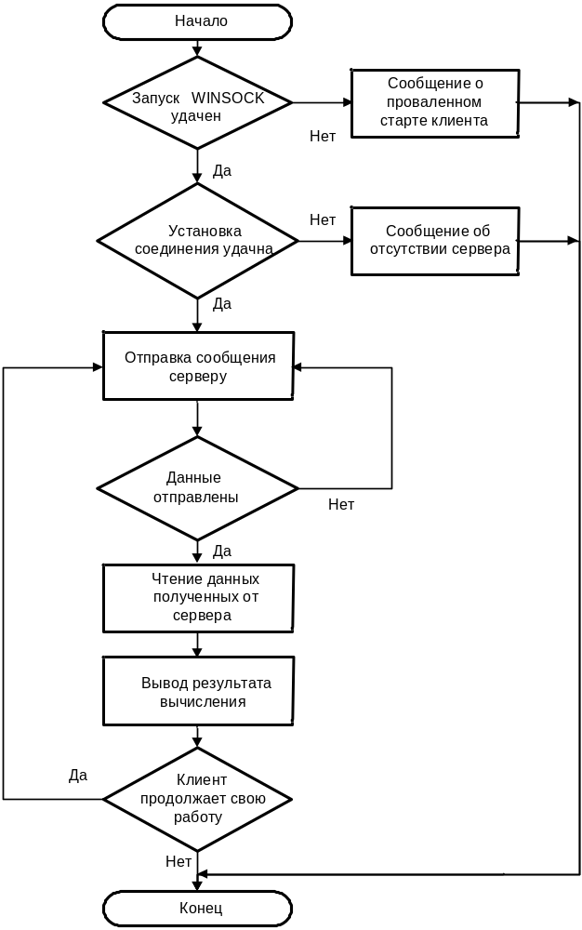

Рисунок 4.7 — Схема программы клиента

Пример кода приложения-клиента на языке Java приведен ниже.

private void jButton1ActionPerformed(java.awt.event.ActionEvent evt) {
try {
String str;
jTable1= jTable2;
s = new Socket(jTextField1.getText(),Integer.parseInt(jTextField2.getText()));
is = s.getInputStream();
os = s.getOutputStream();
str = jTextField3.getText();
if (str.equals(""))
{
str="guest";
}
os.write(str.getBytes("UTF-8"));
int lenght = is.read(bKbdInput);
str = new String(bKbdInput,"UTF-8");
String st = str.substring(0, lenght);
if (!st.equals("true"))
{
if (st.equals("guest"))
{
jLabel5.setText("Подключено");
jButton1.setVisible(false);
jTextField1.setVisible(false);
jTextField2.setVisible(false);
jTextField3.setVisible(false);
jLabel1.setVisible(false);
jLabel2.setVisible(false);
jLabel3.setVisible(false);
jLabel4.setVisible(false);
jButton2.setVisible(false);
jButton2ActionPerformed(evt);

return;
}
jLabel5.setText("Ошибка подключения");
is.close();
os.close();
s.close();
return;
} else {
}
jLabel5.setText("Подключено");
jButton1.setVisible(false);
jTextField1.setVisible(false);
jTextField2.setVisible(false);
jTextField3.setVisible(false);
jLabel1.setVisible(false);
jLabel2.setVisible(false);
jLabel3.setVisible(false);
jLabel4.setVisible(false);
jButton2.setVisible(false);
jLabel12.setVisible(true);
jButton3.setVisible(true);
jTextField8.setVisible(true);

jButton2ActionPerformed(evt);

} catch (UnknownHostException ex) {
Logger.getLogger(Client.class.getName()).log(Level.SEVERE, null, ex);

} catch (IOException ex) {
Logger.getLogger(Client.class.getName()).log(Level.SEVERE, null, ex);
}
}

private void jButton2ActionPerformed(java.awt.event.ActionEvent evt) {
try {

String n;
String str = null;

str = "Select * from parfume";

os.write(str.getBytes("UTF-8"));
str = Input();
Matcher matcher = pattern.matcher(str);
int i=0;
int j=0;

jTable2 = new JTable(myModel);
Vector newRow = new Vector();
myModel.addRow(newRow);
while(matcher.find())
{

if(i==5)
{
newRow = new Vector();
myModel.addRow(newRow);
i=0;
j++;

}
str = matcher.group();
jTable2.setValueAt(str, j, i);
i++;

}
myModel=myModel1;
} catch (UnsupportedEncodingException ex) {
Logger.getLogger(Client.class.getName()).log(Level.SEVERE, null, ex);
} catch (IOException ex) {
Logger.getLogger(Client.class.getName()).log(Level.SEVERE, null, ex);
}
}

private void jButton3ActionPerformed(java.awt.event.ActionEvent evt) {
if (jTextField8.getText().isEmpty()&&jTextField8.getText().isEmpty())
{
jButton2ActionPerformed(evt);
}
else
{
String str = jTextField8.getText();
try {
os.write(str.getBytes("UTF-8"));
str = Input();
if (str.equals("good"))
{
jButton2ActionPerformed(evt);
}
else
{
Matcher matcher = pattern.matcher(str);
int i=0;
int j=0;

jTable2 = new JTable(myModel);
int l = myModel.getRowCount()-1;
while (l!=0)
{
myModel.removeRow(l);
l--;
}
Vector newRow = new Vector();
myModel.addRow(newRow);
while(matcher.find())
{

if(i==5)
{
newRow = new Vector();
myModel.addRow(newRow);
i=0;
j++;

}
str = matcher.group();
jTable2.setValueAt(str, j, i);
i++;

}
//myModel=myModel1;
}
} catch (UnsupportedEncodingException ex) {
Logger.getLogger(Client.class.getName()).log(Level.SEVERE, null, ex);
} catch (IOException ex) {
Logger.getLogger(Client.class.getName()).log(Level.SEVERE, null, ex);
}

}
}

private void jButton4ActionPerformed(java.awt.event.ActionEvent evt) {
if (jTextField9.getText().isEmpty()&&jTextField9.getText().isEmpty())
{
jButton5ActionPerformed(evt);
}
else
{
String str = jTextField9.getText();
try {
os2.write(str.getBytes("UTF-8"));
str = Input2();
if (str.equals("good"))
{
jButton5ActionPerformed(evt);
}
else
{
Matcher matcher = pattern.matcher(str);
int i=0;
int j=0;

jTable4 = new JTable(myModel2);
int l = myModel2.getRowCount()-1;
while (l!=0)
{
myModel2.removeRow(l);
l--;
}
Vector newRow = new Vector();
myModel2.addRow(newRow);
while(matcher.find())
{

if(i==5)
{
newRow = new Vector();
myModel2.addRow(newRow);
i=0;
j++;

}
str = matcher.group();
jTable4.setValueAt(str, j, i);
i++;

}
myModel2=myModel3;
}
} catch (UnsupportedEncodingException ex) {
Logger.getLogger(Client.class.getName()).log(Level.SEVERE, null, ex);
} catch (IOException ex) {
Logger.getLogger(Client.class.getName()).log(Level.SEVERE, null, ex);
}

}
}

private void jButton5ActionPerformed(java.awt.event.ActionEvent evt) {
try {

String n;
String str = null;

str = "Select * from parfume";

os2.write(str.getBytes("UTF-8"));
str = Input2();
Matcher matcher = pattern.matcher(str);
int i=0;
int j=0;

jTable4 = new JTable(myModel2);
Vector newRow = new Vector();
myModel2.addRow(newRow);
while(matcher.find())
{

if(i==5)
{
newRow = new Vector();
myModel2.addRow(newRow);
i=0;
j++;

}
str = matcher.group();
jTable4.setValueAt(str, j, i);
i++;

}
myModel2=myModel3;
} catch (UnsupportedEncodingException ex) {
Logger.getLogger(Client.class.getName()).log(Level.SEVERE, null, ex);
} catch (IOException ex) {
Logger.getLogger(Client.class.getName()).log(Level.SEVERE, null, ex);
}
}

private void jButton6ActionPerformed(java.awt.event.ActionEvent evt) {
try {
String str;
s2 = new Socket(jTextField4.getText(),Integer.parseInt(jTextField5.getText()));
is2 = s2.getInputStream();
os2 = s2.getOutputStream();
str = jTextField6.getText();
if (str.equals(""))
{
str="guest";
}
os2.write(str.getBytes("UTF-8"));
int lenght = is2.read(bKbdInput);
str = new String(bKbdInput,"UTF-8");
String st = str.substring(0, lenght);
if (!st.equals("true"))
{
if (st.equals("guest"))
{
jLabel7.setText("Подключено");
jButton6.setVisible(false);
jTextField4.setVisible(false);
jTextField5.setVisible(false);
jTextField6.setVisible(false);
jLabel6.setVisible(false);
jLabel8.setVisible(false);
jLabel9.setVisible(false);
jLabel10.setVisible(false);
jButton5.setVisible(false);
jButton5ActionPerformed(evt);
return;
}
jLabel7.setText("Ошибка подключения");
is2.close();
os2.close();
s2.close();
return;
} else {
}
jLabel7.setText("Подключено");
jButton6.setVisible(false);
jTextField4.setVisible(false);
jTextField5.setVisible(false);
jTextField6.setVisible(false);
jLabel6.setVisible(false);
jLabel8.setVisible(false);
jLabel9.setVisible(false);
jLabel10.setVisible(false);
jButton5.setVisible(false);
jLabel13.setVisible(true);
jButton4.setVisible(true);
jTextField9.setVisible(true);

jButton5ActionPerformed(evt);

} catch (UnknownHostException ex) {
Logger.getLogger(Client.class.getName()).log(Level.SEVERE, null, ex);

} catch (IOException ex) {
Logger.getLogger(Client.class.getName()).log(Level.SEVERE, null, ex);
}
}

String Input() throws IOException
{
String str;
int lenght = is.read(bKbdInput);
str = new String(bKbdInput,"UTF-8");
String s = str.substring(0, lenght);
return s;
}
String Input2() throws IOException
{
String str;
int lenght = is2.read(bKbdInput);
str = new String(bKbdInput,"UTF-8");
String s = str.substring(0, lenght);
return s;
}
/**
* @param args the command line arguments
*/
public static void main(String args[]) {
/* Set the Nimbus look and feel */
//<editor-fold defaultstate="collapsed" desc=" Look and feel setting code (optional) ">
/* If Nimbus (introduced in Java SE 6) is not available, stay with the default look and feel.
* For details see http://download.oracle.com/javase/tutorial/uiswing/lookandfeel/plaf.html
*/
try {
for (javax.swing.UIManager.LookAndFeelInfo info : javax.swing.UIManager.getInstalledLookAndFeels()) {
if ("Nimbus".equals(info.getName())) {
javax.swing.UIManager.setLookAndFeel(info.getClassName());
break;
}
}
} catch (ClassNotFoundException ex) {
java.util.logging.Logger.getLogger(Client.class.getName()).log(java.util.logging.Level.SEVERE, null, ex);
} catch (InstantiationException ex) {
java.util.logging.Logger.getLogger(Client.class.getName()).log(java.util.logging.Level.SEVERE, null, ex);
} catch (IllegalAccessException ex) {
java.util.logging.Logger.getLogger(Client.class.getName()).log(java.util.logging.Level.SEVERE, null, ex);
} catch (javax.swing.UnsupportedLookAndFeelException ex) {
java.util.logging.Logger.getLogger(Client.class.getName()).log(java.util.logging.Level.SEVERE, null, ex);
}
//</editor-fold>

/* Create and display the form */
java.awt.EventQueue.invokeLater(new Runnable() {
public void run() {
new Client().setVisible(true);
}
});
}

В результате изучения тем части 4 должен быть получен практический опыт проектирования приложений на языке C# и языке Java, которые могут работать с несколькими базами данных, а так же навыки в проектировании параллельных приложений доступа к базам данных, нескольких клиентов с использованием сокетов TCP/IP.

Список литературы
- В. Г. Олифер, Н. А. Олифер. Компьютерные сети. Принципы, технологии, протоколы. – СПб., Питер, 2007.
- В. Г. Олифер, Н. А. Олифер. Сетевые операционные системы. – СПб., Питер, 2009.
- Pavan Balaji, Darius Buntinas, Ralph Butler, etc. MPICH2 User’s Guide. Version 1.4.
- Pavan Balaji, Darius Buntinas, Ralph Butler, etc.. MPICH2 Installer’s Guide. Version 1.4.
- Антонов А. С. Технологии параллельного программирования MPI и OpenMP – Изд. МГУ, 2012.
- MySQL Reference Manual.
- В. Кириллов, Г. Громов. Введение в реляционные базы данных – БХВ Петербург, 2012.
- Айвор Хортон. Visual C++ 2010. Полный курс, Издательство «Вильямс», 2011.
- Эндрю Кровчик и др. .NET. Сетевое программирование для профессионалов – Издательство «Лори», 2010
- Стиллмен Э. Изучаем C# – Издательство «Питер», 2014
- Rajinder Yadav. C# ODBC Database Programming.

